Частицы и атомные ядра
_{основные вопросы по курсу}
- (+)Фундаментальные частицы Стандартной модели.
- (+)Законы сохранения.
- (+)Частицы и античастицы.
- (+)Резонансные частицы.
- (+)Электромагнитные взаимодействия. Структура нуклона.
- (+)Изоспин. Изоспиновые мультиплеты.
- (+)Странность. Рождение и распад странных частиц.
- (+)Сильные взаимодействия. Кварки. Глюоны. Цвет.
- (+)Кварковая структура адронов. Барионы. Мезоны.
- (+)Слабые взаимодействия. Промежуточные бозоны.
- (+)Слабые распады лептонов и кварков.
- (+)Состав и размер ядра. N-Z диаграмма атомных ядер.
- (+)Масса и энергия связи ядра. Формула Вайцзеккера.
- (+)Радиоактивный распад ядер. Законы радиоактивного распада ядра.
- (+)Альфа-распад. Кулоновский и центробежный барьеры.
- (+)Бета-распад. Экспериментальное обнаружение (анти)нейтрино.
- (+)Гамма-переходы в ядрах. Электрическ и магнитные гамма-переходы.
- (+)Дейтрон - связанное состояние нейтрона и протона.
- (+)Свойства нуклон-нуклонного взаимодействия.
- (+)Мезонная теория ядерных сил.
- (+)Модель ядерных оболочек.
- (+)Одночастичные и коллективные возбуждения ядер.
- (+)Ядерные реакции законы сохранения, кинематика.
- (+)Механизмы ядерных реакций. Прямые реакции. Составное ядро.
- (+)Деление ядер.
- (+)Пространственная инверсия. Р-четность.
- (+)Зарядовое сопряжение. Зарядовая четность. СР-инверсия.
- (+)Обращение времени. СРТ-теорема.
- (+)Объединение взаимодействий.
- (+)Нуклеосинтез во Вселенной. Ядерные реакции в звездах.
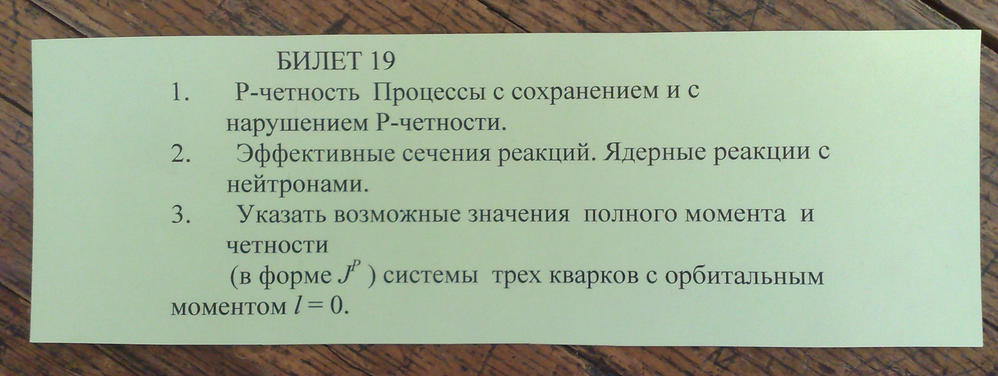
- (+)Космические лучи. Состав и происхождение.
Вопрос 12
Состав и размер ядра.
В 1909 г. Гейгер и Марсден (сотрудники Резерфорда) установили, что отклонение α-частиц, рассеянных тонкими золотыми и платиновыми фольгами, не согласуется с общепринятой в то время моделью атома Томсона, которая трактовала атом как в целом нейтральную сферу размером 10⁻⁸ см с равномерным распределением заряда (положительный заряд распределялся на поверхности, а отрицательные электроны – внутри). Для разрешения проблемы Резерфорд предложил в 1911 г. «планетарную» модель атома с центральным положительно заряженным ядром малого размера (≈ 10⁻¹² см).
Долгое время (около 20 лет) считалось, что ядро состоит из протонов и электронов: А протонов и А − Z электронов. При этом, т.к. масса протона много больше массы электрона, удавалось объяснить не только заряд, но и массу ядра. Но были и противоречия, например, угловой момент (спин) ядра азот-14 (${}_{7}^{\text{14}}{}N$). Он был целочисленным (1), в то время как протон-электронная модель предсказывала полуцелое значение (как и для всякой системы из нечетного числа фермионов).
В 1932 г. Чэдвик открыл нейтрон и было признано, что ядро состоит из протонов и нейтронов (Д.Д. Иваненко, Гейзенберг, Майорана). Для ядерщиков протон (p) и нейтрон (n) – два состояния одной частицы – нуклона. Некоторые свойства протона, нейтрона и электрона (е) даны в таблице.
Частица | Заряд | Спин, $ℏ$ | Масса (mc²),МэВ | Время жизни
р | +e | 1/2 | 938.272 | > 10³² лет
n | 0 | 1/2 | 939.565 | 885.7 ± 0.8 с
е | −e | 1/2 | 0.511 | > 4.6⋅10²⁶ лет
При описании атомных ядер используют обозначения: число протонов Z, число нейтронов N, массовое число A (число нуклонов): A = Z + N. Ядра с одинаковым Z называют изотопами, а с одинаковым А – изобарами. Конкретное ядро (нуклид) чаще всего обозначают ${}_{Z}^{A}{}S$, где S – химический символ элемента, или просто (A,Z). Например, изотоп алюминия, состоящий из 27 нуклонов, обозначают ${}_{\text{13}}^{\text{27}}{}\text{Аl}$.

NZ-диаграмма атомных ядер.
В природе существует и искусственно получено большое число нуклидов – ядер с различными Z и A. Диапазон изменений Z и A для известных ядер соответственно 1−118 и 1−294. Всего известно около 3000 нуклидов, т.е. ядерный мир значительно богаче мира химических элементов (атомов). Среди необычных искусственно полученных изотопов, такие, как ${}_{2}^{\text{10}}{}\text{He}$, ${}_{6}^{8}{}C$, ${}_{8}^{\text{12}}{}O$ и ${}_{8}^{\text{26}}{}O$. Условно все известные ядра можно разделить на 2 группы:
- Стабильные и долгоживущие (всего их 285). Долгоживущими принято считать нуклиды с периодом полураспада t_{1/2} > 5⋅10⁸ лет, что обеспечивает ненулевое процентное содержание этих нуклидов в естественной смеси изотопов;
- Радиоактивные (их около 2700). Для этой категории t_{1/2} < 5⋅10⁸ лет.
На рис. приведена NZ-диаграмма стабильных и долгоживущих ядер. Каждому такому ядру соответствует точка на плоскости с осями N и Z и совокупность этих точек образует узкую полосу, называемую линией или дорожкой стабильности. Лёгкие стабильные ядра следуют линии N = Z, а для тяжёлых стабильных ядер N > Z.
Добавляя к ядрам, расположенным на линии стабильности, последовательно 1, 2, 3 и более нейтронов, мы будем получать их всё более тяжёлые изотопы и, смещаясь от дорожки стабильности вправо, окажемся в области неустойчивых (радиоактивных) ядер, перегруженных нейтронами (их называют нейтроноизбыточными). Аналогично, добавляя к стабильным ядрам последовательно 1, 2, 3, … протона, мы будем «уходить» из области стабильности вертикально вверх, получая всё более тяжёлые радиоактивные ядра, перегруженные протонами (протоноизбыточные). Сплошная извилистая линия на NZ-диаграмме ограничивает область известных нуклидов (их около 3000) с учётом ≈ 2700 радиоактивных.
На диаграмме пунктиром показаны линии, вдоль которых энергия отделения B_{n} (B_{p}) протона или нейтрона от ядра равна нулю (энергия отделения нуклона – это минимальная энергия, необходимая для его удаления из ядра).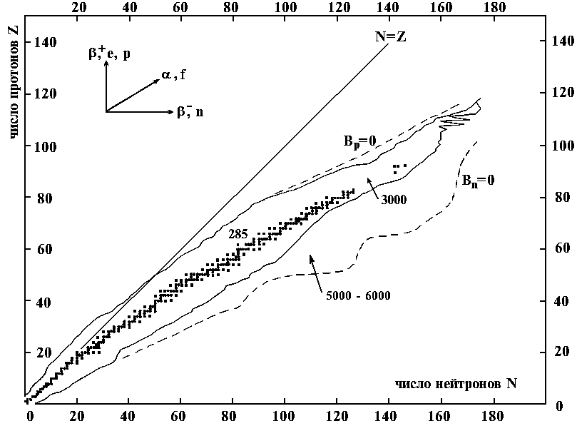B_{n} = B_{p} = 0 отвечает ситуация, когда добавляемый к ядру очередной нуклон уже не захватывается им и не образует нового более тяжёлого ядра. Т.е. вне линий B_{n} = 0 и B_{p} = 0 ядро существовать не может. Между линиями B_{n} = 0 и B_{p} = 0, где расположена область нуклидов с энергиями отделения нуклона > 0, по оценкам может быть 5000 – 6000 ядер. Эти числа определяют количество ядер, которое может быть получено искусственным путём. Отметим, что линия B_{n} = 0 смыкается со сплошной линией в области N < 40 и Z < 20. Это означает, что в этой области практически достигнута граница возможных нейтроноизбыточных ядер. Протоноизбыточные ядра изучены значительно лучше. Линия B_{p} = 0 смыкается со сплошной линией уже при N < 90 и Z < 80.

Вопрос 13
Масса и энергия связи ядра.
Ядро – система связанных нуклонов. Чтобы его разделить на составные нуклоны, нужно затратить некую минимальную энергию W(A,Z), называемую энергией связи ядра. Очевидно
W(A,Z) = (Z⋅m_{p}c² + N⋅m_{n}c²) − M(A,Z)c², где M(A,Z) – масса ядра.

Энергия отделения нуклона. Как уже было сказано выше, энергия отделения нуклона B_{N} (B_{n} или B_{p}) – это минимальная энергия, необходимая для вырывания нуклона из ядра. Очевидно, это энергия наиболее слабо связанного нуклона (сидящего наиболее высоко в ядерной потенциальной яме). Найдём энергию отделения нейтрона B_{n}. Отделению нейтрона отвечает процесс (A,Z) → (A−1,Z) + n.
Энергия, необходимая для такого процесса, определяется разностью масс (в энергетических единицах) после и до процесса, т.е.B_{n} = M(A−1,Z)c² + m_{n}c² − M(A,Z)c² = W(A,Z) − W(A−1,Z) −W(1,0) = W(A,Z) − W(A−1,Z). Здесь учтено, что энергия связи свободного нейтрона W(1,0) = 0.

Аналогично B_{p} = W(A,Z) − W(A−1,Z−1).

Если отделяется сложная частица x(a,z), состоящая из нескольких нуклонов, то B_{x} = W(A,Z) − W(A−a,Z−z) − W(a,z), где W(a,z) – энергия связи частицы x, уже не равная нулю.
Массы определяют либо из масс-спектрометрии, либо из баланса энергий в ядерных реакциях или распадах.
Принцип действия масс-спектрометра показан на рис. Анализируемые ядра входят в состав атомов, которые предварительно ионизуют. Электрическое и магнитное поле выбираются так, чтобы ионы с различными скоростями, но одинаковыми Z/M, попадали в одно место фотопластинки или другого позиционно-чувствительного детектора. Относительная погрешность измерения массы 10⁻⁸−10⁻⁷.
Международная атомная единица массы − 1/12 массы атома ¹²C:
1u = 1а.е.м. = (масса атома ¹²С)/12 = 931.494013(37) МэВ/с² =
= 1.66053886(28)⋅10⁻²⁷ кг.

W(A,Z) тем больше, чем больше А. Удобно иметь дело с так называемой удельной энергией связи ε (энергией связи на один нуклон)
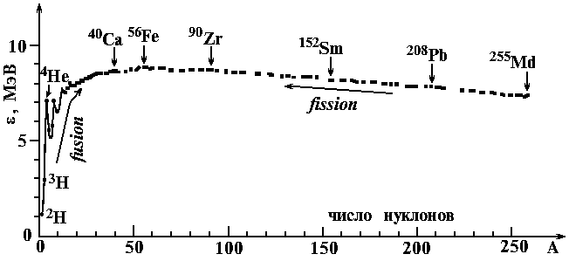$ε=\frac{W(A,Z)}{A}$.
Для A > 20 удельная энергия связи ε ≈ 8 МэВ.

Формула Вайцзеккера
Сходство жидкой капли и ядра основано на следующих двух пунктах:

150

100

50

0

−50

−100

r, Фм

- В обоих случаях энергия связи пропорциональна числу составляющих частиц.
- Радиальная форма NN-потенциала в целом аналогична потенциалу Леннард-Джонса для двух молекул.

В формулу для энергии связи ядра входит ряд членов. Рассмотрим их.

Объёмная энергия.
Энергия связи ядра тем больше, чем больше в нём нуклонов или объём ядра. Поскольку объём пропорционален А, энергию ядра в первом приближении можно записать в виде объёмной энергии E_{об} = +a_{v}A, где a_{v} > 0 – константа.

Поверхностная энергия.
Нуклоны на поверхности связаны менее сильно, чем внутри, так как взаимодействуют с меньшим числом своих партнёров, чем внутренние нуклоны.
Число потерянных связей пропорционально числу нуклонов на поверхности=> площади поверхности S = 4πR² = 4π$r_{0}^{2}$A^{2/3} (R = r₀⋅A^{1/3} – радиус ядра, r₀ = 1.2 Фм). Т.е в формулу для энергии связи необходимо добавить (со знаком «минус») слагаемое - поверхностную энергию E_{пов} = a_{s}⋅A^{2/3}, где a_{s} > 0 – константа.

Кулоновская энергия.
Эту энергию легко оценить для заряда, равномерно распределённого по объёму сферы с плотностью. $ρ=\frac{\text{Ze}}{\frac{4}{3}{πR}^{3}}$
Тогда энергия кулоновского отталкивания, уменьшающая энергию связи, даётся классич электростатич энергией такого распределения $Е_{\text{кул}}=\frac{3}{5}\frac{Z(Z−1)}{R}e^{2}=a_{c}\frac{Z(Z−1)}{A^{1/3}},$ где $a_{c}=\frac{3}{5}\frac{e^{2}}{r_{0}}=0\text{.}\text{72}$ МэВ.
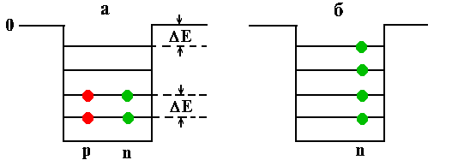
Не учтена квантовая природа ядерной капли. Необходимо учесть принцип Паули (ядро состоит из фермионов, подчиняющихся этому принципу). Вследствие этого ядра, у которых нуклонов одного типа больше, чем другого, имеют меньшую энергию связи, чем ядра с одинаковым числом протонов и нейтронов. Это хорошо видно из рис., где показано расположение четырёх нуклонов по уровням энергий в прямоугольной потенциальной яме в некоторой условной модели для двух случаев.

Член в формуле Вайцзеккера, который учитывает стремление ядра иметь в основном состоянии симметричное расположение по уровням нейтронов и протонов (энергия симметрии), может быть записан в следующем виде:$Е_{\text{симм}}=a_{\text{sym}}\frac{(N−Z)^{2}}{A}=a_{\text{sym}}\frac{(A−2Z)^{2}}{A}\text{.}$ Как и должно быть, энергия симметрии возрастает при росте относительного числа нуклонов любого типа. Появление множителя 1/А объясняется сближением нуклонных уровней с ростом A. Это слагаемое должно быть добавлено в формулу Вайцзеккера со знаком «минус» потому, что отклонение от симметрии уменьшает энергию связи. Итак, для энергии связи ядра в модели жидкой капли получаем
W(A,Z) = a_{v}A − a_{s}⋅A^{2/3} − $a_{c}\frac{Z(Z−1)}{A^{1/3}}$ − $a_{\text{sym}}\frac{(A−2Z)^{2}}{A},$
где хорошую подгонку под экспериментальные данные даёт следующий набор констант:
a_{v} = 15.6 МэВ, a_{s} = 17.2 МэВ, а_{с} = 0.72 МэВ, а_{sym} = 23.6 МэВ.

С помощью формулы можно описать энергию связи ядер (исключая лёгкие с А ≤ 20) с точностью ≈ 1%. Однако имеются «пульсации» на уровне 1−2 МэВ, которые объясняются специфическим свойством NN-взаимодействия – в основном состоянии ядра возникает дополнительная связь между двумя нуклонами одного типа, занимающими один и тот же энергетический уровень. Этот эффект невелик (≈ 1−3 МэВ), т.е. всего ≈ 0.2% от энергии связи ядра, но чётко виден в зависимости энергии связи от A, Z и N. Он продемонстрирован на рис. для энергии отделения нейтрона изотопов Се (церия).

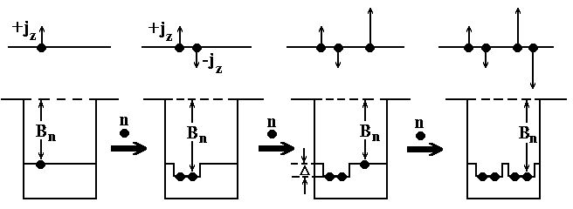
Видно, что энергия отделения нейтрона возрастает на 2−3 МэВ, когда их число становится чётным. Это объясняется особым свойством NN-взаимодействия: «возникновением в основном состоянии ядра дополнительной связи между двумя нуклонами одного типа, находящимися на одном и том же энергетическом уровне». Качественно этот эффект иллюстрируется рис., где показано, как меняется энергия отделения внешнего нейтрона при последовательном увеличении их числа.

С точки зрения обсуждаемого эффекта (или сил спаривания) все ядра разбиваются на три типа:
− чётно-чётные ядра (все нуклоны в основном состоянии спарены и положительная добавка к энергии связи наибольшая);
− нечётно-нечётные ядра (не спарены в основном состоянии по одному нуклону каждого типа и добавка к энергии связи наименьшая);
− нечётные ядра (один нуклон в основном состоянии не спарен).
«Спаривательное» слагаемое E_{сп} в формуле для W(A,Z) условились записывать так, чтобы для нечётных ядер оно было равным нулю. В этом случае хорошее воспроизведение экспериментальных данных даёт следующая формула: E_{сп} = δA^{−3/4},
где δ = +34 МэВ – чётно-чётные ядра; δ =0 – нечётные ядра; δ = −34 МэВ – нечётно-нечётные ядра.
Итак, окончательное выражение для энергии связи ядра (формула Вайцзеккера) имеет следующий вид:
W(A,Z) = a_{v}A − a_{s}⋅A^{2/3} − $a_{c}\frac{Z(Z−1)}{A^{1/3}}$ − $a_{\text{sym}}\frac{(A−2Z)^{2}}{A}$ + δA^{−3/4}.

Вопрос 14
При ядерных превращениях или распадах происходят переходы между различными стационарными состояниями ядер. Ядро в возбуждённом состоянии имеет среднее время жизни τ. Всякое возбуждение описывается волновой функцией, которая убывает со временем по закону$|ψ(t)|^{2}=|ψ(0)|^{2}e^{−\frac{t}{τ}}$.
Уровень с τ ≠ ∞ имеет неопределённость ΔE = Γ; Γ⋅τ ≈ $ℏ$ (Γ − полуширина уровня). Наряду с τ используют понятие периода подураспада t_{1/2} и константы распада $λ=\frac{1}{τ}$ (вероятность распада в единицу времени). Будем использовать обозначение w ≡ λ. t_{1/2} = τ⋅ln2 – время, за которое половина ядер испытывает распад.
Закон радиоактивного распада N(t) = N₀e^{−t/τ}.
Ядро может самопроизвольно переходить в более низкое по энергии состояние (при этом испускается γ-квант) или распадаться на различные конечные продукты. Необходимое условие такого превращения $M≥\sum_{i}{m_{i}}$, где m_{i} – масса i-го конечного продукта.
Энергия распада $Q=\left(M−\sum_{i}{m_{i}}\right)c^{2}$
Известны следующие виды распада:
−α-распад (испускание ядер ${}_{2}^{4}{}\text{He}$); − β-распад ($e^{±},ν_{e},{\bar{ν}}_{e}$);
− γ-распад; − спонтанное деление; − испускание нуклонов (одного протона или нейтрона, двух протонов); − испускание кластеров (ядер от ¹²C до ³²S).
Отклонение от области стабильности в сторону B_{n} = 0 приводит к β⁻-распаду (n → p + e⁻ + $\bar{ν_{е}}$). Движение к линии B_{p} = 0 ведёт к β⁺-распаду (p → n + e⁺ + $ν_{е}$) или e-захвату (p + e⁻ → n + $ν_{е}$). Движение в сторону тяжёлых ядер вдоль линии стабильности ведёт к α-распаду и спонтанному делению. Между линиями B_{n} = 0 и B_{p} = 0 находятся 5000−6000 ядер, живущих больше характерного ядерного времени τ_{я}, которое можно определить как время пролёта испускаемой частицы через ядро:
τ_{я} =$\frac{2R_{я}}{c}$10⁻²²−10⁻²³ с.

Вопрос 15

При Z > 60 появляются нуклиды, нестабильные к α-распаду. Самое лёгкое α-радиоактивное ядро ${}_{\text{60}}^{\text{144}}{}\text{Nd}$ испускает α-частицы с T_{α} =1.85 МэВ и t_{1/2} = 2.3⋅10¹⁵ лет. Условие α-распада M(A,Z) > M(A−4, Z−2) + M(4,2), M(4,2) = m_{α}.
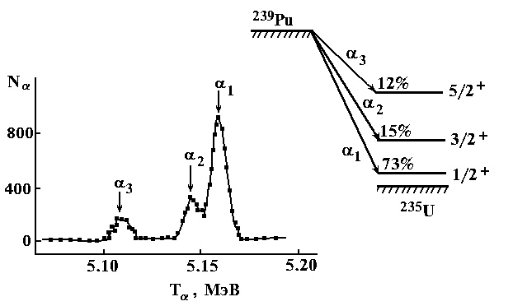
Энергия α-распада Q_{α} = [M(A,Z) − M(A−4, Z−2) − m_{α}]c².

Энергии α-частиц заключены в основном в интервале 2−9 МэВ, а периоды полураспада в интервале от ≈ 10⁻⁸ с до > 10¹⁹ лет. Основная часть энергии α-распада уносится α-частицей и лишь ≈ 2% − конечным ядром. Тонкая структура α-спектров связана с образованием конечного ядра не только в основном, но и в возбуждённых состояниях.

Вероятность α-распада – произведение двух вероятностей – вероятности образования α-частицы внутри ядра и вероятности покинуть ядро. Первый процесс – чисто ядерный. Его сложно рассчитать. Второй процесс легко рассчитывается. Именно он определяет время α-распада.
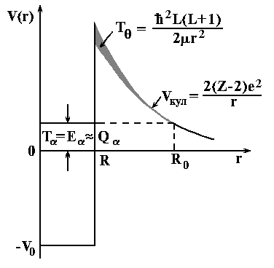
Пусть внутри ядра двигается «готовая» α-частица со скоростью $υ$. В единицу времени она $v=\frac{υ}{2R}$ раз окажется на поверхности ядра и может в каждый из этих моментов покинуть его с вероятностью P<< 1. В этом случае вероятность α-частице покинуть ядро в единицу времени w ≈ vP.

Рассмотрим потенциал, в котором движется α-частица:
$$V(r)=\begin{aligned}\left\{\frac{2(Z−2)e^{2}}{r};r>R | \right.\end{aligned}$$
На границе ядра возникает потенциальный барьер, который принято называть кулоновским. Отметим, что максимальная высота кулоновского барьера $V_{\text{кул}}^{\text{max}}\text{>>}T_{α}≡E_{α}$.

Действительно, T_{α} ≈ 2−9 МэВ. В то же время, например, для ${}_{\text{92}}^{\text{238}}{}U$ $V_{\text{кул}}^{\text{max}}=\frac{2(Z−2)e^{2}}{R}≈\text{35}\text{МэВ}\text{.}$
Возникает задача расчёта вероятности проникновения α-частицы через потенциальный барьер. Без барьера α-частица за время ≈ 10⁻²¹ с (T_{α} = 5 МэВ) покинула бы ядро.
Необходимо решить стационарное уравнение Шредингера для α-частицы в центральном потенциале V(r)
$Hψ(\vec{r})=\left[\hat{T_{α}}+V(r)\right]ψ(\vec{r})=E_{α}ψ(\vec{r})$.

Здесь $\hat{T_{α}}=−\frac{ℏ^{2}}{2m_{α}}Δ$, вместо ma $μ=\frac{m_{α}M}{m_{α}+M}≈m_{α}$.
В силу центральной симм. x, y, z → r, θ, ϕ. Модифицируем уравнение Шредингера.
Вместо оператора $\hat{T_{α}}$ запишем классическое выражение для кинетической энергии $T=\frac{{\text{μυ}}^{2}}{2}$, где $υ$ – скорость α-частицы относительно ядра-остатка. В сф.коорд. $\vec{υ}$ как векторная сумма радиальной ($\vec{υ_{r}}$) и угловой ($\vec{υ_{θ}}$) скорости. $υ^{2}=υ_{r}^{2}+υ_{θ}^{2}$, где $υ_{θ}=r\frac{dθ}{\text{dt}}$, L = μ$υ$r, $υ$$=\frac{L}{μr}$, $υ$= ωr. Тогда $T=\frac{{\text{μυ}}^{2}}{2}=\frac{μ}{2}\left(υ_{r}^{2}+υ_{θ}^{2}\right)=T_{r}+\frac{L^{2}}{2{μr}^{2}}$, где $T$$=\frac{{\text{μυ}}_{r}^{2}}{2}$, а $T$$=\frac{L^{2}}{2{μr}^{2}}$ − энергия вращения. Учитывая, что момент инерции G точечной частицы равен μr², легко получить более привычное выражение для этой энергии $\frac{L^{2}}{2G}=\frac{{Gω}^{2}}{2}$. Т.к., L²=(μ$υ$r)²=μ²r⁴ω²=G²ω².
Получ $\left[\hat{T_{r}}+\frac{{\hat{L}}^{2}}{2{μr}^{2}}+V(r)\right]ψ=Eψ$, прич $\hat{T_{r}}=−\frac{ℏ^{2}}{2μ}\left(\frac{d^{2}}{{\text{dr}}^{2}}+\frac{2}{r}\frac{d}{\text{dr}}\right)$.

Имеет место уравнение $\frac{\hat{L^{2}}}{2{μr}^{2}}ψ(\vec{r})=\frac{ℏ^{2}L(L+1)}{2{μr}^{2}}ψ(\vec{r})$, где $\frac{ℏ^{2}L(L+1)}{2{μr}^{2}}$ − квантовомеханическая энергия вращения.
В сф. коорд. переменные в уравнении Шредингера разделяются
$$ψ(\vec{r})=R(r)F(θ,ϕ)=\frac{u_{L}(r)}{r}Y_{\text{Lm}}(θ,ϕ)$$

Уравнение для u_{L}(r) имеет вид
$\left[−\frac{ℏ^{2}}{2μ}\frac{d^{2}}{{\text{dr}}^{2}}+\frac{ℏ^{2}L(L+1)}{2{μr}^{2}}+V(r)\right]u_{L}(r)={\text{Eu}}_{L}(r)$,
т.е. такой же, как одномерное уравнение Шредингера с эфф. потенциалом V_{эфф} = $\frac{ℏ^{2}L(L+1)}{2{μr}^{2}}$ + V(r).
Центробежная энергия $\frac{ℏ^{2}L(L+1)}{2{μr}^{2}}$, как и кулоновская V(r), препятствует вылету α-частицы из ядра или её сближению с ядром, увеличиваясь с уменьшением r, т.е. создаёт дополнительный (центробежный) барьер, который мал (несколько процентов от кулоновского).
Рассмотрим прямоугольный барьер и случай L = 0 (центральный вылет или лобовой удар). Имеем

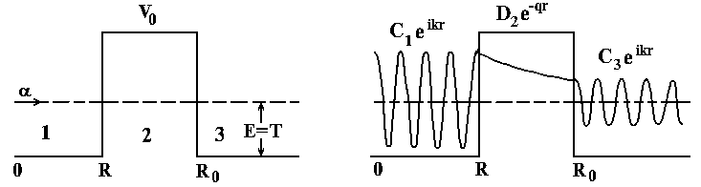
$$\left(−\frac{ℏ^{2}}{2μ}\frac{d^{2}}{{\text{dr}}^{2}}+V(r)−E\right)u(r)=0$$

Уравнение надо решить для областей 1, 2, 3. Решения имеют вид

u₁ = C₁e^{ikr} + D₁e^{−ikr},
u₂ = C₂e^{qr} + D₂e^{−qr}, C₂ << D₂
u₃ = C₃e^{ikr} + D₃e^{−ikr}, D₃ = 0.
$k=\sqrt{\frac{2μE}{ℏ^{2}}}$, $q=\sqrt{\frac{2μ(V_{0}−E)}{ℏ^{2}}}$.

Пусть частица подходит к барьеру слева. Тогда D₃ = 0.
Нефизическая растущая экспоненциально вероятность найти частицу с увеличением r =>C₂ << D₂
В области 1 должна существовать как падающая, так и отражённая от барьера волна.

Вероятность прохождения через барьер есть отношение вероятностей обнаружить частицу в точках R₀ и R. Для этого достаточно знания u(r) под барьером (область 2):
$P={\left|\frac{u(R_{0})}{u(R)}\right|}^{2}≈e^{−2q(R_{0}−R)}=e^{−\frac{2(R_{0}−R)}{ℏ}\sqrt{2μ(V_{0}−T)}}$.

Для произвольной формы:$P=e^{−\frac{2}{ℏ}\int_{R}^{R_{0}}{\sqrt{2μ[V(r)−T]}\text{dr}}}$.
Для кулоновского барьера можно выполнить точное интегрирование и получить период полураспада (α-частица находится в ядре и имеет скорость $υ$)
$$t_{1/2}=\frac{\text{ln}2}{w}=0\text{.}\text{693}\frac{2R}{υP}\text{.}$$
При этом получается следующая приближённая формула:$\text{lg}t_{1/2}=$$\frac{А}{\sqrt{Т_{α}}}$− В, являющаяся одним из вариантов записи закона Гейгера-Неттола. В этой формуле А и В – константы. Они несколько меняются при переходе от одного ядра к другому и зависят, главным образом, от Z. Если выражать t_{1/2} в секундах, а $Т_{α}$ в МэВ, то для довольно типичного набора значений этих констант имеем A ≈ 150, B ≈ 55.
Вопрос 16

β-Распад – это самопроизвольное испускание ядром лептонов (e±, $ν_{e},{\bar{ν}}_{e}$). За этот процесс ответственно слабое взаимодействие.
- β⁻ (n → p + e⁻ + $\bar{ν_{e}}$), M(A,Z) > M(A,Z+1) + m_{e}
- β⁺ (p → n + e⁺ + $ν_{e}$), M(A,Z) > M(A,Z−1) + m_{e}
- e-захват (p + e⁻ → n + $ν_{e}$), M(A,Z) + m_{e} > M(A,Z−1).

Времена β-распада лежат в интервале t_{1/2}(β) = 10⁻⁶ сек − 10¹⁷ лет. Энергия β-распада

$Q_{β^{±}}$= [M(A,Z) − M(A,Z$m$1) − m_{e}]c²,
Q_{e} = [M(A,Z) − M(A,Z−1) + m_{e}]c².
Она заключена в интервале от 18.61 кэВ (${}_{1}^{3}{}H→{}_{2}^{3}{}\text{He}+e^{−}+{\bar{ν}}_{e}$) до 13.4 МэВ.
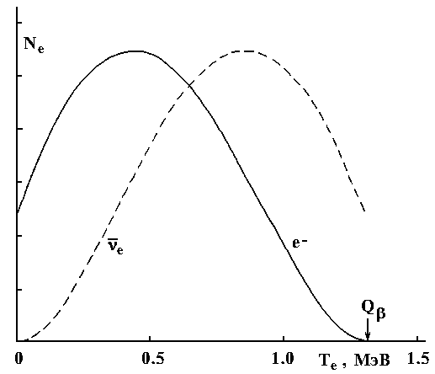 Соотношение неопределённостей запрещает e± долго оставаться внутри ядра. При $β^{±}$-распаде возникает три продукта с произвольным распределением по энергии. При этом энергетический спектр каждого продукта непрерывен. При e-захвате (ядром захватывается электрон атомной оболочки) образуется два продукта и спектр дискретен. Непрерывность $β^{±}$-спектров ($е^{±}$) натолкнула Паули в 1930 г. на идею о существовании неизвестной нейтральной частицы с полуцелым спином и очень малой массой.
Нейтрино очень слабо взаимодействует с веществом. Его пробег в твёрдой среде составляет ≈10¹⁵км. Лишь в 1956 г. Райнесу и Коуэну удалось экспериментально подтвердить существование нейтрино (p +$\bar{ν_{e}}$→ n + e⁺, затем аннигиляция позитрона с электороном вещ-ва=2 фотона, а также захват нейтрона кадмием=фотоны) и оценить сечение его взаимодействия с веществом.

В настоящее время установлено, что слабое взаимодействие осуществляется переносом так называемых промежуточных бозонов – частиц большой массы, которые являются квантами слабого поля. Массы этих бозонов 80 ($W^{±}$) и 91 (Z) $\frac{\text{ГэВ}}{с^{2}}$. Исходя из массы промежуточных бозонов, можно оценить радиус действия слабых сил.

Появление в слабом взаимодействии W (или Z) с М_{w}c² (или М_{z}c²) означает врèменное нарушение закона сохранения энергии на величину ΔE ≈ М_{w}c² ≈ М_{z}c² ≈ 100 ГэВ. Такие нарушения допустимы (и ненаблюдаемы) в пределах временного интервала $Δt≤\frac{ℏ}{ΔE}$.

При этом ненаблюдаемая (виртуальная) W- (или Z-) частица не может уйти на расстояние a_{w} большее, чем
$a_{w}≃cΔt=\frac{ℏc}{M_{w}c^{2}}≈2⋅{\text{10}}^{−3}$ Фм.

В 1957 г. было установлено несохранение чётности в слабых взаимодействиях.

Вопрос 17
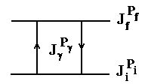
Возбужденное ядро может испустить γ-квант, переходя в состояние с меньшей энергией, включая основное. Этот процесс называют γ-распадом. В обратном процессе ядро, поглотившее γ-квант, переходит в состояние с большей энергией. С точностью до незначительной энергии отдачи ядра, энергия γ-перехода равна разности энергий уровней. Ядерные состояния имеют определённые значения спина (J) и чётности (P). Поэтому γ-переходы между ними также имеют определённые J(P).
Изучая γ-спектры, получают информацию о ядерных уровнях. Законы сохранения полного момента количества движения и чётности требуют, чтобы
$\vec{J}$_{f} = $\vec{J}$_{i} + $\vec{J}$_{γ} или |J_{i} − J_{f}| ≤ J_{γ} ≤ J_{i} + J_{f},
P_{f} = P_{i} ⋅ P_{γ} , или P_{γ} = P_{i} ⋅ P_{f}.
Полный момент количества движения фотона J_{γ} принимает целочисленные значения, начиная с единицы: J_{γ} = 1 (дипольный), 2 (квадрупольный), 3 (октупольный), ... ∞. Спин фотона равен 1, т.е.
S_{γ} = (J_{γ})_{min} = 1 – спин фотона.
Полный момент фотона $\vec{J_{γ}}$ равен векторной сумме его спина $\vec{S_{γ}}$ и орбитального момента $\vec{L_{γ}}$: $\vec{J_{γ}}={\vec{S}}_{γ}+{\vec{L}}_{γ}$. Далее опускаем индекс γ у полного и орбитального момента фотона. Для фиксированного J фотона L = J ± 1, J. Внутренняя чётность фотона отрицательна (как кванта векторного поля). Поэтому полная чётность фотона есть произведение его внутренней чётности (−1) и орбитальной чётности (−1)^{L} P_{γ} = π_{γ}(−1)^{L} = (−1)^{L+1}.
Для фотонов с определённым J имеем разные L и, следовательно, разные чётности (опускаем индекс γ у чётности фотона)
L = J, P = (−1)^{J +1} − магнитные (MJ) фотоны;
L = J ± 1, P = (−1)^{J} − электрические (EJ) фотоны.
Правила отбора по чётности имеют вид:
P_{i}P_{f} = (−1)^{J} для EJ-фотонов
P_{i}P_{f} = (−1)^{J +1} для MJ-фотонов.
Так как J ≥ 1, переходы 0 → 0 с испусканием или поглощением одного фотона запрещены.

Примеры простейших γ-переходов

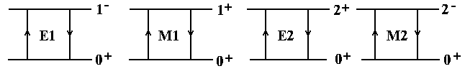
Вероятность поглощения (испускания) фотонов может быть рассчитана в рамках квантовомеханической теории возмущений. В общем случае при переходе между двумя уровнями с J ≠ 0 возможно поглощение (испускание) фотонов разного типа и мультипольности. Оценим вероятность поглощения фотонов в случае, когда λ >> R, прибегая лишь к самым простым рассуждениям.
Пусть на ядро падает плоская монохроматическая электромагнитная волна$\vec{A}(\vec{r},t)={\vec{A}}_{0}e^{i(\vec{k}\vec{r}−ωt)}$, где $\vec{A_{0}}=A_{0}\vec{}ε$, $\vec{ε}$ − единичный вектор поляризации, $\vec{k}=\frac{\vec{p}}{ℏ}=\vec{n}\frac{ω}{c}$ ($\vec{n}$ − единичный вектор в направлении движения волны). При $h$ω = E_{f} − E_{i} возможно поглощение этой волны ядром. $\vec{A}(\vec{r},t)$ можно придать смысл волновой функции фотона.
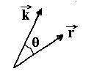
Плоская волна не обладает определённым моментом J и чётностью P. Но её можно разложить по состояниям с определённым L (и чётностью). Разложение выполним для зависящей от координат части $\vec{A}(\vec{r},t)$, т.е. для $e^{i\vec{k}\vec{r}}$ $e^{i\vec{k}\vec{r}}=\sum_{L=0}^{∞}{a_{L}(\text{kr})Y_{L0}(θ)}$
где θ − угол между $\vec{k}$ и $\vec{r}$, Y_{L0}(θ) не зависит от ϕ, а a_{L}(kr) – коэффициенты разложения.
Квадраты коэффициентов a_{L}(kr) определяют вероятность обнаружить в плоской волне состояния с данным L ($\sum_{L=0}^{∞}{{\left|а_{L}(\text{kr})\right|}^{2}}$= 1).
Вероятность поглощения фотонов определённого типа (с определённым L) при прочих равных условиях пропорциональна вероятности обнаружить их в объёме ядра, т.е. величине |a_{L}(kr)|² в области 0 ≤ r ≤ R, где находится ядро (его считаем расположенным в начале координат).
Можно показать, что
$a_{L}(\text{kr})=i^{L}\sqrt{4π(2L+1)}j_{L}(\text{kr})$,

где i – мнимая единица, а j_{L}(kr) – сферическая функция Бесселя первого рода порядка L.
Оценим величины j_{L}(kr), определяющие поведение a_{L}(kr), в длинноволновом приближении (λ >>R). Условие это эквивалентно условию kR << 1 ($k=\frac{p}{ℏ}=\frac{2π}{λ}$). Итак, необходимо знать поведение j_{L}(kr) при 0 ≤ r ≤ R при дополнительном условии kr << 1. Асимптотическое выражение для j_{L}(kr) при kr → 0 следующее
$j_{L}(\text{kr})=\frac{(\text{kr})^{L}}{1⋅3⋅5⋅\text{.}\text{.}\text{.}(2L+1)}=\begin{aligned}\left\{\frac{(\text{kr})^{J}}{(2J+1)\text{!!}};\text{MJ} | \right.\end{aligned}$ .
Далее для оценок полагаем r = R. С учётом того, что в выражения для вероятностей входят |j_{L}(kR)|², окончательно получаем
w(MJ) ∼ (kR)^{2J} ∼ ${\left(\frac{R}{λ}\right)}^{2J}$,
w(EJ) ∼ (kR)^{2(J -1)} ∼ ${\left(\frac{R}{λ}\right)}^{2(J−1)}$.
Можно записать в виде
$\frac{w(\text{MJ})}{w(\text{EJ})}$ ≈ (kR)² << 1,
$\frac{w(\text{MJ}+1)}{w(\text{МJ})}=\frac{w(\text{EJ}+1)}{w(\text{EJ})}$ ≈ (kR)² << 1.

Переходы с E_{γ} < 10 МэВ отвечают условию λ >> R. Действительно, для фотона с энергией 10 МэВ
$λ=\frac{2πℏc}{E_{γ}}≈$120 Фм.
Даже для ядер с A ≈ 200, у которых R ≈ 1.2A^{1/3} Фм ≈ 7 Фм, имеем λ >> R.

Вопрос 18

Дейтрон (${}_{1}^{2}{}H$) − это связанная система нейтрон-протон (np). Дейтрон стабилен и существует только в основном состоянии.
Приведенные значения μ и Q являются наблюдаемыми (квантовомеханическими), а не собственными (классическими). Собственный электрический квадрупольный момент Q₀ для дейтрона в 10 раз больше наблюдаемого
Q₀ = 10Q = 2.82 Фм².
Используя связь между Q₀ и параметром деформации β (Q₀ = $\frac{4}{5}Z{\bar{R}}^{2}β$), получаем, полагая $\bar{R}$ = R_{d} ≈ 4.3 Фм, для дейтрона β(${}_{1}^{2}{}H$) = 0.19. Эта величина даёт наглядное представление о степени несферичности дейтрона.
Масса (mc²) | 1875 МэВ
Энергия связи W | 2.2 МэВ
Спин J | 1
Чётность P | +1
Магнитный момент μ | 0.8 $μ_{N}$
Электрический квадрупольный момент Q | 0.28 Фм²

Спин дейтрона определяется формулой
$\vec{J}$(${}_{1}^{2}{}H$) = $\vec{s_{p}}$+ $\vec{s_{n}}$ + $L$, где $L$ − относительный орбитальный момент нуклонов в дейтроне.
Так как чётность дейтрона P = π_{p}⋅ π_{n} (−1)^{L} = +1, то L − чётно (π_{p} = π_{n} = +1).
Антипараллельные спины нуклонов в дейтроне $\vec{s_{p}}$+ $\vec{s_{n}}$ = $\vec{0}$(↑↓) невозможны, так как в этом случае L = J = 1 и чётность дейтрона должна была бы быть отрицательной, чего нет. Поэтому в дейтроне спины нуклонов параллельны (↑↑) и $\vec{s_{p}}$+ $\vec{s_{n}}$ = $\vec{1}$.
Для орбитального момента L, очевидно, есть лишь две возможности: L  0 (s-состояние) и L  2 (d-состояние). Спиновые и орбитальные моменты в этих двух случаях направлены так
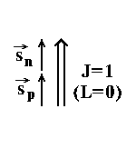 | 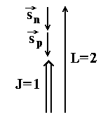
Если бы в дейтроне у нуклонов было L = 0, то орбитальной части магнитного момента не было бы и для магнитного момента дейтрона было бы
μ = $μ_{L=0}$ = $μ_{p}$ + $μ_{n}$≈ 0.88$μ_{N}$.
Эта величина отличается от экспериментального значения на 2%. Это говорит о том, что небольшую часть времени дейтрон проводит в d-состоянии. С учетом этого волновая функция дейтрона может быть записана как смесь s- и d-состояний ψ(${}_{1}^{2}{}H$) = α$ψ_{s}$ + β $ψ_{d}$, причем $α^{2}$+$β^{2}$=1. Небольшая примесь d-состояния объясняет наличие у дейтрона электрического квадрупольного момента (d-состояние, в отличие от s-состояния, не является сферически симм).
Значения коэффициентов α и β можно найти «подгонкой» магнитного дипольного и электрического квадрупольных моментов под экспериментальные значения. При этом оказывается, что $α^{2}$ = 0.96, а $β^{2}$= 0.04.
Нецентральные силы, приводящие к Q₀ ≠ 0, называются тензорными. Они зависят от угла между вектором $\vec{r}$, соединяющим два нуклона, и вектором их суммарного спина.
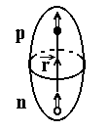
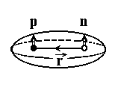
Так как Q(${}_{1}^{2}{}H$) > 0, то дейтрону отвечает левая конфигурация (вытянутый эллипсоид). В этой конфигурации протон и нейтрон притягиваются. Случай (б) отвечает сплюснутому эллипсоиду. То, что такая конфигурация у дейтрона отсутствует, говорит о том, что при таком расположении между протоном и нейтроном возникают силы отталкивания.
В NN-потенциал можно ввести слагаемое тензорных сил $V_{\text{sr}}$ = $V_{\text{sr}}(r)s_{\text{12}}$, где $s_{\text{12}}=\frac{3}{r^{2}}({\vec{s}}_{1}\vec{r})({\vec{s}}_{2}⋅\vec{r})−{\vec{s}}_{1}{\vec{s}}_{2}\text{.}$
Волновую функцию его орбитального движения $ψ(\vec{r})$ можно найти из уравнения Шредингера для частицы с приведённой массой $μ=\frac{m_{p}⋅m_{n}}{m_{p}+m_{n}}$, движущейся в центрально-симметричном поле. Функция $ψ(\vec{r})$ имеет вид
$ψ(\vec{r})=\frac{u_{L}(r)}{r}Y_{\text{Lm}}(θ,ϕ)$.

Довольно хорошее описание экспериментальных данных даёт выбор потенциала в форме прямоугольной ямы глубиной V₀ ≈ 35 МэВ и шириной a = 2 Фм.
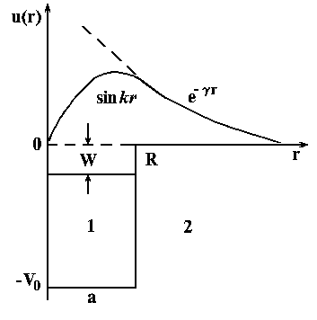
В основном состоянии L = 0 (в рассматриваемом приближении центрально симметричного поля основное состояние дейтрона − это чистое s-состояние) и $Y_{\text{00}}$= $\frac{1}{\sqrt{4π}}$. При этом всё сводится к решению радиального уравнения Шредингера в областях r < R и r > R.

Уравнения Шредингера и его решения для дейтрона в областях 1 (r < R) и 2 (r > R) имеют вид
$\frac{d^{2}u_{1}}{{\text{dr}}^{2}}$ + $k^{2}u_{1}$ = 0; $u_{1}$ = A⋅sinkr; $k=\frac{\sqrt{2μ(V_{0}−W)}}{ℏ}$.
$\frac{d^{2}u_{2}}{{\text{dr}}^{2}}$ − $γ^{2}u_{2}$ = 0;
$u_{2}$ = C$e^{−γr}$^{r}; $γ=\frac{\sqrt{2μW}}{ℏ}$.

Радиусом дейтрона называют R_{d} = 1/γ ≈ 4.3 Фм, что вместе со сравнительно малой величиной его энергии связи W (≈ 2.2 МэВ) указывает на «рыхлость» дейтрона. Он имеет такой же радиус, как и ядро с A = 40−50.

Вопрос 19

- Это силы притяжения (следует из существования ядер).
- Это короткодействующие силы (из размеров ядер следует, что радиус нуклон-нуклонных сил $r_{\text{NN}}$ ≈1 Фм).
- Это силы большой величины (глубина ядерного потенциала ≈ 40 МэВ). Нуклон-нуклонные силы значительно превосходят силы другого типа (электромагнитные, слабые и гравитационные).
- Они обладают св-вом насыщения (энергия связи ядра W проп. числу нукл в ядре A, а не A²).
- Ядерные (NN) силы зависят от спина (дейтрон существует лишь в состоянии с параллельными спинами ↑↑ и не существует в состоянии ↑↓, нуклоны в состоянии ↑↑ взаимодействуют иначе (притяжение сильнее), чем в состоянии ↑↓).
- Они не обладают сферической симметрией, т.е. нецентральны (ψ(${}_{1}^{2}{}H$) = α$ψ_{s}$+β $ψ_{d}$, где $α^{2}$ = 0.96, а $β^{2}$= 0.04).
- Ядерные силы зарядовонезависимы (NN-рассеяние показало, что если вычесть влияние сил электромагнитной природы, то взаимодействие пар np, pp и nn одинаковы, т. е. собственно ядерное (сильное) взаимодействие не зависит от типа нуклона. Если убрать в формуле Вайцзеккера кулоновское слагаемое, то замена n → p и p → n не изменит энергию связи. W(A,Z) = a_{v}A − a_{s}⋅A^{2/3} − $a_{c}\frac{Z(Z−1)}{A^{1/3}}$ − $a_{\text{sym}}\frac{(A−2Z)^{2}}{A}$ + δA^{−3/4}).
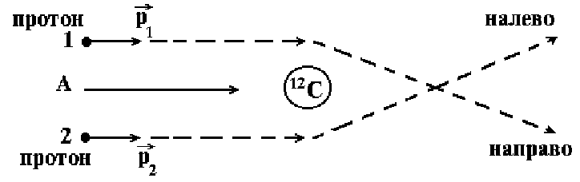
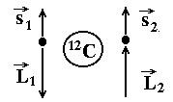
- Эти силы имеют спин-орбитальную добавку (ядерные силы зависят от взаимной ориентации спинов и орбитальных моментов нуклонов. Нуклон взаимодействует сильнее, если его спин и орбитальный момент направлены в одну сторону. Об этом говорят опыты по рассеянию поляризованных нуклонов (протонов) на бесспиновых ядрах-мишенях. Если смотреть по направлению A, , то картина взаимной ориентации спина $\vec{s}$ и орбитального момента $\vec{L}$ нуклона относительно ядра будет выглядеть как на рис. Налево ($\vec{s}$ и $\vec{L}$ параллельны) и направо ($\vec{s}$ и $\vec{L}$ антипараллельны) рассеивается различное число частиц, что доказывает наличие спин-орбитальных сил.)
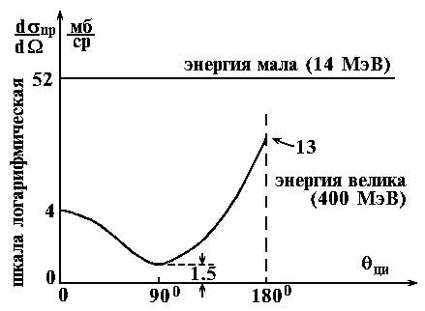
- Ядерные силы имеют обменный характер (Рассеяние высокоэнергичных нейтронов на покоящихся протонах. На рис. показана зависимость дифференциального сечения рассеяния нейтронов с энергией 400 МэВ на протонах от угла рассеяния θ в системе центра инерции. Сечение неизотропно. Оно минимально при θ = 90^{о} и существенно увеличивается при θ → 0^{о} (рассеяние вперёд) и 180^{о} (рассеяние назад), причём сечение максимально для рассеяния назад (13 мб/ср).
Рассмотрим на качественном уровне кинематику такого np-рассеяния в системе центра инерции. До взаимодействия нейтрон и протон летят навстречу с одинаковыми скоростями (m_{n} ≈ m_{p}). За исключением очень редких случаев лобового соударения (размер нуклона слишком мал, около 1 Фм) нейтрон и протон пролетают на некотором расстоянии друг от друга и рассеиваются с небольшим изменением направления движения (скользящий удар). Угол рассеяния каждого нуклона невелик (θ < 90⁰). Ситуация до и после столкновения выглядит так, как показано на рис.
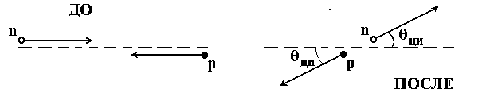
Появление большого числа назад летящих в системе центра инерции нейтронов (θ> 90⁰) возможно лишь при обмене нуклонами зарядом, когда протон превращается в нейтрон, а нейтрон в протон.)

Вопрос 20
Результаты экспериментов показали, что потенциал нуклон-нуклонного взаимодействия имеет радиальную зависимость, приближенно представленную на рис. На расстояниях $r_{\text{NN}}$ > 0.8 Фм между нуклонами действуют силы притяжения. При $r_{\text{NN}}$ < 0.8 Фм силы притяжения сменяются силами отталкивания.

150

100

50

0

−50

−100

r, Фм

притяжение
(потенциал Юкавы)

отталкивание
Отталкивающие силы на малых расстояниях препятствуют сближению нуклонов в ядре до состояния предельно плотной упаковки (среднее расстояние между нуклонами в ядре ≈ 2 Фм).
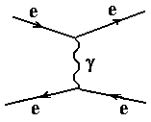
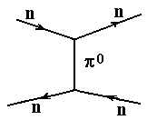
Юкава заложил основы теории ядерных сил, постулировав существование кванта ядерного взаимодействия (π-мезона) с вероятной массой $т_{π}с^{2}$ ≈ 100 МэВ. π-Мезон − формальный аналог фотона − кванта электромагнитного поля. π-Мезон открыт в космических лучах. Взаимодействие двух электронов и двух нейтронов (или протонов) с помощью кванта (переносчика) взаимодействия показано на рис. Здесь изображены траектории двух электронов и двух нейтронов, двигающихся навстречу друг другу в плоскости листа.
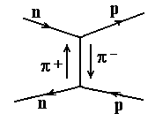
Оценим массу π-мезона, исходя из соотношения неопределенностей ΔE⋅Δt ≈ $h$. Вспомним связь между радиусом сил a и массой m переносчика взаимодействия $a=\frac{ℏ}{\text{mc}}$. Отсюда при a = 1.5 Фм получаем $m_{π}c^{2}=\frac{ℏc}{a}≈\frac{\text{200}}{1\text{.}5}≈\text{130}\text{МэВ}\text{.}$

Существует три π-мезона − $π^{0}$, $π^{+}$ и $π^{−}$. Более тяжелые мезоны − η ($т_{η}с^{2}$ = 548 МэВ), ρ ($т_{ρ}с^{2}$ = 776 МэВ) и ω ($т_{ω}с^{2}$ = 783 МэВ) ответственны за NN-взаимодействие на малых расстояниях ($а_{η}$ ≈ 0.36 Фм, $а_{ρ,ω}$ ≈ 0.25 Фм).
Потенциал, создаваемый облаком испускаемых нуклоном мезонов, носит название потенциала Юкавы и имеет вид $V(r)=−g_{N}\frac{e^{−\frac{r}{a}}}{r}$, где $a=\frac{ℏ}{\text{mc}}$ − радиус взаимодействия, $g_{N}$ − ядерный заряд нуклона (напомним, что энергия взаимодействия пропорциональна квадрату заряда).
Принято в качестве константы, характеризующей силу взаимодействия между частицами, использовать безразмерную величину$\frac{(\text{заряд})^{2}}{ℏс}$, где в качестве заряда фигурирует некая эталонная величина. Для электромагнитного взаимодействия − это элементарный электрический заряд (заряд электрона, позитрона или протона), т.е. в этом случае константа равна $\frac{e^{2}}{ℏc}$ ≈ $\frac{1}{\text{137}}$.
Для константы ядерного взаимодействия экспериментально найдено $\frac{g_{N}^{2}}{ℏc}$ ≈ 10.
Потенциал Юкавы отвечает полю, квантами (переносчиками) которого являются релятивистские частицы с массой (в данном случае мезоны). Кулоновский потенциал, отвечающий безмассовому (m = 0) переносчику взаимодействия − фотону, непосредственно следует из потенциала Юкавы как предельный случай при а = ћ/mс = ∞.

Вопрос 21

Модели ядра можно разбить на два больших класса – микроскопические (рассматривающие поведение отдельных нуклонов в ядре) и коллективные (рассматривающие движение больших групп нуклонов в ядре). Один из примеров последних – модель жидкой капли. Среди микроскопических ядерных моделей выделяется модель оболочек.
Модель оболочек для атома базируется на двух основных положениях:
- Отсутствие взаимодействия между частицами (электронами).
- Наличие внешнего поля сил притяжения V(r)=−Ze²/r.
- Ни одно из этих условий для ядра не выполняется.
Ядро – это система сильно взаимодействующих плотно упакованных нуклонов. Ядерное поле создаётся внутренними межнуклонными силами. Нуклоны в ядре должны часто сталкиваться и обмениваться энергиями. Средняя длина свободного пробега нуклона в ядре должна быть меньше радиуса ядра. Всё это приводит к выводу о невозможности движения нуклонов внутри ядра по устойчивым орбитам с долго сохраняющимися квантовыми числами. Но факты заставили эту модель ввести.
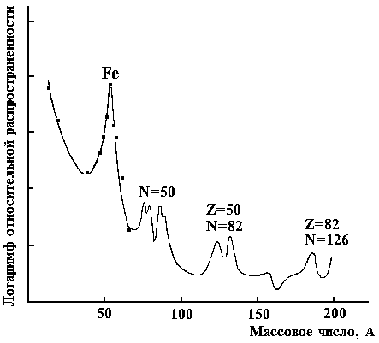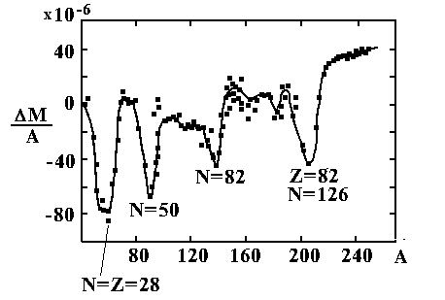

Основной факт, подтверждающий оболочечное строение ядра – это «магические числа» нуклонов. Ядра, у которых число нейтронов и (или) протонов равно этим числам (2, 8, 20, 28, 50, 82, 126).
Приведём основные экспериментальные факты в пользу существования магических чисел:
- Повышенная распространённость магических ядер.
- Относительное уменьшение массы магических ядер.
- Увелич энергии отделения нейтрона в ядрах с N = 50, 82, 126
- Резкое увеличение энергии первого возбуждённого состояния Магическим числам нуклонов отвечают ядра с заполненными оболочками, демонстрирующие особую устойчивость, подобно благородным газам, имеющим заполненные атомные оболочки. Оболочечная структура ядра свидетельствует о том, что нуклоны в ядре во многом ведут себя как независимые частицы в потенциальной яме.
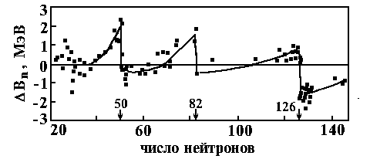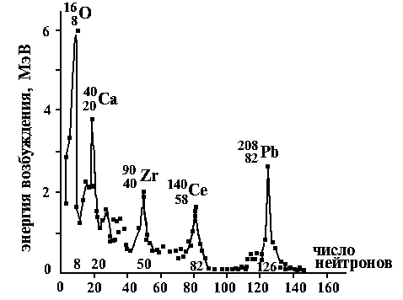
Возможность введения модели оболочек означает, что задачу можно рассматривать так, что на все нуклоны действует одинаковый потенциал, а также, что нуклоны независимые частицы. Принцип Паули.
Этот принцип ограничивает взаимодействие между двумя фермионами при низких энергиях. Так, у невозбуждённого ядра нижние состояния вплоть до некоторой энергии заполнены. Взаимодействие двух нуклонов с изменением их состояния требует их перехода на новые энергетические уровни. При этом 1 нуклон увеличивает свою энергию и переходит в более высокое свободное состояние, а 2 – теряет энергию и обязан занять более низкое состояние. Но все нижние состояния уже заполнены и на них не может появиться дополнительный фермион. Таким образом, нуклоны продолжают двигаться по прежним орбитам, и длина свободного пробега нуклона становится больше диаметра ядра. Возникает условие для устойчивых нуклонных орбиталей.
Будем рассматривать «сферическую» модель оболочек, когда нуклоны находятся в сферически симметричной потенциальной яме V($\vec{r}$) $º$ V(r). Пренебрегаем кулоновским взаимодействием. Рассмотрим три вида модельного потенциала

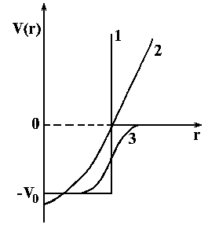  Рис. 7.5 | - Прямоугольная яма с  - бесконечно высокими  - стенками:  V(r) = $\begin{aligned}\left\{−V_{0}, | \right.\end{aligned}$  - Потенциал гармонического  - осциллятора (М – масса  - нуклона)  V(r) = −V₀ + $\frac{1}{2}$Mω²r².  - Потенциал Вудса-Саксона  V(r)$=−\frac{V_{0}}{1+e^{\frac{r−R}{a}}}$.
Последний потенциал наиболее близок к реальному ядерному потенциалу. В нём V₀ = 20−30 МэВ для легких ядер и 40−50 МэВ для тяжелых, а a ≈ 0.55 Фм.
---------------------------------------------------------------------------------------------------------------------------------
Далее всё сводится к решению уравнения Шредингера для отдельного нуклона. Пусть $H_{0}$ − гамильтониан ядра, а $h_{α}$ − гамильтониан отдельного нуклона. Тогда имеем $H_{0}ψ=Eψ,$ где $H_{0}=\sum_{α=1}^{A}{h_{α}}$ = $\sum_{α=1}^{A}{\left(\frac{\vec{\hat{р_{α}^{2}}}}{2М_{α}}+V(r_{α})\right)}$.
Уравнение Шредингера для отдельного нуклона $h_{α}ϕ_{i}({\vec{r}}_{α})=ε_{i}^{α}ϕ_{i}({\vec{r}}_{α})\text{.}$ Так как $h_{α}$ − выглядит одинаково для всех нуклонов, то запишем $hϕ_{i}={\text{εϕ}}_{i},$ причём волновая функция нуклона, описывающая его орбитальное движение, имеет вид ϕ ≡ $ϕ_{nℓm}$ = $R_{nℓ}⋅Y_{ℓm}(θ,ϕ)$, где n − радиальное квантовое число (n = 1, 2, 3, ...), ℓ − орбитальный момент нуклона, m – его проекция на ось z.
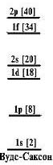
Состояние нуклона обозначают в виде комбинации n ℓ.

Заполнение оболочек (подоболочек) нуклонами происходит в соответствии с принципом Паули. В основном состоянии заняты самые нижние уровни. При этом одночастичные уровни для протонов и нейтронов заселяются независимо. Число нуклонов одного типа даётся формулой ν_{ℓ} = 2(2ℓ+1), где (2ℓ+1) – число ориентаций вектора $\vec{ℓ}$, а 2 – число ориентаций спина нуклона $\vec{s}=\frac{\vec{1}}{2}$.
Уровни гармонического осциллятора эквидистантны. Расстояние между ними даётся выражением
$ℏω={\left(\frac{2V_{0}ℏ^{2}}{{\text{MR}}^{2}}\right)}^{1/2}\text{41}А^{−1/3}\text{МэВ}$ при V₀ ≈ 30 МэВ. Видно, что с ростом числа A расстояние м/у оболочками уменьшается. Так, при A = 20 $hw$ ≈ 15 МэВ, а при А ≈ 200 $ℏω$ ≈ 8 МэВ.

Можно найти максимальное число нуклонов одного типа на подоболочке (одночастичном уровне), максимальное число нуклонов одного типа на оболочке (группе близкорасположенных одночастичных уровней) и, наконец, − максимальное число нуклонов одного типа в ядрах с заполненными оболочками. Эти последние числа должны отвечать магическим ядрам. Для потенциалов гармонического осциллятора, прямоугольной ямы и ямы Вудса-Саксона получаем следующие магические числа:
гармонический осциллятор N, Z = 2, 8, 20, 40…
прямоугольная яма N, Z = 2, 8, 20, 34 …
потенциал Вудса-Саксона N, Z = 2, 8, 20, 40…
Лишь первые три числа (2, 8, 20) совпадают с реальными магическими числами. Для объяснения всего набора магических чисел необходимо учесть спин-орбитальные силы, т.е. ту часть ядерного потенциала, которая зависит от взаимной ориентации орбитального и спинового моментов нуклона. С учётом спин-орбитальной добавки ядерный потенциал имеет вид V(r) = V₁(r) + V₂(r)$\vec{ℓ}\vec{}s$, где V₂(r) < 0, как и V₁(r). В этом потенциале снимается вырождение по полному моменту j нуклона в пределах одной оболочки, который при данном ℓ в зависимости от ориентации спина, принимает 2 значения: j = ℓ ± 1/2. Таким образом, каждый одночастичный уровень расщепляется на два.
В обозначение одночастичных уровней вводится нижний индекс, указывающий величину j. Так, вместо уровня 1p появляются два уровня с j = 1/2 и 3/2, обозначаемые 1p_{1/2} и 1p_{3/2}. Величина расщепления, очевидно, тем больше, чем больше ℓ (это следует уже из вида выражения $\vec{ℓ}\vec{s}$).
Количество нуклонов одного сорта $ν$ на подоболочке равно числу проекций $\vec{j}$ на ось z:$ν$ = 2j + 1.

Состояния ядра в изложенном варианте модели оболочек – одночастичной модели оболочек (ОМО) – определяются расположением нуклонов на одночастичных орбитах и называются конфигурациями. Основное состояние ядра отвечает расположению нуклонов на самых нижних подоболочках (орбитах).

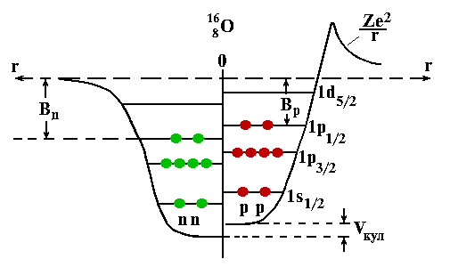
Кулоновское отталкивание протонов увеличивает энергию протонных одночастичных уровней по сравнению с нейтронными и видоизменяет потенциальную яму для протонов. Конфигурации записываются в виде последовательности обозначений $({nℓ}_{j})^{ν_{j}}$, где $ν$ – число нуклонов на подоболочке. Так, для основного состояния ядра ${}_{2}^{4}{}\text{He}$ конфигурация нуклонов выглядит так: $(1s_{1/2})_{p}^{2}$,$(1s_{1/2})_{n}^{2}$ или $(1s_{1/2})^{4}$.

Вопрос 22

В трёх случаях одночастичная модель оболочек однозначно предсказывает спин и чётность основного состояния ядра:
1. Ядро с заполненными подоболочками. Так как в каждой из них заняты состояния со всеми возможными проекциями $\vec{j}$, результирующий момент подоболочки и полный момент ядра $\vec{J}$ равны нулю. Каждому нуклону на подоболочке с проекцией +j_{z} будет соответствовать нуклон с −j_{z} и суммарный момент нуклонов подоболочки будет равен нулю. Возможные значения j_{z} даются следующим набором чисел: j_{z} = ± j, ± (j - 1), ± (j - 2), ... , ± 1/2.

2. Ядро с одним нуклоном сверх заполненных подоболочек. Остов заполненных подоболочек имеет характеристики 0⁺, и полные момент и чётность определяются квантовыми числами единственного внешнего нуклона.
Если этот нуклон в состоянии ${nℓ}_{j}$, то полный момент ядра J = j, а результирующая чётность ядра P=$(−1)^{ℓ}$. Поэтому для основного состояния такого ядра имеем $J^{P}$ = $j^{(−1)^{{}^{ℓ}}}$.

3. Ядро с «дыркой» в заполненной подоболочке. Пусть квантовые числа нуклона на такой подоболочке nℓ_{j}. Обозначим момент и чётность подоболочки с «дыркой» j´ и p´. Так как добавление нуклона в подоболочку замыкает её, имеем $\vec{j}$+$\vec{j^{'}}$=$\vec{0}$ и j´= j, p´· p = +1 и p´= p.

Рассмотрим случай двух тождественных нуклонов на подоболочке ${nℓ}_{j}$. Вся совокупность имеющихся экспериментальных данных свидетельствует о том, что в основном состоянии ядра нуклоны одного типа на подоболочке объединяются в пары с противоположными j_{z}. Поэтому моменты таких пар протонов и нейтронов равны нулю. И если на подоболочке ${nℓ}_{j}$ чётное число нуклонов каждого сорта, то момент подоболочки J = 0, если нечётное число нуклонов, то J = j.
− чётно-чётное ядро $J^{P}$ = 0⁺;
− нечётное ядро J = j; P = $(−1)^{ℓ}$ ;
− нечётно-нечётное ядро |j_{p} − j_{n}| ≤ J ≤ j_{p} + j_{n}; $P=(−1)^{ℓ_{p}+ℓ_{n}}$,
где j, ℓ, j_{p}, ℓ_{p}, j_{n}, ℓ_{n} относятся к полному и орбитальному моменту нечётного нуклона.

В одночастичной модели оболочек возбуждённые состояния возникают при переходе одного или нескольких нуклонов на более высокие одночастичные орбиты. Наиболее просто выглядит спектр возбуждённых ядер с одним нуклоном или «дыркой» сверх заполненных оболочек. Нижние возбуждения такого ядра образуются перемещением этого внешнего нуклона на более высокие подоболочки (вглубь) ядра.

Одночастичная модель оболочек, прекрасно объясняя квантовые характеристики основных состояний ядер, встречает большие трудности в объяснении спектра возбуждённых состояний ядер, а также их магнитных дипольных и электрических квадрупольных моментов. В частности сферическая одночастичная модель оболочек (ОМО) резко занижает величины квадрупольных моментов. В ОМО эти моменты в основном состоянии и не могут быть значительными, так как они либо строго равны нулю (для ядер с заполненными подоболочками), либо обусловлены немногими протонами сверх остова заполненных подоболочек, содержащего основную часть нуклонов ядра. Главная причина подобных неудач ОМО состоит в пренебрежении остаточным взаимодействием между нуклонами.

Многочастичная модель оболочек (ММО) – это усовершенствованная модель оболочек, учитывающая остаточные силы. Наряду с одночастичными ядерными возбуждениями накапливались данные о коллективных ядерных возбуждениях, которые не удавалось объяснить в рамках модели оболочек. Простейшая коллективная модель (жидкой капли) уже была рассмотрена при выводе формулы Вайцзеккера.

Для прояснения вопроса о возможных типах возбуждений ядра аналогия с хорошо изученным атомом не годится. Спектр атомных возбуждений беден. Это одночастичные возбуждения (переходы одного электрона) и многоэлектронные переходы как сумма одноэлектронных. Атомное ядро по характеру возможных возбуждений ближе к молекуле, где наряду с одноэлектронными переходами возможны коллективные возбуждения – колебательные и вращательные.

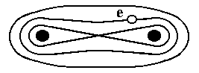 | электронные состояния  (орбитали) | ΔE_{e} ≈ 1 эВ
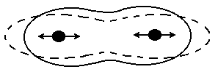 | колебательные состояния | ΔE_{кол} ≈ 0.1 эВ
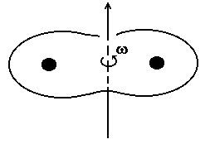 | вращательные состояния | ΔЕ_{вр} ≈10⁻³ эВ
В молекуле одночастичное состояние – это одноэлектронное состояние. Два электронных состояния отличаются тем, к каким молекулярным оболочкам они принадлежат. Молекулярные орбитали различаются примерно на 1 эВ. Если молекуле передать энергию < 1 эВ, то одночастичные переходы невозможны и могут быть лишь коллективные типы движений – колебания формы или вращения молекулы как целого вокруг её центра тяжести.
Таким образом, в молекулах (и ядрах) возникают три накладывающиеся ветви возбуждений, из которых одна одночастичная и две коллективных.

Вращательные уровни чётно-чётных несферических (деформированных) ядер
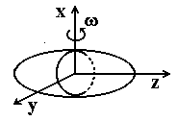
Классическая энергия вращения даётся выражением
E_{вр} $=\frac{{Gω}^{2}}{2}=\frac{L^{2}}{2G}$, где G – момент инерции эллипсоида, L − орбитальный момент. В основном состоянии чётно-чётного ядра (т.е. при отсутствии вращения) его спин J_{gs} = 0. Если такое ядро вращается, то его спин целиком обусловлен этим вращением и J = L. Переходя к квантовой механике, т.е. производя замену $J^{2}$⇒ $ℏ^{2}$J(J + 1), получаем $Е_{\text{вр}}=\frac{ℏ^{2}}{2G}J(J+1)\text{.}$
Волновой функцией вращающегося ядра является собственная функция оператора $\hat{J^{2}}$, т.е. сферическая функция $Y_{\text{JM}}$. Бесспиновое ядро, имеющее форму аксиально-симметричного эллипсоида, не меняется при пространственной инверсии (отражении в плоскости xy), т.е. переходит само в себя. Поэтому волновая функция такого ядра симметрична или чётна, что исключает J = 1, 3, 5, ... . Т.е. J=0,2, 4, ... .Т.о, чётность вращающихся состояний +1.
Характерным признаком вращательных уровней (помимо последовательности их спинов-чётностей $J^{P}$= 0⁺, 2⁺, 4⁺, 6⁺, 8⁺, ... для чётно-чётных ядер) является пропорциональность энергии этих уровней величине J(J + 1).

Колебательные (вибрационные) уровни чётно-чётных сферических ядер

У таких ядер вращательные состояния отсутствуют или лежат очень высоко и низкооэнергичная часть спектра обусловлена колебаниями поверхности ядра вокруг равновесной формы. Монопольные (J = 0) колебания, в силу несжимаемости ядерной материи, лежат высоко. Низкоэнергичная часть колебательного спектра – квадрупольные (J = 2) колебания, затем – октупольные (J = 3) и т.д. 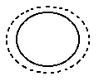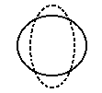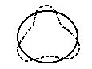
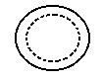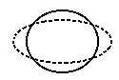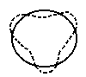
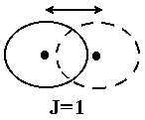
Важно подчеркнуть, что в спектре поверхностных колебаний, в процессе которых протоны и нейтроны двигаются неразделёнными (т.е. синхронно), отсутствуют дипольные (J = 1) колебания, поскольку в процессе малых колебаний этого типа ядро перемещается как единое целое без изменения своего внутреннего состояния. При таких колебаниях меняется положение центра тяжести ядра. Внутреннего возбуждения ядра не происходит.

Вопрос 23
Любой процесс столкновения элементарной частицы с ядром или ядра с ядром будем называть ядерной реакцией.
Для записи ядерной реакции есть несколько способов. Два наиболее употребительных:
a + A → b + B или A(a, b)B.
Обычно более лёгкая частица называется снарядом, более тяжёлая – мишенью. При столкновении протона с ${}_{3}^{7}{}\text{Li}$ могут быть различные процессы (каналы реакции).
Первая ядерная реакция осуществлена в 1919 г. Резерфордом:
α + ${}_{7}^{\text{14}}{}N$ → ${}_{8}^{\text{17}}{}O$ + p.
Для количественного описания вероятности ядерной реакции используется эффективное сечение – дифференциальное ($\frac{dσ}{dΩ}$) и полное ($σ=\int{\frac{dσ}{dΩ}dΩ}$ ). В случае двух частиц в начальном и конечном состояниях реакция полностью характеризуется $\frac{dσ}{dΩ}$. Величина эффективного сечения зависит от квантовых состояний сталкивающихся частиц (энергий, спинов, орбитальных и полных моментов, чётностей, изоспинов).
Ряд физических величин имеет одинаковые значения до и после столкновения, т.е. сохраняется. Имеют место следующие законы сохранения:
1. | Энергии | E
2. | Импульса | $$\vec{p}$$
3. | Момента количества движения | $$\vec{J}$$
4. | Электрического заряда | Q
5. | Чётности (за исключением слабого взаимодействия) | P
6. | Изоспина (только в сильном взаимодействии) | I
7. | Числа нуклонов (до порога рождения пары нуклон-антинуклон)
8. | Барионного заряда  (сохранение числа нуклонов следствие этого закона) | B
9. | Лептонного заряда | L
Выделены абсолютные или универсальные законы сохранения. Их нарушение никогда не наблюдалось.

Рассмотрим реакцию A + B → C + D + ...
Запишем закон сохранения энергии через массы и кинетические энергии Т
(T_{A} + T_{B}) + (m_{A} + m_{B})c² = (T_{C} + T_{D} + ...) + (m_{C} + m_{D} + ...)c².

Определим энергию реакции Q = (m_{A} + m_{B})c² − (m_{C} + m_{D} + ...)c², и закон сохранения энергии запишем в виде (T_{A} + T_{B}) = (T_{C} + T_{D} + ...) − Q.

При Q > 0 (выделение энергии) реакция идёт при любом значении T_{A} + T_{B}, в том числе и нулевом (так как правая часть вышенаписанного соотношения может быть равна нулю).
При Q < 0 (поглощение энергии) реакция идёт не всегда. Так как −Q > 0, для этого нужно T_{A} + T_{B} ≥ −Q = |Q|, т.е. чтобы T_{A} + T_{B} превышала разницу в массах конечных и начальных ядер. Таким образом, реакция обладает порогом, при котором начинает выполняться закон сохранения энергии.
Определение порога реакции E_{пор}: это минимальная суммарная кинетическая энергия сталкивающихся частиц (ядер), при которой реакция, идущая с поглощением энергии, становится возможной.
E_{пор} = (T_{A} + T_{B})_{min} = $\begin{aligned}\left\{−Q=\left|Q\right|, | \right.\end{aligned}$ | − СЦИ  − ЛСК.
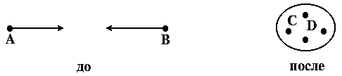
E_{пор} зависит от системы координат. Она минимальна в СЦИ, где равна −Q = |Q|. Действительно, пороговая энергия минимальна когда (T_{C} + T_{D} + ...) = 0, т.е. когда T_{C} = T_{D} = ... = 0. При этом p_{C} = p_{D} = ... = 0, т.е. (p_{C} + p_{D} + ...) = 0, что отвечает определению СЦИ. В остальных системах центр инерции движется и уже за счёт этого T_{C} + T_{D} + ... ≠ 0, т.е. часть кинетической энергии идёт на бесполезную для реакции энергию движения центра инерции. При этом порог возрастает. Порогу в СЦИ отвечает ситуация, когда каждый конечный продукт C, D, … покоится и поэтому покоится вся конечная система.

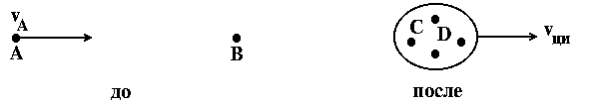
Теперь перейдём в систему координат, где В покоится, т.е. в ЛСК. Ситуация, которая отвечает порогу в этой системе, где скорость центра инерции $v_{\text{ци}}=\frac{m_{A}v_{A}}{m_{C}+m_{D}+\text{.}\text{.}\text{.}}$ (для простоты рассматриваем нерелятивистский случай), изображена на рис
Итак, в ЛСК E_{пор} равно такому T_{A}, при котором продукты имеют нулевую относительную энергию (скорость), т.е., образовавшись, двигаются неразделёнными.
Найдём, используя релятивистские формулы, E_{пор} в ЛСК. E_{пор} = (T_{A})_{min} = (T_{A})_{пор}.
Воспользуемся инвариантом I квадрата массы М системы частиц
$I={\left(\sum_{i}{E_{i}}\right)}^{2}−{\left(\sum_{i}{{\vec{p}}_{i}}\right)}^{2}c^{2}=М^{2}с^{4}\text{.}$
Запишем законы сохранения энергии и импульса в ЛСК и СЦИ и используем вышенаписанный инвариант:

ЛСК
$$\begin{aligned}\left\{E_{A}+m_{B}c^{2}=E_{C}+E_{D}+\text{.}\text{.}\text{.}=E, | \right.\end{aligned}$$
$E_{A}=T_{A}+m_{A}c^{2}=\sqrt{p_{A}^{2}c^{2}+m_{A}^{2}c^{4},}$ => $p_{A}^{2}c^{2}=T_{A}^{2}+2T_{A}m_{A}c^{2}\text{.}$

СЦИ
$$\begin{aligned}\left\{E_{A}^{'}+E_{B}^{'}=E_{C}^{'}+E_{D}^{'}+\text{.}\text{.}\text{.}=E^{'}, | \right.\end{aligned}$$

Порогу в СЦИ отвечает рождение C, D, ... с нулевыми кинетическими энергиями, т.е.

$E_{C}^{'}=m_{C}c^{2}$, $E_{C}^{'}=m_{C}c^{2}$, ... ;
$\vec{p_{C}^{'}}={\vec{p}}_{D}^{'}=\text{.}\text{.}\text{.}=0$.
Инвариант массы в ЛСК: $E^{2}−p_{A}^{2}c^{2}={\left[T_{A}+(m_{A}+m_{B})c^{2}\right]}^{2}−T_{A}^{2}−2T_{A}m_{A}c^{2}=2T_{A}m_{B}c^{2}+(m_{A}+m_{B})^{2}c^{4}\text{.}$

Отвечающий порогу инвариант массы в СЦИ:
$$(E^{'})^{2}−(p^{'})^{2}c=(m_{C}+m_{D}+\text{.}\text{.}\text{.})^{2}c^{4}\text{.}$$

Приравниваем инварианты массы в ЛСК и СЦИ, и это отвечает T_{A} = (T_{A})_{пор}.

Имеем 2(T_{A})_{пор}m_{B}c² + (m_{A} + m_{B})²c⁴ = (m_{C} + m_{D} + ...)²c⁴.

Откуда
$(Т_{А})_{\text{пор}}=\frac{(m_{C}+m_{D}+\text{.}\text{.}\text{.})^{2}c^{4}−(m_{A}+m_{B})^{2}c^{4}}{2m_{B}c^{2}}$.
_______________________________________________________________________________________
Пусть (m_{C} + m_{D} + ...)²c⁴ = b², а (m_{A} + m_{B})²c⁴ = a², тогда имеем (так как b – a = −Q = |Q|)
b² − a² = (b − a)(b + a) = |Q|(b + a + a − a) = |Q|(2a + |Q|).

Итак,
$$(Т_{А})_{\text{пор}}=|Q|\left(\frac{2(m_{A}+m_{B})c^{2}}{2m_{B}c^{2}}+\frac{|Q|}{2m_{B}c^{2}}\right)=|Q|\left(1+\frac{m_{A}}{m_{B}}+\frac{|Q|}{2m_{B}c^{2}}\right),$$

причём два последних слагаемых в скобках – это доля кинетической энергии T_{A}, идущая на движение центра инерции.
В ядерной физике обычно |Q| << 2m_{B}c² и $(Т_{А})_{\text{пор}}|Q|\left(1+\frac{m_{A}}{m_{B}}\right)\text{.}$
При сохранении числа нуклонов |Q| − это разность энергий связи начальных и конечных продуктов.
Найдём (T_{A})_{пор} в ЛСК в нерелятивистском приближении. В СЦИ из условия $E_{\text{пор}}^{'}=(T_{A}^{'}+T_{B}^{'})_{\text{min}}=−Q=\left|Q\right|$ имеем

$$\begin{aligned}\left\{\frac{m_{A}(v_{A}^{'})^{2}}{2}+\frac{m_{B}(v_{B}^{'})^{2}}{2} | \right.\end{aligned}$$

${\left(v_{A}^{'}\right)}^{2}=−\frac{2Q}{m_{A}+m_{B}}⋅\frac{m_{B}}{m_{A}};$ ${\left(v_{B}^{'}\right)}^{2}=−\frac{2Q}{m_{A}+m_{B}}⋅\frac{m_{A}}{m_{{}_{B}}}\text{.}$

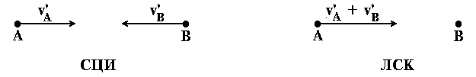
Переходя из СЦИ в ЛСК, мы должны остановить частицу B, которая в СЦИ движется справа налево. Это делается добавлением направленной вправо скорости $v_{B}^{'}$ каждой из двух частиц (A и B). Итак, ЛСК движется относительно СЦИ влево со скоростью $v_{B}^{'}$. При этом продукты C, D, ... движутся в ЛСК вправо в неразделённом виде с той же скоростью $v_{B}^{'}$. Их кинетическая энергия бесполезна для реакции.

$(T_{A})_{\text{пор}}=\frac{m_{A}}{2}{\left(v_{A}^{'}+v_{B}^{'}\right)}^{2}=|Q|\frac{m_{A}}{m_{A}+m_{B}}\left(\frac{m_{B}}{m_{A}}+\frac{m_{A}}{m_{B}}+2\right)=$$|Q|\left(\frac{m_{A}+m_{B}}{m_{B}}\right)=|Q|\left(1+\frac{m_{A}}{m_{B}}\right)\text{.}$

Вопрос 24

Будем классифицировать реакции по времени протекания. Ядерное время – время пролёта частицы через ядро τ_{я} = $\frac{2R}{v}$.
Очевидно, τ_{я} – минимальное время протекания ядерной реакции. Будем использовать следующую классификацию ядерных реакций по времени протекания:
1. Если время реакции t_{p} ≈ τ_{я}, то это прямая реакция (время реакции минимально).
2. Если t_{p} >> τ_{я}, то реакция идёт через составное ядро.
В первом случае (прямая реакция) частица а передаёт энергию одному или нескольким нуклонам и они сразу покидают ядро, не успев обменяться энергией с остальными нуклонами.
Во втором случае (составное ядро) частица а и нуклон, которому она передала энергию, «запутываются» в ядре. Энергия делится среди многих нуклонов, и у каждого нуклона она недостаточна для вылета. Лишь через большое время в результате случайных перераспределений она в достаточном количестве концентрируется на одном из нуклонов, и он покидает ядро. Это механизм составного ядра Бора. Составное ядро и прямой механизм полярны. Существует много реакций промежуточного типа.
Если реализуется механизм составного ядра, то реакция идёт в два этапа a + A$\vec{1}$ $С^{}$$\vec{2}$B + b.
1 – образование составного ядра С, 2 – его распад.

В модели составного ядра длина свободного пробега частицы а в ядре Λ_{a} < R_{я} и эта частица захватывается ядром. Энергия возбуждения последнего $Е^{}$ ≈ T_{a} + B_{a} (в пренебрежении отдачей), где B_{a} – энергия отделения частицы а от ядра С.

В ядре С энергия возбуждения $Е^{}$ делится среди A нуклонов и в среднем на один нуклон приходится энергия $\frac{T_{a}+B_{a}}{A}$ < B_{n,p}. Лишь через t >> τ_{я} возможна концентрация достаточной энергии на одном из нуклонов, и его вылет. Составное ядро живёт долго и «забывает» способ своего образования. Поэтому сечение реакции через составное ядро можно записать в виде $σ_{\text{ab}}$= $σ_{a+A→B+b}$ = $σ_{\text{aC}}W_{b}$, где $\sum_{b}{σ_{\text{ab}}=σ_{\text{aC}}}$ − сечение образования составного ядра (полное сечение реакции через составное ядро, вызванное частицей а), а W_{b} – вероятность его распада по каналу b (с вылетом частицы b). $\sum_{b}{W_{b}}=1$.
Концепция составного ядра применима к средним и тяжёлым ядрам, и $Е^{}$ не более нескольких десятков МэВ. При более высоких энергиях Λ_{нуклон} > R_{я} и вероятность захвата нуклона ядром меньше единицы.

Уровни составного ядра сильно перекрываются и образуют непрерывный спектр без особенностей
Получим выражение для сечения образования составного ядра. Будем предполагать, что сечение не зависит от квантовых чисел налетающей частицы и ядра, и что уровни составного ядра образуют непрерывный спектр. Пусть падающая частица является нейтральной и не нужно учитывать кулоновское взаимодействие. Вероятность образования составного ядра нейтроном определяется произведением вероятностей трёх последовательных процессов:
1) попадания нейтрона в область действия ядерных сил (эффективное сечение обозначим $σ_{0}$);
2) проникновения нейтрона внутрь ядра (вероятность этого процесса P);
3) захвата ядром нейтрона (вероятность ξ).

Ядерные силы короткодействующие, поэтому можно считать, что они отличны от нуля только внутри ядра. Следовательно, сечение процесса, состоящего в том, что частица попадает в область действия ядерных сил, определяется выражением $σ_{0}$ ≈ π(R + $ƛ$)², где R – радиус ядра, $ƛ$ = λ/2π − так называемая «приведенная» длина волны де Бройля для нейтрона.
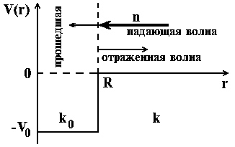
При r = R происходит резкий скачок потенциала, связанный с тем, что в области r < R действуют ядерные силы, имеющие характер притяжения. При прохождении плоской волны через скачок потенциала возникает отражённая волна. Квантовомеханический расчёт проницаемости Р сквозь этот скачок для частиц с массой М, кинетической энергией Т и орбитальным моментом L = 0 приводит к следующему результату: $P=\frac{4{\text{kk}}_{0}}{(k+k_{0})^{2}}$, где $k=\frac{\sqrt{2\text{MT}}}{ℏ}$, $k_{0}=\frac{\sqrt{2M(T+V_{0})}}{ℏ}$.
В модели составного ядра считается, что частица, попав в ядро, с вероятностью ξ = 1 остаётся в нём.
Таким образом, сечение образования составного ядра нейтральной частицей (нейтроном) определяется выражением $σ_{\text{nC}}$ = $σ_{0}$Pξ ≈ π(R +$ƛ$)²$\frac{4{\text{kk}}_{0}}{(k+k_{0})^{2}}$. При высоких энергиях $ƛ$<< R и k ≈ k₀. Поэтому $\frac{4{\text{kk}}_{0}}{(k+k_{0})^{2}}$ ≈ 1 и получаем в качестве результата геометрическое сечение ядра:$σ_{\text{nC}}$≈πR².

Рассмотрим сечение образования составного ядра в районе изолированных уровней, т.е. когда ширины уровней Г меньше расстояний ΔΕ между ними. Изолированные уровни составного ядра отчётливо проявляются при рассеянии медленных нейтронов ядрами.

Итак, пусть у составного ядра C имеется набор изолированных уровней с энергиями, пронумерованными в порядке их возрастания E_{r} = E₁, E₂,... . При совпадении энергии возбуждения этого ядра с энергией одного из уровней ($Е^{}$= E_{r}) сечение образования составного ядра $σ_{\text{aC}}$ (a + A → $С^{}$) и сечение реакции $σ_{\text{ab}}$ (a + A → $С^{}$ → b + B) имеет максимум. Формула Брейта-Вигнера без учёта спинов частицы и ядра и их относительного орбитального момента имеет вид $σ_{\text{ab}}$=$πƛ_{а}^{2}$$\frac{Γ_{a}Γ_{b}}{(E^{}−E_{r})^{2}+\frac{Γ^{2}}{4}}$.
Для реакции рассеяния нейтронов в районе изолированного уровня получаем $σ_{\text{nn}}$=$πƛ_{n}^{2}$$\frac{Γ_{n}^{2}}{(E^{}−E_{r})^{2}+\frac{Γ^{2}}{4}}$.
В этих формулах $\frac{Γ}{ℏ}$ − полная вероятность распада уровня составного ядра в единицу времени; $\frac{Γ_{a}}{ℏ}$, $\frac{Γ_{b}}{ℏ}$, $\frac{Γ_{n}}{ℏ}$ − вероятности распада уровня составного ядра в единицу времени с вылетом частиц a, b и нейтрона. Г_{а}, Г_{b} и Г_{n} называют парциальными ширинами уровня. Сумма всех парциальных ширин даёт полную ширину уровня Γ = Γ_{a} + Γ_{b} + ... = $\sum_{i}^{\text{Bce}}{Γ_{i}}$.
Из формулы Брейта-Вигнера можно получить сечение образования составного ядра σ_{aC} в области изолированного уровня: $σ_{\text{ab}}=σ_{\text{aC}}W_{b}=σ_{\text{aC}}\frac{Γ_{b}}{Γ}=πƛ_{a}^{2}\frac{Γ_{a}Γ}{(E^{}−E_{r})^{2}+\frac{Γ^{2}}{4}}⋅\frac{Γ_{b}}{Γ},$=>
$σ_{\text{aС}}$ = $πƛ_{а}^{2}$$\frac{Γ_{a}Γ}{(E^{}−E_{r})^{2}+\frac{Γ^{2}}{4}}$.
Прямые реакции протекают без образования составного ядра за времена, равные характерному ядерному времени τ_{я} ≈ 10⁻²² с. В прямых реакциях налетающая частица передаёт свою энергию одному или нескольким нуклонам ядра-мишени, которые затем сразу вылетают из ядра, не успев обменяться энергией с остальными нуклонами ядра. Прямые процессы идут на всех ядрах при любых энергиях налетающих частиц.
Одним из примеров реакций такого типа являются реакции однонуклонной передачи, в которых налетающая частица и ядро-мишень обмениваются одним нуклоном.
Эти реакции обычно идут на поверхности ядра. Так в реакции (d,p) дейтрон одним из своих нуклонов «задевает» ядро, вследствие чего дейтрон распадается. При этом один из нуклонов дейтрона (в данном случае это нейтрон) захватывается (срывается) ядром, а другой (протон) движется в направлении своего первоначального импульса, не взаимодействуя с ядром.
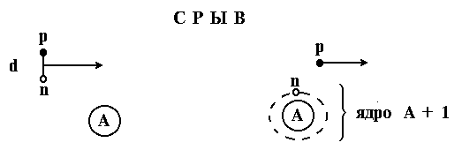
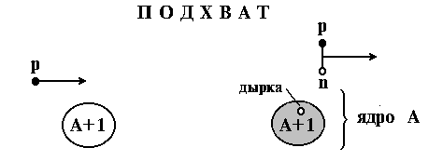

При срыве захваченный ядром нуклон занимает один из свободных энергетических уровней , причём с большой вероятностью остальная часть ядра – остов – не возбуждается. Другой нуклон распавшегося дейтрона несёт информацию об этом уровне – его энергии, чётности, моменте количества движения захваченного нейтрона на этом уровне.
Реакция подхвата (p,d) обратна реакции срыва (d,p) и протекает аналогично. Она также удобна для изучения состояний занимаемых отдельными нуклонами ядра. Подхваченный налетающим протоном нейтрон ядра оставляет вакансию (дырку) на том уровне, который он занимал, а образовавшийся дейтрон несёт информацию об этом уровне. Остальные нуклоны ядра с большой вероятностью остаются в прежних состояниях.
К прямым ядерным реакциям относятся также реакции (p,2p), (e,ep), (e,en) при больших энергиях налетающих частиц (десятки-сотни МэВ).

Вопрос 25
В 1934 г. Ферми начал опыты по облучению U медленными нейтронами от Ra-Be источника. Целью этих опытов было обнаружение неизвестных в то время трансурановых элементов. Новые радиоактивные продукты были найдены, однако дальнейшие исследования показали, что радиохимические свойства многих "новых трансурановых элементов" отличались от ожидаемых. Исследование этих продуктов продолжалось вплоть до 1939 г., когда радиохимики Ган и Штрассман доказали, что новые активности принадлежат не тяжелым элементам, а атомам среднего веса. Правильная интерпретация необычного ядерного процесса была дана в том же году Мейтнером и Фришем, предположившими, что возбужденное ядро урана делится на два приблизительно равных по массе осколка. На основании анализа энергий связи элементов периодической таблицы они пришли к выводу, что в каждом акте деления должно освобождаться очень большое количество энергии. Это подтверждалось опытами Фриша и Жолио.
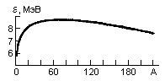
Из рис. видно, что наибольшую устойчивость имеют ядра с А = 40-120, т.е. находящиеся в середине периодической таблицы. Энергетически выгодными являются процессы соединения легких ядер и деления тяжелых ядер. В обоих случаях конечные ядра располагаются в той области значений А, где удельная энергия связи больше, чем удельная энергия связи начальных ядер. Поэтому указанные процессы должны идти с выделением энергии.
Пользуясь данными по удельным энергиям связи, можно оценить энергию, которая освобождается в одном акте деления. Пусть ядро с А1 = 240 делится на два равных осколка с А2 = 120. В этом случае удельная энергия связи осколков по сравнению с удельной энергией связи начального ядра увеличивается на 0.8 МэВ (от $ε1=$7.6 МэВ для А1 = 240 до $ε2=$8.4 МэВ для А2 = 120). При этом должна выделяться энергия Е = А1*$ε1$ - 2А2*$ε2$ = А1($ε$2 -$ε$1)=200 МэВ.

В 1939 г. Н. Бор и Уилер, а также Френкель предложили теорию этого процесса, основанную на представлении ядра как капли заряженной жидкости.

Энергия, освобождающаяся при делении, может быть получена непосредственно из формулы Вайцзеккера: W(A,Z) = a₁A − a₂⋅A^{2/3} − $a_{3}\frac{Z^{2}}{A^{1/3}}$ − $a_{4}\frac{(A/2−Z)^{2}}{A}$ + a5A^{−3/4}.

Предположим, что ядро с массовым числом А1 и зарядом Z1 делится на два одинаковых осколка с массовыми числами А2 = А1 /2 и атомными номерами Z2 = Z1 /2. Энергия E, освобождающаяся при делении, определяется соотношением E = 2W(A2,Z2) - W(A1,Z1).

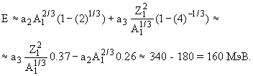
Полагая А1=240 и Z1 = 90. Пренебрегая последним членом в формуле Вайцзеккера и подставив значения параметров a2 и a3,получаем
При делении изменяются поверхностная энергия Е2 и кулоновская энергия E3, причем поверхностная энергия в данном примере увеличивается на 180 МэВ, а кулоновская энергия уменьшается, на 340 МэВ. Деление возможно в том случае, когда Е > 0.
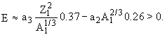
Отсюда получим, что деление энергетически выгодно, когда Z^2/A > 17. Z^2/A называется параметром делимости. Z2/A = 17 для ядер в районе иттрия и циркония. Из полученных оценок видно, что деление энергетически выгодно для всех ядер с A > 90. Почему же большинство ядер устойчиво по отношению к самопроизвольному делению?

В процессе деления ядро последовательно проходит через следующие стадии: шар, эллипсоид, гантель, два грушевидных осколка, два сферических осколка. После того как деление произошло, и осколки находятся друг от друга на расстоянии, много большем их радиуса, потенциальную энергию осколков, определяемую кулоновским взаимодействием между ними, можно считать равной нулю.
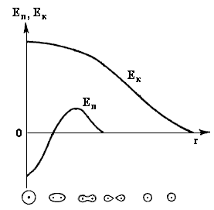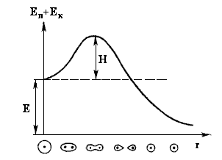

Предполагается, что объем ядра в процессе деформации остается неизменным. Поверхностная энергия Е'п при этом возрастает, так как увеличивается площадь поверхности ядра. Кулоновская энергия Е'к уменьшается, так как увеличивается среднее расстояние между нуклонами. Пусть сферическое ядро в результате незначительной деформации, характеризующейся малым параметром k, приняло форму аксиально-симметричного эллипсоида. Можно показать, что поверхностная энергия Е'п и кулоновская энергия Е'к в зависимости от меняются следующим образом:
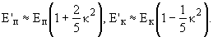
где Еп и Ек - поверхностная и кулоновская энергии сферического ядра. Сумма поверхностной и кулоновской энергий, определяющая изменение потенциальной энергии ядра, равна Е'п + Е'к = Еп + Ек + k^2(2 Еп - Ек)/5.

В случае малых эллипсоидальных деформаций рост поверхностной энергии происходит быстрее, чем уменьшение кулоновской энергии.
В области тяжелых ядер 2Еп > Ек сумма поверхностной и кулоновской энергий увеличивается с увеличением k. При малых эллипсоидальных деформациях рост поверхностной энергии препятствует дальнейшему изменению формы ядра, а, следовательно, и делению.
Наличие потенциального барьера препятствует мгновенному самопроизвольному делению ядер. Для того чтобы ядро мгновенно разделилось, ему необходимо сообщить энергию Q, превышающую высоту барьера Н. Высота барьера Н тем больше, чем меньше отношение кулоновской и поверхностной энергии Ек/Еп в начальном ядре. Это отношение, в свою очередь, увеличивается с увеличением параметра делимости Z^2/А. Чем тяжелее ядро, тем меньше высота барьера Н, так как параметр делимости увеличивается с ростом массового числа Ек/Еп = (a3Z^2)/(a2A) ~ A.

Таким образом, более тяжелым ядрам, как правило, нужно сообщить меньшую энергию, чтобы вызвать деление.
Высота барьера деления обращается в нуль при 2Еп - Ек = 0. В этом случае Еп/Ек=2a2A/(a3Z^2)=1, откуда
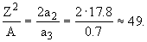
Т.е. согласно капельной модели в природе должны отсутствовать ядра с Z^2/А > 49, так как они практически мгновенно самопроизвольно делятся. Существование атомных ядер с с Z2/А > 49 объясняется оболочечной структурой.

Вопрос 1
В настоящее время создана теория, объединяющая электромагнитное и слабое взаимодействие (в так называемое электрослабое). Эта теория, описывающая электромагнитные и слабые взаимодействия кварков и лептонов и включающая КЭД (квантовую электродинамику) как составную часть, носит название электрослабой модели (ЭСМ) и подтверждена экспериментально.
Для описания сильных взаимодействий кварков построена теория, называемая квантовой хромодинамикой (КХД).
Таким образом, ЭСМ и КХД совместно описывают сильное, электромагнитное и слабое взаимодействие кварков и лептонов и образуют теоретическую схему, называемую Стандартной моделью.
В настоящее время известно (вместе с резонансами и античастицами) около 500 частиц. Однако всё это многообразие фактически сводится (если не учитывать античастицы) к 12 фермионам – 6 кваркам и 6 лептонам, которые, участвуя в различных взаимодействиях (исключая гравитационное), обмениваются четырьмя бозонами (фотоном γ, глюоном g, бозонами W и Z). Эти 12 вышеупомянутых фермионов, имеющих спин ½, естественным образом делятся на три группы, которые принято называть поколениями (или семействами). В каждом из поколений 2 кварка и 2 лептона.
Поколения (семейства) |  | 1 | 2 | 3 | Заряд Q
Кварки | верхние  нижние | u  d | c  s | t  b | $$+\frac{2}{3}е$$  $$−\frac{1}{3}е$$
Лептоны | нейтрино  заряженные | $$ν_{е}$$  e | $$ν_{μ}$$  μ | $$ν_{τ}$$  τ | 0  −1е
Кварки и лептоны (их размер < 10⁻¹⁷ см) на современном уровне знаний точечны (бесструктурны), т.е. выглядят (ведут себя) так, как будто не состоят из более элементарных объектов. Их называют фундаментальными фермионами и из них состоят все более крупные объекты – адроны, ядра, атомы молекулы и т.д.
Четыре вышеупомянутых бозона (γ, g, W и Z) имеют спин 1 и являются квантами трёх фундаментальных полей – электромагнитного, сильного и слабого. Эти частицы называют фундаментальными или калибровочными бозонами.
Таким образом, наш мир можно свести к фундаментальным фермионам, взаимодействующим посредством обмена фундаментальными бозонами.
Кварки участвуют во всех видах взаимодействий. Лептоны не участвуют в сильных взаимодействиях.

Все протяжённые (т.е. имеющие размер ≈ 10⁻¹³ см) сильновзаимодействующие частицы (включая резонансы), называются адронами и состоят из кварков. Есть два типа адронов:
барионы − состоят из трёх кварков ($q_{i}q_{j}q_{k}$), не обязательно разных, имеют барионное квантовое число (заряд) B = 1 и полуцелый спин, т.е. являются фермионами;
мезоны − состоят из кварка и антикварка (${q_{i}\bar{}q}_{j}$), имеют барионный заряд B = 0 и целый спин, т.е. являются бозонами.

Так, протон состоит из двух u-кварков и одного d-кварка (p = uud), нейтрон – из двух d-кварков и одного u-кварка (n = udd). Протон и нейтрон – барионы. Кварковая структура $π^{+}$ и $π^{−}$-мезонов следующая: $π^{+}$ = $u\bar{d}$, $π^{−}$ = $\bar{u}d$.

Всеми вышеперечисленными типами частиц (фундаментальные фермионы и бозоны, адроны (барионы + мезоны) и их античастицами исчерпываются известные элементарные частицы. Полное число частиц меняется, так как открываются новые частицы.

Вопрос 2
В процессе взаимодействий и превращений частиц выполняется ряд законов сохранения. Они двух типов – аддитивные и мультипликативные. Ряд законов сохранения универсален, т.е. выполняется всегда (при всех взаимодействиях). Другие в некоторых взаимодействиях не выполняются (нарушаются).
К универсальным законам сохранения относятся те, которые обусловлены инвариантностью уравнений движения относительно трансляций (сдвигов) в пространстве и во времени. С этими типами симметрий – однородностью пространства и времени – связано существование законов сохранения импульса и энергии изолированных систем частиц. Изотропность трёхмерного пространства, т.е. инвариантность уравнений движения относительно поворотов (вращений), приводит к закону сохранения момента количества движения.
Если преобразование волновой функции, отвечающее закону сохранения, имеет непрерывный характер, то соответствующий закон сохранения аддитивен, т.е. в реакции a + b → c + d + ... сохраняется сумма соответствующих характеристик (или квантовых чисел): N_{a} + N_{b} = N_{c} + N_{d} + ... = const.
Трансляции и повороты – непрерывные преобразования и соответствующие законы сохранения (энергии, импульса и момента количества движения) – аддитивны. Аддитивными сохраняющимися величинами являются также электрический заряд Q, барионное квантовое число (барионный заряд) B, лептонное квантовое число (лептонный заряд) L, изоспин I, а также ряд других квантовых чисел, имеющих кварковую природу – странность (Strangeness) S, очарование (Charm) C, Вottom B, Top T.

Сохранение изоспина в сильных взаимодействиях – следствие инвариантности этого взаимодействия относительно поворотов в специальном изоспиновом (зарядовом) пространстве.

Сохранение же электрического заряда, как можно показать, есть следствие того, что не существует способа измерить абсолютное значение электрического потенциала, и во всех соотношениях он является относительной величиной. Не возникает никаких новых физических явлений, если этот потенциал изменить (сдвинуть) на одно и то же значение во всех точках пространства. Такой одинаковый сдвиг (одинаковую калибровку) шкалы потенциала во всём пространстве называют глобальным, а неизменность физических уравнений к такого рода преобразованиям – глобальной калибровочной симметрией (инвариантностью).

В квантовой физике существует калибровочная инвариантность другого типа – инвариантность к изменению фазы волновой функции. Нет способа определить абсолютное значение фазы волновой функции. Она относительна, и любое взаимодействие должно быть инвариантно к изменению этой фазы, причём фаза может меняться различным образом в различных точках пространства-времени. Такая локальная калибровочная симметрия должна быть присуща всем квантовым теориям поля. Из неё следует существование калибровочных сил, действие которых осуществляется обменом калибровочными бозонами, и сохранение источника поля – соответствующего заряда.

Если мы вернёмся вновь к электромагнитному полю, то увидим, что суть локальной калибровочной симметрии сводится к следующему. Пусть $ψ_{q}(\vec{r},t)$ – волновая функция частицы с зарядом q, удовлетворяющая уравнению Шредингера. Преобразуем эту функцию в функцию $ϕ_{q}(\vec{r},t)$ с помощью следующей операции$ϕ_{q}(\vec{r},t)$ = $e^{iα(\vec{r},t)}$$ψ_{q}(\vec{r},t)$, которая меняет фазу волновой функции заряженной частицы различным образом в разных точках пространства-времени (такие преобразования - локальные калибровочные). Можно показать, что это не меняет наблюдаемой физической картины при условии, если заряды взаимодействуют посредством дальнодействующего (электромагнитного) поля, описываемого системой уравнений Максвелла, причём переносчик такого взаимодействия должен быть безмассовым (фотон), а электрический заряд должен сохраняться.

Барионное квантовое число В (или барионный заряд) имеют лишь барионы – адроны с полуцелым спином. Для них B = +1, для антибарионов B = −1. Барионный заряд сохраняется в сильных, электромагнитных и слабых взаимодействиях.
Лептонное квантовое число L (лептонный заряд) присущ только лептонам. Существует три типа лептонного заряда $L_{e}$, $L_{μ}$ и $L_{τ}$, каждый из которых сохраняется в отдельности. Лептонным зарядом $L_{e}$ = +1 обладают лептоны 1-го поколения ($ν_{е}$, $е^{−}$); $L_{μ}$ = +1 для лептонов 2-го поколения ($ν_{μ}$, $μ^{−}$) и $L_{τ}$ = +1 для лептонов 3-го поколения ($ν_{τ}$, $τ^{−}$). У антилептонов знак соответствующего лептонного заряда −1 ($L_{e}$ = −1 для $\bar{ν_{е}}$ и $е^{+}$; $L_{μ}$ = −1 для $\bar{ν_{μ}}$ и $μ^{+}$; $L_{τ}$ = −1 для $\bar{ν_{τ}}$ и $τ^{+}$).

Мы будем относиться к законам сохранения барионного и лептонного зарядов как к универсальным, поскольку они выполняются во всех наблюдаемых процессах.

Если преобразование волновой функции, отвечающее закону сохранения, дискретно, то соответствующий закон сохранения мультипликативен, т.е. в реакции a + b → c + d + ... сохраняется произведение соответствующих характеристик (квантовых чисел) N_{a}⋅N_{b} = N_{c}⋅N_{d}⋅ ⋅ ⋅ = const.

Пример дискретных преобразований – операция зеркального отражения (пространственной инверсии). Инвариантность к такому преобразованию приводит к квантовому числу – чётности Р. Все взаимодействия, кроме слабого, инвариантны к пространственной инверсии и для них справедлив закон сохранения Р-чётности в мультипликативной форме. Есть также два других дискретных преобразованиях – зарядовое сопряжение и обращение времени.

1. | Энергии E
2. | Импульса $\vec{p}$
3. | Момента количества движения $\vec{J}$ | универсальные
4. | Электрического заряда Q | (выполняются во всех взаимодействиях)
5. | Барионного числа (заряда) B
6. | Лептонного числа (заряда) $L_{e}$, $L_{μ}$, $L_{τ}$
7. | Изоспина I выполняется только в сильном взаимодействии
 | Проекции изоспина I₃
8. | Чётности P | выполняются в сильном и
9. | Странности (Strangeness) S | электромагнитном
10. | Очарования (Charm) C | взаимодействиях
11. | Bottom B
12. | Top T

Вопрос 3

В настоящее время известно (вместе с резонансами и античастицами) около 500 частиц. Однако всё это многообразие фактически сводится (если не учитывать античастицы) к 12 фермионам – 6 кваркам и 6 лептонам, которые, участвуя в различных взаимодействиях (исключая гравитационное), обмениваются четырьмя бозонами (фотоном γ, глюоном g, бозонами W и Z). Эти 12 вышеупомянутых фермионов, имеющих спин ½, естественным образом делятся на три группы, которые принято называть поколениями (или семействами). В каждом из поколений 2 кварка и 2 лептона.
Поколения (семейства) |  | 1 | 2 | 3 | Заряд Q
Кварки | верхние  нижние | u  d | c  s | t  b | $$+\frac{2}{3}е$$  $$−\frac{1}{3}е$$
Лептоны | нейтрино  заряженные | $$ν_{е}$$  e | $$ν_{μ}$$  μ | $$ν_{τ}$$  τ | 0  −1е
Кварки и лептоны (их размер < 10⁻¹⁷ см) на современном уровне знаний точечны (бесструктурны), т.е. выглядят (ведут себя) так, как будто не состоят из более элементарных объектов. Их называют фундаментальными фермионами и из них состоят все более крупные объекты – адроны, ядра, атомы молекулы и т.д.
Четыре вышеупомянутых бозона (γ, g, W и Z) имеют спин 1 и являются квантами трёх фундаментальных полей – электромагнитного, сильного и слабого. Эти частицы называют фундаментальными или калибровочными бозонами.
Таким образом, наш мир можно свести к фундаментальным фермионам, взаимодействующим посредством обмена фундаментальными бозонами.
Кварки участвуют во всех видах взаимодействий. Лептоны не участвуют в сильных взаимодействиях.

Все протяжённые (т.е. имеющие размер ≈ 10⁻¹³ см) сильновзаимодействующие частицы (включая резонансы), называются адронами и состоят из кварков. Есть два типа адронов:
барионы − состоят из трёх кварков ($q_{i}q_{j}q_{k}$), не обязательно разных, имеют барионное квантовое число (заряд) B = 1 и полуцелый спин, т.е. являются фермионами;
мезоны − состоят из кварка и антикварка (${q_{i}\bar{}q}_{j}$), имеют барионный заряд B = 0 и целый спин, т.е. являются бозонами.

Всеми вышеперечисленными типами частиц (фундаментальные фермионы и бозоны, адроны (барионы + мезоны) и их античастицами исчерпываются известные элементарные частицы. Полное число частиц меняется, так как открываются новые частицы.

Сформулируем точное различие частицы и античастицы. При переходе от частицы к античастице (и наоборот) знаки всех аддитивных квантовых чисел (имеющих смысл зарядов различного типа) меняются на противоположные, т.е.
меняют знак Q, B, L_{e}, L_{μ}, L_{τ}, I₃, S, C, B, T, а также магнитный момент частицы, так как он пропорционален электрическому заряду Q;
не меняются масса частицы, её спин, изоспин I, величина магнитного момента, время жизни и способ распада частицы (с заменой всех частиц распада на античастицы).

Если все аддитивные квантовые числа (заряды) частицы равны нулю, то такая частица тождественна своей античастице, т.е. ничем от неё не отличается. Подобные частицы называют истинно нейтральными. Примерами таких частиц являются фотон (γ), $π^{0}$-мезон и Z-бозон.
Чётность антифермиона противоположна чётности фермиона. Чётности бозона и антибозона совпадают.
При столкновении частица и античастица исчезают (аннигилируют), превращаясь в гамма-кванты.

Вопрос 4
- (элементарной) частицей будем называть объект размером ≤ 1 Фм (который нельзя расщепить на составляющие его элементы.)
Кроме «абсолютно» стабильных перечисленных выше частиц (p, e, γ, ν) и нейтрона у остальных времена жизни лежат в диапазоне 10⁻²⁴−10⁻⁶ сек. Большинство живёт < 10⁻²⁰ сек и называется резонансами. О более долгоживущих условно говорят как о стабильных (или квазистабильных). Резонансы распадаются за счёт сильного взаимодействия (характерные времена таких распадов малы − 10⁻²²−10⁻²⁴ сек). Их можно рассматривать как возбуждения стабильных (квазистабильных) частиц. Квазистабильные частицы распадаются «медленно» (τ > 10⁻²⁰ сек) и их распады вызваны электромагнитным или слабым взаимодействием.

Размеры частицы, распределение электрического заряда и магнитного момента по её объёму изучают методом упругого рассеяния электронов.

Адроны, будучи протяжёнными, имеют внутреннюю структуру (состоят из двух или трёх кварков) и должны иметь возбуждённые состояния (резонансы). Первое возбуждённое состояние элементарной частицы было открыто Ферми в реакции рассеяния положительных пионов ($π^{+}$) на протонах:
$π^{+}$+ p → $Δ^{\text{++}}$ → $π^{+}$+ p.

p состоит из 3ёх кварков (uud). Присоединяя за счёт сильного взаимодействия $π^{+}$ (u$\bar{d}$), p переходит в трёхкварковое состояние с зарядом +2e и большей энергией, обозначаемое $Δ^{\text{++}}$, которое затем распадается на первоначальные частицы. В сечении этой реакции возникает широкий резонанс, называемый Δ-резонансом. Максимум Δ-резонанса, который может отвечать различным зарядовым комбинациям трёх кварков, наблюдается при кинетической энергии пиона $Т_{π}$ ≈ 200 МэВ. При этом энергия возбуждения в трёхкварковой системе $Е^{}$ ≈ 300 МэВ, а масса резонанса m_{Δ} = 1232 МэВ/с². Вышеприведённая реакция, наблюдавшаяся Ферми, «на кварковом уровне» выглядит следующим образом: (u$\bar{d}$) + (uud) → (uuu) → (u$\bar{d}$) + (uud).

Одной из зарядовых разновидностей Δ-резонанса является 1-ое возбуждённое состояние протона, обозначаемое $Δ^{+}$. Возникновение $Δ^{+}$-резонанса удобно проиллюстрировать с помощью реакции поглощения протоном фотона: γ + p → p*. На кварковом уровне эта реакция выглядит так: γ + (uud) → (uud)*.

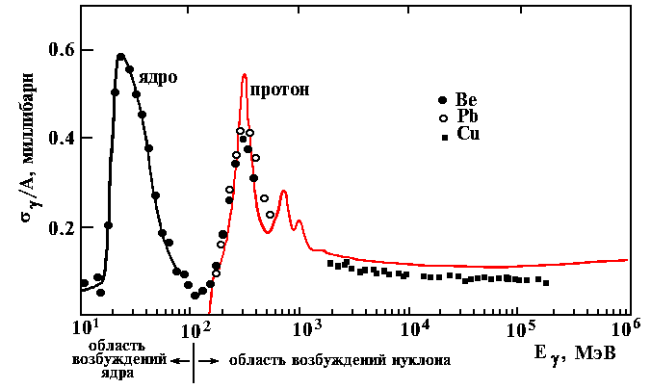
На рис. показано экспериментально полученное сечение поглощения фотонов σ_{γ} ядром ⁹Be в широкой области энергий фотонов (от 10 до 400 МэВ). Величина этого сечения разделена на число A нуклонов в ядре (A = 9), т.е. показывает, какая часть сечения приходится на один нуклон. Это нормированное экспериментальное сечение демонстрирует два максимума – низкоэнергичный при E_{γ} ≈ 20−50 МэВ и высокоэнергичный при E_{γ} ≈ 200−400 МэВ.

Низкоэнергичный резонанс присущ всем ядрам с A > 2 и это не что иное, как коллективное ядерное возбуждение. В процессе этих возбуждений сами нуклоны остаются в невозбуждённом (основном) состоянии.

Верхний резонанс с максимумом при E_{γ} ≈ 300 МэВ отвечает ситуации, когда фотон поглощается не всем ядром, а отдельным нуклоном, вызывая его внутреннее возбуждение. Это и есть резонанс в системе трёх кварков, обнаруженный Ферми.

Положение и форма этого нуклонного резонанса, возбуждаемого в ядрах фотонами с энергией ≈ 300 МэВ, почти не зависят от типа ядра. Наиболее отчётливо нуклонные резонансы проявляются на свободных нуклонах. На рис. в области больше 100 МэВ сплошной линией показано для сравнения сечение реакции на свободном протоне γ + p → p*. Это сечение демонстрирует наличие у протона не только состояния, обнаруженного Ферми, но и ещё более высокоэнергичных резонансов (в районе 600 и 1000 МэВ). Таким образом, получен целый спектр внутренних возбуждений протона.

В настоящее время обнаружено множество состояний нуклонов и других адронов. Рис. показывает, что ядерные возбуждения «вымирают» к энергии ≈ 100 МэВ и выше этой энергии начинаются возбуждения адронов (в том числе и нуклонов). Большинство этих возбуждений имеет время жизни ≈ 10⁻²²−10⁻²⁴ сек и, с точки зрения принятой в физике частиц терминологии, являются резонансами.
Найденный Ферми резонанс (Δ-резонанс) с массой 1232 МэВ/с² есть самое нижнее (1-е) возбуждённое состояние системы трёх кварков. p состоит из uud, каждый из которых имеет спин 1/2. В основном состоянии протона у одного из кварков спин противоположен спину двух других (↑↑↓) и, поскольку результирующий орбитальный момент кварков в протоне L = 0, полный внутренний момент количества движения (спин) протона равен 1/2. В первом возбуждённом состоянии спины всех кварков ориентированы одинаково, т.е. параллельны (↑↑↑) и, поскольку результирующий орбитальный момент кварков сохраняет нулевое значение, спин этого состояния становится равным 3/2. Таким образом, при самом низком возбуждении нуклона происходит «переворот» спина того кварка, который в основном состоянии нуклона был ориентирован противоположно спину двух других. На такой «переворот» требуется затратить энергию ≈ 300 МэВ. На рис. видно, что ширина на половине высоты Δ-резонанса Γ_{Δ} ≈ 120 МэВ, откуда для времени жизни этого резонанса получаем
$τ_{Δ}≈\frac{ℏ}{Γ_{Δ}}$ ≈ 0.5⋅10⁻²³ с.

Вопрос 5
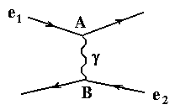
Согласно квантовой теории поля взаимодействие между двумя частицами осуществляется обменом некоторой третьей частицей, которая является квантом поля или переносчиком взаимодействия. Так электромагнитное взаимодействие двух электронов осуществляется обменом фотона: один электрон испускает фотон, другой – этот фотон поглощает.

В точке А электрон 1 испускает фотон и в силу закона сохранения импульса испытывает отдачу. Сохранение энергии при этом невозможно и поэтому испущенный фотон – не обычный (свободный), а так называемый виртуальный.
В силу соотношения неопределённостей разрешено кратковременное нарушение закона сохранения энергии. Если энергия нарушается на величину ΔE, то такие нарушения ненаблюдаемы за временные интервалы $Δt≤\frac{ℏ}{ΔE}$.
В точке В виртуальный фотон поглощается и энергетический баланс восстанавливается. Электрон 2 при поглощении фотона также испытывает отдачу и, следовательно, оба электрона отталкиваются друг от друга.

Однако не всегда при взаимодействии с обменом фотона возникают силы отталкивания, так как направление импульса виртуального фотона не обязательно совпадает с классическим. Виртуальный фотон отличается от свободного. Виртуальный фотон может пройти расстояние cΔt и, следовательно, чем дальше он уходит, тем меньше ΔE, слабее обмен энергией между частицами. Таким образом, сила взаимодействия электронов убывает с расстоянием, что является хорошо известным свойством кулоновского взаимодействия.

Точки A и B, в которых происходит испускание и поглощение виртуальной частицы, называют узлами (или вершинами). За исключением закона сохранения энергии в каждом узле выполняются все законы сохранения, присущие данному взаимодействию (для всех типов взаимодействий – это законы сохранения электрического, барионного, лептонного зарядов: для эл.маг и сильного взаимодействий – это закон сохранения чётности, для сильного взаимодействия – это также закон сохранения изоспина и т.д.). В каждом узле сохраняется импульс, но не выполняется соотношение $Е^{2}$ − (pc)² = m²c⁴ для внутренней линии. В каждом узле сохраняется и момент количества движения. При этом для виртуальной частицы, которой соответствует свободная частица со спином J, возможны спины J, J−1,..., 1/2 или 0. Так, для виртуальной векторной частицы (со спином 1), например фотона, возможны значения J = 1 и 0.
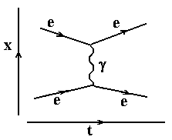
Обычно диаграммы изображают следующим образом: ось времени направлена вправо или вверх. Перпендикулярно этой оси направлена координатная ось, условно описывающая положение частиц.

Такой рисунок называется диаграммой Фейнмана. С помощью таких диаграмм можно написать (вообще говоря, комплексную) амплитуду вероятности процесса и, просуммировав амплитуды для всех возможных диаграмм, отвечающих данному процессу, получить его эффективное сечение как квадрат модуля суммарной амплитуды.
Каждому элементу диаграммы отвечает, как правило, заранее известная функция или множитель. Внешним (незамкнутым) линиям соответствуют волновые функции реальных частиц до, и после взаимодействия; внутренним – отвечают виртуальные частицы, распространяющиеся от точки возникновения до точки поглощения. Этим линиям сопоставляются функции распространения виртуальных частиц, называемые пропагаторами. В каждом узле появление (или поглощение) частицы происходит с вероятностью, присущей данному взаимодействию.

Вероятность (или, как часто говорят, интенсивность) процесса, соответствующего данному узлу, определяется, главным образом, тремя факторами:
- фундаментальным взаимодействием, ответственным за процесс, т.е. константой α (чем больше α, тем выше вероятность);
- степенью нарушения соотношения $Е^{2}$ − (pc)² = m²c⁴ для виртуальной частицы – степенью виртуальности (чем сильнее это нарушение, тем ниже вероятность);
- полной энергией столкновения или распада (чем больше энергия распада, тем выше его вероятность).

Самый важный фактор – первый, определяемый константой взаимодействия α. Амплитуда вероятности процесса, представляемого узлом из трёх линий, пропорциональна $\sqrt{α}$. В диаграмме с N узлами амплитуда вероятности $A_{N}$ ∼ ($\sqrt{α}$)^{N}. Так, амплитуда электрон-электронного рассеяния пропорциональна ($\sqrt{α}$)² = α, т.е. $A_{\text{ee}}$ ∼ ($\sqrt{α}$)² = α. Сама вероятность этого процесса ∼ $α^{2}$, так как эта вероятность определяется значением дифференциального эффективного сечения $\frac{dσ}{dΩ}$, которое связано с амплитудой A процесса соотношением $\frac{dσ}{dΩ}={\left|А\right|}^{2}$.

Виртуальной частицей не обязательно должен быть квант поля. Ею может быть, например, электрон. Рассмотрим в качестве примера эффект Комптона – рассеяние фотона на свободном электроне. Диаграммы низшего порядка (т.е. с наименьшим числом узлов) для этого процесса – это двухузловые.. 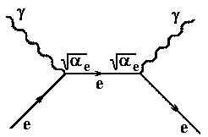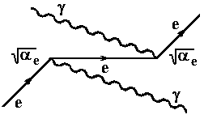
Если процесс комптон-эффекта развивается в соответствии с диаграммой 1, то фотон сначала поглощается электроном в момент времени t₁, отвечающий левому узлу, а затем испускается в момент t₂, отвечающий правому узлу. На временнóм интервале от t₁ до t₂ (между узлами) имеется лишь один виртуальный электрон.
Если реализуется диаграмма 2, то сначала в момент t₁ (левый узел) электрон испускает фотон, с которым в дальнейшем ничего не происходит. Первичный фотон в момент t₂ (правый узел) поглощается электроном и исчезает. В интервале от t₁ до t₂ (между узлами) имеются два реальных фотона и виртуальный электрон.
Амплитуда вероятности комптон-эффекта A с учётом только двухузловых диаграмм есть сумма амплитуд, соответствующих диаграммам 1 и 2: A = A₁ + A₂. Сама вероятность комптон-эффекта даётся дифференциальным сечением ${\left(\frac{dσ}{dΩ}\right)}_{\text{комптон}}$= |A|² = |A₁ + A₂|².

Из A₁ = A₂ ∼ ($\sqrt{α_{e}}$)² = $α_{е}$ следует ${\left(\frac{dσ}{dΩ}\right)}_{\text{комптон}}$∼ $α_{e}^{2}$ ∼ e⁴.
Дифференциальное сечение ee-рассеяния с учётом только двухузловых диаграмм также пропорционально $α_{e}^{2}$.
Множители $\sqrt{α_{e}}$в узлах процессов ee-рассеяния и комптон-эффекта характеризуют вероятность испускания (поглощения) фотона электроном. Если вместо электрона будет объект с зарядом Ze, то он будет создавать вокруг себя в Z раз более плотное облако виртуальных фотонов и соответствующий множитель в узле будет равен Z$\sqrt{α_{e}}$.
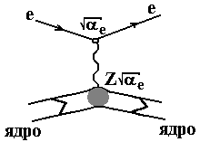
Амплитуда этого процесса A ∼ Z$\sqrt{α_{e}}$$\sqrt{α_{e}}$= ${Zα}_{е}$, а его сечение (вероятность) $\frac{dσ}{dΩ}$ ∼ $Z^{2}α_{e}^{2}$ ∼ $Z^{2}e^{4}$.
Константа $α_{е}$ – не что иное, как постоянная тонкой структуры, хорошо известная в атомной физике:$α_{е}=\frac{e^{2}}{ℏc}≈\frac{1}{\text{137}}$ << 1.

Поэтому увеличение числа узлов диаграммы на два уменьшает вероятность процесса за счёт этой константы в ${\left(\frac{1}{α_{e}}\right)}^{2}$≈ 10⁴ раз.
Следовательно, в электромагнитных процессах с большой точностью можно ограничиться диаграммами с минимальным числом узлов. При этом расчёт вероятности процесса сильно упрощается.

Отметим ещё то, что линии античастиц на диаграммах направлены в сторону уменьшения времени.

Структура нуклона
То, что можно увидеть, зависит от пространственного разрешения прибора. Роль такого прибора выполняет сложная установка, основными элементами которой являются ускоритель электронов и система детекторов электронов, рассеянных мишенью, состоящей из протонов.

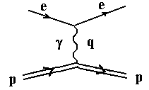
Пусть мы исследуем протон, рассеивая на нём электроны.

Энергетическое разрешение опыта определяется длиной волны виртуального фотона λ = h/p. Если изучать рассеяние электронов с энергией ≈ 200 МэВ на большие углы (180º), то длина волны виртуального фотона будет ≈ 3 Фм и протон будет «освещаться» длинноволновым фотонным лучом. Поскольку длина волны фотона больше размера протона, последний будет казаться точечным бесструктурным объектом. Рассеяние электрона на таком объекте будет упругим (без изменения внутреннего состояния протона).

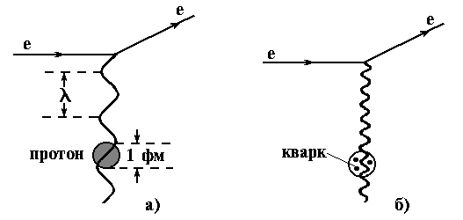
Если увеличить переданный протону импульс p, то это будет соответствовать уменьшению длины волны виртуального фотона и повышению разрешающей способности опыта. Если довести разрешение (λ) до 0.1 размера протона (0.1 Фм), то коротковолновым фотонным лучом будут «освещаться» отдельные составляющие протона – кварки и глюоны. Будет «видно», что протон состоит из трёх кварков, между которыми «проскакивают» глюоны. Будет видно, как иногда глюон рождает виртуальную кварк-антикварковую пару.
Если ещё на порядок повысить разрешение, доведя его до 0.01 Фм, то мы обнаружим внутри протона значительно более сложную картину. Вместо нескольких кварков и глюонов внутри протона будет множество кварк-антикварковых пар и ещё большее количество глюонов. В этом «море» виртуальных частиц почти не видны три валентных кварка u, u, d. Виртуальные пары, образующие $q\bar{q}$-пары, так и называют морскими кварками.
В состав протона (и вообще любого адрона) входят:
1) валентные кварки;
2) морские кварки;
3) глюоны.
Эти элементарные бесструктурные составляющие адрона объединяют общим термином партоны.
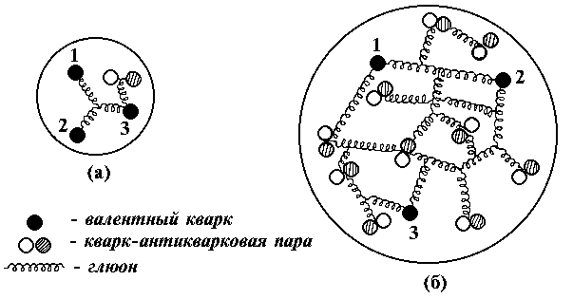
При рассеянии электрона (или другого лептона) на нуклоне (или другом адроне) электрон, в случае высокого энергетического разрешения, взаимодействует с нуклоном уже не как с целым бесструктурным объектом, а с его элементарными составляющими – партонами. Переданный нуклону импульс p воспринимается отдельным партоном, и внутреннее состояние нуклона меняется – он переходит в возбуждённое состояние. Такое рассеяние (являясь упругим на отдельном партоне) уже не является упругим на нуклоне в целом и носит название глубоко неупругого рассеяния, поскольку отвечает передаче больших энергий внутрь нуклона. Эксперименты по глубоконеупругому рассеянию электронов на протонах позволили установить долю внутреннего импульса (массы) протона, которую несут кварки и глюоны. Так оказалось, что доли импульса протона, приходящиеся на u-кварки (и антикварки), d-кварки (и антикварки) и глюоны (g), следующие:

$ε_{u}$ = 0.36, $ε_{d}$ = 0.18, $ε_{g}$ = 0.46,

причём на долю антикварков приходится около 5% полного импульса (массы) протона (эти данные получены для p ≈ 3 ГэВ/с). Таким образом, около 50% массы нуклона приходится на глюоны.

Вопрос 6

Зарядовая независимость ядерных сил, трактуемая как симметрия собственно ядерного взаимодействия пары нуклонов к изменению типа нуклонов, позволяет ввести новое квантовое число изобарический спин или изоспин, присущее только сильному взаимодействию.

Гейзенберг стал рассматривать нейтрон и протон как два состояния одной частицы, названной нуклоном. По идее Гейзенберга сравнительно небольшое отличие в массах протона и нейтрона имеет электромагнитную природу. Если «выключить» электромагнитное взаимодействие, то массы протона и нейтрона должны совпадать. Нейтрон и протон - это два зарядовых состояния нуклона.

Для описания этих двух зарядовых состояний вводят трехмерное евклидово зарядовое (изоспиновое) пространство, никак не связанное с обычным пространством, и приписывают нуклону в этом пространстве вектор $\vec{i}=\frac{\vec{1}}{2}$ с тем, чтобы две возможные проекции вектора изоспина (±1/2) на одну из осей зарядового пространства отвечали двум зарядовым состояниям нуклона (длина этого вектора $\sqrt{i(i+1)}=\sqrt{\frac{1}{2}(\frac{1}{2}+1)}=\sqrt{\frac{3}{4}}$). Выбор знака проекции для протона и нейтрона произволен. Оси изоспинового пространства обозначают 1, 2, 3.

Как обычно, для квантовомеханического вектора определенное значение может иметь проекция изоспина лишь на одну из осей. Пусть этой осью будет ось 3. Будем считать, как это принято в физике частиц, что (i₃)_{p} = +1/2, (i₃)_{n} = −1/2.
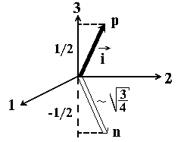
С формальной точки зрения все обстоит так же, как и с обычным спином. Два состояния частицы с обычным спином 1/2, различающиеся проекцией на ось z (+1/2 или −1/2), рассматривают не как две разные частицы, а как два состояния одной частицы. Аналогично протон и нейтрон можно считать не двумя разными частицами, а двумя зарядовыми состояниями одной частицы − нуклона (с изоспином, направленным либо вверх вдоль оси 3 (протон), либо вниз (нейтрон)).
Формализм изоспина идентичен формализму обычного спина. Удобно обозначать состояния с i и i₃ как |i,i₃>, тогда нейтронное и протонное состояния нуклона можно записать как
|p> = |1/2, 1/2>, |n> = |1/2, −1/2>, причем
$\vec{\hat{i^{2}}}|p⟩=i(i+1)|p⟩=\frac{3}{4}|p⟩,$ $\vec{\hat{i^{2}}}|n⟩=i(i+1)|n⟩=\frac{3}{4}|n⟩,$
$i_{3}|p⟩\text{=+}\frac{1}{2}|p⟩,$ $i_{3}|n⟩=−\frac{1}{2}|n⟩\text{.}$

Физический смысл имеет только третья проекция изоспина. Она связана с измеряемой величиной − зарядом.
Заряд нуклона дается выражением $q_{N}=e{\left(\frac{1}{2}+i_{3}\right)}_{N}$
Используя факт зарядовой независимости ядерных сил, приписывают изоспины всем сильновзаимодействующим элементарным частицам и атомным ядрам (не только протону и нейтрону). Изоспиновое пространство существует только для сильного взаимодействия.
Рассмотрим понятие изоспина применительно к атомному ядру. Ядро состоит из A нуклонов (Z,N) и имеет заряд Ze, который можно представить в виде
$\text{Ze}=\sum_{α=1}^{A}{q_{α}}=\sum_{α=1}^{A}{e{\left(\frac{1}{2}+i_{3}\right)}_{α}=e}\left(\frac{A}{2}+I_{3}\right)$, где $I_{3}=\sum_{α=1}^{A}{(i_{3})_{α}}=Z\left(+\frac{1}{2}\right)+N\left(−\frac{1}{2}\right)=\frac{Z−N}{2}$
есть проекция изоспина ядра $\vec{I}$ на ось 3 изоспинового пространства.
Полный изоспин A нуклонов $\vec{I}=\sum_{α=1}^{A}{\vec{i}}$.
Все состояния ядра имеют $I_{3}=\frac{Z−N}{2}$. Однако приписать определенное значение I состояниям ядра непросто. В ядре A изоспиновых векторов с $\vec{i}=\frac{\vec{1}}{2}$ и возможно $\left|\frac{Z−N}{2}\right|≤I≤\frac{A}{2}$.
Имеет место следующее правило − изоспин ядра в основном состоянии равен $\left|\frac{Z−N}{2}\right|$, т.е.

$I_{\text{gs}}=\left|I_{3}\right|=\left|\frac{Z−N}{2}\right|$.

Следует иметь в виду, что электромагнитное взаимодействие нарушает изотропию изоспинового пространства, так как энергия взаимодействия системы заряженных частиц меняется при поворотах в изопространстве (при поворотах меняются заряды частиц и в ядре часть протонов переходит в нейтроны или наоборот). Поэтому реально изоспиновая симметрия не точная, а приближенная (в отсутствие электромагнитного взаимодействия точная). Так как электромагнитные силы много слабее ядерных, то изоспин остается довольно хорошим квантовым числом.

Всем элементарным частицам, участвующим в сильных взаимодействиях (кваркам и адронам), можно приписать определенный изоспин i. Все эти частицы можно разбить на группы (так называемые изомультиплеты), состоящие из частиц с одним и тем же i, но разными проекциями изоспина i₃. Частицы, образующие изомультиплет, ведут себя одинаково с точки зрения сильного взаимодействия и имеют приблизительно одинаковые массы (небольшие различия в массах частиц изомультиплета имеют электромагнитную природу). Все члены изомультиплета соответствуют как бы одной субатомной частице, различным образом ориентированной в изопространстве. Если известны все члены изомультиплета, то легко найти i из соотношения 2i + 1 = n, где n − число частиц в изомультиплете.

Примером изодублета являются нейтрон и протон (i = 1/2, n = 2).
Примером изотриплета (группы частиц с i = 1) является π-мезон ($π^{0}$, $π^{+}$ и $π^{−}$). Эти три мезона имеют близкие массы ($m_{π^{0}}c^{2}$= 135 МэВ, $m_{π^{±}}c^{2}=$140 МэВ), одинаковые спины и четности 0⁻. Все, что их отличает, кроме массы, обусловлено лишь различием в электрическом заряде (это влечет также отличие в i₃ и магнитном моменте), и других частиц с близкими (в пределах 25%) массами нет.

Понятие изомультиплета относится и к атомным ядрам. Однако в этом случае изомультиплет формируют уровни ядер с одинаковым числом нуклонов A, т.е. изомультиплет ядерных уровней относится к системам нуклонов, состоящим из разного числа протонов Z и нейтронов N (объединенных лишь одним условием Z + N = A), и следовательно в ядерный изомультиплет входят уровни разных ядер. Это затрудняет идентификацию изомультиплета в ядрах по сравнению с решением той же задачи среди элементарных частиц.

Для установления изоспинов частиц и ядер, помимо пересчета всех членов изомультиплета, используют закон сохранения изоспина в реакциях и распадах, вызванных сильным взаимодействием.

Вопрос 7

Квантовое число странность было введено Гелл-Манном задолго до появления кварковой модели. Название этого квантового числа происходит от казавшегося странным поведения некоторых частиц, которые рождались только парами, а распадались по одиночке. Так, наблюдались два процесса
p + $π^{−}$ $\vec{{\text{10}}^{−\text{23}}\text{сек}}$ Λ + $K^{0}$;
0 + 0 = −1 + 1
Λ $\vec{{\text{10}}^{−\text{10}}\text{сек}}$ p + $π^{−}$
−1 $¹$ 0 + 0
Первый из них – рождение частицы Λ – происходит быстро (за время ≈10⁻²³ сек), т.е. за счёт сильного взаимодействия. Второй – распад Λ – сравнительно медленно (≈ 10⁻¹⁰ сек), за счёт слабого взаимодействия. Важно то, что частица Λ в первой реакции появляется только в паре с другой ($K^{0}$). Распадается же Λ вполне «самостоятельно» с образованием тех же двух частиц p и $π^{−}$, столкновение которых приводит к появлению Λ совместно с $K^{0}$. Существование двух обсуждаемых процессов можно объяснить введением нового квантового числа (странности S), которое равно нулю для p и $π^{−}$, −1 для Λ и +1 для $K^{0}$. Если при этом предположить, что странность сохраняется в сильных взаимодействиях и не сохраняется в слабых, то эти процессы получают объяснение.

Вопрос 8

Кварковая модель. Её авторы – Гелл-Манн и Цвейг. В соответствии с кварковой моделью барионы состоят из трёх кварков, а мезоны – из кварка и антикварка. Сенсационность кварковой гипотезы – в дробности электрического и барионного зарядов.
Вначале были введены три кварка − u, d, s. Их было достаточно для описания известных в то время адронов. В дальнейшем список кварков увеличился до шести, и в настоящее время считается, что известны все кварки. Все кварки «наблюдались», т.е. их существование доказано экспериментально, хотя в свободном состоянии они не существуют.
По существу все аддитивные квантовые числа, присущие сильному взаимодействию (кроме барионного заряда В, который равен 1/3 для всех кварков), привязаны к конкретным кваркам. Изоспином обладают кварки d и u, странностью – только s-кварк, очарованием − c-кварк, квантовое число bottom несёт b-кварк, а top − t-кварк. Для всех кварков $J^{P}$= 1/2⁺ и барионный заряд B = 1/3)

 | Тип кварка (аромат)
Характеристика | d | u | s | c | b | t
Электрический заряд Q | $$−\frac{1}{3}e$$ | $$+\frac{2}{3}e$$ | $$−\frac{1}{3}e$$ | $$+\frac{2}{3}e$$ | $$−\frac{1}{3}e$$ | $$+\frac{2}{3}e$$
Изоспин I | 1/2 | 1/2 | 0 | 0 | 0 | 0
Проекция изоспина I₃ | -1/2 | +1/2 | 0 | 0 | 0 | 0
Странность S | 0 | 0 | -1 | 0 | 0 | 0
Charm C | 0 | 0 | 0 | +1 | 0 | 0
Bottom B | 0 | 0 | 0 | 0 | -1 | 0
Top T | 0 | 0 | 0 | 0 | 0 | +1

d-Кварк несколько тяжелее u-кварка, что и приводит к распаду нейтрона.
Кварковый состав бариона q_{i}q_{j}q_{k}, антибариона $\bar{q_{i}}{\bar{q}}_{j}{\bar{}q}_{k}$, где нижний индекс отличает тип (аромат) кварка. Ароматы кварков, входящих в состав адронов, могут совпадать. Кварковая структура мезонов имеет вид $q_{i}{\bar{q}}_{j}$, антимезонов − $\bar{q_{i}}q_{j}$.
С учётом тяжёлых кварков c, b, t и связанных с ними квантовых чисел Charm, Bottom и Top обобщается понятие гиперзаряда: Y = B + S + C + B + T.
При этом с обобщённым гиперзарядом остаётся справедливым правило ННГ: $Q=I_{3}+\frac{Y}{2}$.
Цвет
Появление кварковой модели свело сотни адронов к шести точечным частицам – кваркам. Однако ограничиться моделью кварков в простой форме нельзя. Так, например, возникает следующая проблема. Существуют частицы $Δ^{−}$ = ddd, $Δ^{\text{++}}$ = uuu и $Ω^{−}$ = sss, , т.е. комбинации из трёх тождественных кварков в одних и тех же квантовых состояниях. Действительно, их орбитальные моменты равны нулю, а спины ориентированы одинаково (↑↑↑). Таким образом, имеем даже не два, а три тождественных фермиона в одном состоянии. Принцип Паули нарушен.

Помимо этого простая модель кварков не объясняет выделенности наблюдаемых кварковых комбинаций. Так комбинации типа qqq, $\bar{q}\bar{q}\bar{q}$ и $q\bar{q}$ в природе реализуются. Но все остальные возможности – нет. Так, например, не обнаружены кварковые сочетания qq, $\bar{q}\bar{q}$, $\text{qq \{}\bar{q}$, $q\bar{q}\bar{q}$, да и самих отдельных кварков никогда не наблюдали.

Все отмеченные трудности устраняются введением для кварков нового квантового числа, получившего название цвет.
Предположим, что кварки бывают трёх цветов – красные (К), зелёные (З) и синие (С). Тогда, например, $Δ^{\text{++}}$-резонанс можно представить как комбинацию трёх u-кварков в разных цветовых состояниях: $Δ^{\text{++}}$= $u_{к}u_{з}u_{c}$ и противоречие с квантовой статистикой устраняется. Подчеркнём, что цвет для кварков вводится именно как квантовое число, как своеобразный спин, имеющий три возможные ориентации в неком цветовом пространстве. Трёхзначность цвета диктуется необходимостью восстановления принципа Паули для барионов, построенных из трёх кварков одинакового аромата.

Однако нельзя ограничиться только трёхзначностью цвета. Остаётся следующая проблема. Если $u_{к}u_{з}u_{c}$ – это единственный вариант $Δ^{\text{++}}$-резонанса, то для протона можно предложить много кандидатов, не нарушая принципа Паули: $u_{к}u_{з}d_{c}$, $u_{к}u_{з}d_{з}$, $u_{с}u_{к}d_{к}$ и т.д. Но существует только одно протонное состояние и нужно ввести новое квантовое число «цвет», не увеличивая число наблюдаемых состояний. Для этого постулируется, что наблюдаемые в природе адроны абсолютно бесцветны (белые) – в них кварки разного цвета образуют бесцветные комбинации, т.е. перемешаны равномерно. О таких цветовых состояниях говорят как о цветовых синглетах. Они не меняются при вращениях в цветовом пространстве.

Антикваркам приписывают антицвета − $\bar{К}$, $\bar{З}$ и $\bar{С}$, которые будем называть антикрасным, антизелёным и антисиним. Комбинации из антикварков, в которых эти три антицвета представлены одинаковыми долями, также являются цветовыми синглетами.
___________________________________________________________________________________________
Принятие постулата о бесцветности наблюдаемых кварковых комбинаций ограничивает эти комбинации следующими тремя возможностями:
1) смесь красного, зелёного и синего поровну – КЗС;
2) смесь антикрасного, антизелёного и антисинего поровну −$\bar{К}\bar{З}\bar{С}$;
3) смесь цвета и его антицвета поровну − $К\bar{К}$, $З\bar{З}$, $С\bar{С}$.
Эти возможности в точности соответствуют наблюдаемым адронам: 1− барионы, 2 − антибарионы, 3 − мезоны/антимезоны. Например, с точки зрения цвета протон = КЗС, антипротон =$\bar{К}\bar{З}\bar{С}$, π-мезон =$К\bar{К}$+$З\bar{З}$+$С\bar{С}$.
Каждое из трёх возможных состояний цвет-антицвет $К\bar{К}$, $З\bar{З}$, $С\bar{С}$ тоже бесцветно (точнее, имеет скрытый цвет), но лишь комбинация $К\bar{К}$+$З\bar{З}$+$С\bar{С}$, не меняющаяся при вращениях в пространстве цветов, является белой. Запишем в качестве примера правильно нормированную волновую функцию наблюдаемого $π^{−}$-мезона $|π^{−}⟩$=$\sqrt{\frac{1}{3}}(d_{к}{\bar{u}}_{\bar{к}}+d_{з}{\bar{u}}_{\bar{з}}+d_{с}{\bar{u}}_{\bar{с}})$.

Сильное взаимодействие устроено так, что цветные состояния значительно тяжелее бесцветных и поэтому энергетически менее выгодны.
Глюоны
Сильное взаимодействие осуществляется обменом безмассовой электрически нейтральной частицей со спином 1, отрицательной чётностью и нулевым изоспином – глюоном.
Испуская или поглощая глюон, кварк определённого цвета может сохранять этот цвет, или изменить цвет.
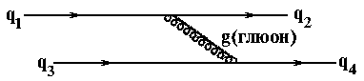
При испускании и поглощении глюона выполняется закон сохранения цвета. Т.о., понимая под $q_{1}$, $q_{2}$, $q_{3}$ и $q_{4}$ – цвета кварков, а под g – цвет глюона, можно записать
$q_{1}$ = $q_{2}$ + g, $q_{3}$ + g = $q_{4}$.

Рассмотрим 2 примера:
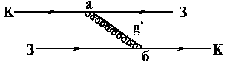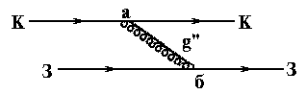

Для левой диаграммы из закона сохранения цвета в узлах а и б имеем К = g' + З, З + g' = К, откуда g' =$К\bar{З}$.

Аналогично K = g'' + K, З + g'' = З.$g\text{\}= left lbrace matrix \{ size 14\{К \{ bar \{К\}\},\} \{\} \#\# size 14\{З \{ bar \{З\}\} }.\text{ \} \} right none \} \{}$
Таким образом, глюон обладает двумя цветовыми характеристиками (цветом и антицветом), т.е. несёт цвет, в том числе и скрытый.
Сильное взаимодействие – это обмен глюонами, т.е. цветом. Теория, описывающая такое взаимодействие, называется квантовой хромодинамикой (КХД).

Каждый глюон несёт пару зарядов – цветовой и антицветовой. Всего из трёх цветов и трёх антицветов можно построить 9 парных комбинаций, которые можно представить в виде матрицы 3×3:
$$К\bar{К}$$ | $$К\bar{З}$$ | $$К\bar{С}$$
$$З\bar{К}$$ | $З\bar{З}$ | $$З\bar{С}$$
$$С\bar{К}$$ | $$С\bar{З}$$ | $$С\bar{С}$$

Эти 9 парных комбинаций цвет-антицвет разбиваются на 6 недиагональных явно окрашенных и 3 диагональных, обладающих скрытым цветом: $К\bar{К}$, $З\bar{З}$ и $С\bar{С}$. Цветовые заряды сохраняются.

Вместо цветовых сочетаний $К\bar{К}$, $З\bar{З}$ и $С\bar{С}$возникают 3 их линейные комбинации, вид которых можно получить из соображений симметрии и требования ортонормированности. В итоге вместо трёх диагональных цветовых комбинаций $К\bar{К}$, $З\bar{З}$ и $С\bar{С}$ получаются три линейные комбинации:
$\frac{1}{\sqrt{2}}$($К\bar{К}$−$З\bar{З}$), $\frac{1}{\sqrt{6}}$($К\bar{К}$+$З\bar{З}$−2$С\bar{С}$), $\frac{1}{\sqrt{3}}$($К\bar{К}$+$З\bar{З}$+$С\bar{С}$).
При этом последняя комбинация полностью симметрична относительно цветов, т.е. не обладает даже скрытым цветом, являясь абсолютно белой. Комбинация $\frac{1}{\sqrt{3}}$($К\bar{К}$+$З\bar{З}$+$С\bar{С}$) лишена цветового заряда и не может играть роль глюона, участвующего в сильном взаимодействии. Таким образом, после исключения комбинации $\frac{1}{\sqrt{3}}$($К\bar{К}$+$З\bar{З}$+$С\bar{С}$) остаётся 8 глюонов:
$К\bar{З}$, $К\bar{С}$, $З\bar{С}$, $З\bar{К}$, $С\bar{К}$, $С\bar{З}$, $\frac{1}{\sqrt{2}}$($К\bar{К}$−$З\bar{З}$), $\frac{1}{\sqrt{6}}$($К\bar{К}$+$З\bar{З}$−2$С\bar{С}$).

Вопрос 9
Адроны – это протяжённые частицы, участвующие в сильных взаимодействиях. Их около 450. Адроны с полуцелым спином (фермионы) называют барионами (барионное число В = 1). Адроны с нулевым спином (бозоны) называют мезонами (В = 0). Довольно давно было известно, что адроны неточечны и имеют размер ≈ 1 Фм. Правило (формула) Накано, Нишиджимой и Гелл-Манном (правило ННГ):
− и барионы (антибарионы), и мезоны (антимезоны) образуют группы по 8-10 частиц с одинаковым спином и чётностью $J^{P}$ (эти группы называют супермультиплетами);
− характеристики адронов связаны правилом ННГ и в диктуемой этим правилом координатной плоскости супермультиплеты образуют фигуры с высокой степенью симметрии.
Правило ННГ связывает: $Q=I_{3}+\frac{Β+S}{2}$ или $Q=I_{3}+\frac{Y}{2}$,
где Y = B + S – так называемый гиперзаряд.
В дальнейшем будем рассматривать три супермультиплета, в которые группируются самые лёгкие адроны:
$J^{P}$= $0^{−}$-нонет мезон/антимезонов:$π^{+}$,$π^{0}$,$π^{−}$, η, η′,$K^{+}$,$K^{0}$,$K^{−}$,$\bar{K^{0}}$;
$J^{P}$= ${\frac{1}{2}}^{+}$ - октет барионов: p, n, Λ,$Σ^{+}$,$Σ^{0}$,$Σ^{−}$,$Ξ^{0}$,$Ξ^{−}$;
$J^{P}$= ${\frac{3}{2}}^{+}$-декуплет барионов: $Δ^{\text{++}}$,$Δ^{+}$,$Δ^{0}$,$Δ^{−}$,$Σ^{+}$,$Σ^{0}$,$Σ^{−}$,$Ξ^{0}$,$Ξ^{−}$,$Ω^{−}$.
Кварковый состав октета легчайших барионов с $J^{P}$= 1/2⁺ показан на рис. 1, выполненном в координатах I₃, S.
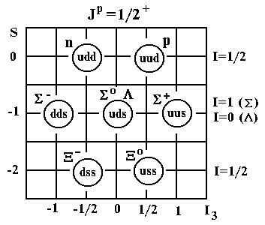
Барионный октет $J^{P}$= 1/2⁺ формируется из трёх легчайших кварков u, d, s. Из полученных семи комбинаций этих кварков одна (uds) соответствует двум разным частицам −$Σ^{0}$ и Λ. Отличие этих двух частиц состоит в том, что $Σ^{0}$ это частица с изоспином I = 1 и проекцией изоспина I₃ = 0, т.е. эта частица входит в состав изотриплета $Σ^{−}$,$Σ^{0}$,$Σ^{+}$. В то же время Λ − это изосинглет, т.е. частица с I = 0 и I₃ = 0.
На рис. 2 показан кварковый состав нонета легчайших мезонов с $J^{P}$= 0⁻ . Ниже mc² = 1000 МэВ нет других мезонов с $J^{P}$= 0⁻. Этот супермультиплет, как и все другие супермультиплеты мезонов, одновременно содержит частицы и их античастицы (это отличает мезоны от барионов), т.е. в данном случае мы имеем супермультиплет мезонов/антимезонов.
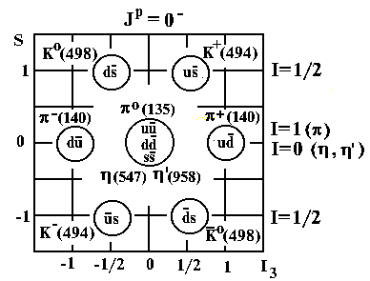
Вообще частица и её античастица на рис. 2 располагаются симметрично относительно центра фигуры (точки с S = 0 и I₃ = 0). Рядом с символом частицы на рис. 2 приведена её масса в МэВ, что позволяет разбить нонет мезон/антимезонов на изоспиновые мультиплеты (в которые, как уже говорилось, группируются частицы с близкими массами). Нонет распадается на два изодублета (I = 1/2) − $K^{+}$,$K^{0}$ и $K^{−}$,$\bar{K^{0}}$, один изотриплет (I = 1) − $π^{+}$,$π^{0}$,$π^{−}$ и два изосинглета (I = 0) − η и η′.
Рассмотрим вопрос о том, почему в центре фигуры (S = 0 и I₃ = 0) оказались три частицы и как они отличаются с точки зрения кваркового состава. Из u-, d-, s-кварков и их антикварков можно составить только три $q\bar{q}$-пары с I₃ = 0. Это $u\bar{u}$, $d\bar{d}$ и $s\bar{s}$. По существу эти три возможности и приводят к появлению трёх частиц в центре нонета. Однако эти частицы не являются чистыми по аромату $q\bar{q}$-комбинациями ($u\bar{u}$, $d\bar{d}$ или $s\bar{s}$), а оказываются смесью этих трёх комбинаций с различными весами, что, подразумевая под вышеупомянутыми комбинациями соответствующие им волновые функции, можно записать следующим образом: α⋅$u\bar{u}$+β⋅$d\bar{d}$+γ⋅$s\bar{s}$, где $α^{2}$ + $β^{2}$ + $γ^{2}$ = 1. Одна из этих комбинаций должна иметь I = 1 и соответствовать $π^{0}$-мезону – члену изотриплета π-мезонов. В составлении кварковой комбинации $π^{0}$-мезона могут участвовать лишь $u\bar{u}$- и $d\bar{d}$-пары, так как только из кварков этого типа (имеющих изоспин 1/2), можно сформировать состояния с I = 1. Таким образом, для $π^{0}$-мезона коэффициент γ = 0. Две оставшиеся комбинации кварков отвечают изосинглетам – частицам с I = 0, у которых нет изоспиновых партнёров за пределами центра нонета. Эти две частицы − η и η′-мезоны. В формировании их кваркового состава участвуют $u\bar{u}$-, $d\bar{d}$- и $s\bar{s}$-пары.
Заметим, что поскольку в состав η и η′-мезонов входит $s\bar{s}$-пара, состоящая из значительно более тяжёлых кварков, чем u и d, то рассматриваемые мезоны (η и η′) имеют существенно бóльшие массы, чем $π^{0}$-мезон.
Мезоны $π^{0}$, η и η′, располагающиеся в центре рис. 2, являются истинно нейтральными частицами, т.е. для них частица и античастица тождественны. Основываясь на кварковой структуре барионов, легко прийти к выводу, что среди последних нет истинно нейтральных частиц.
Вопрос 10
Третий важный в физике частиц вид взаимодействия (помимо сильного и электромагнитного) – слабый. Его константа $α_{w}$≈ 10⁻⁶ ($α_{s}$ ≈ 1, $α_{e}$ ≈ 10⁻²). Радиус слабых сил очень мал (≈ 10⁻¹⁶ см). Слабое взаимодействие осуществляется обменом промежуточными бозонами $W^{±}$, Z. В слабых взаимодействиях участвуют лептоны и кварки (адроны).

Роль слабого взаимодействия в нашем мире и в физике велика. Оно выделяется экзотичностью. Многие законы сохранения нарушаются именно слабыми силами. Кроме того, без слабых сил не светило бы Солнце. Ключевым процессом, открывающим цепочку ядерных реакций на Солнце и в других звёздах, является реакция
p + p → ²H + $e^{+}$ + $ν_{e}$, идущая за счёт слабых сил.

Одним из признаков слабого взаимодействия является появление нейтрино (антинейтрино). Эти частицы входят в группу лептонов – точечных фундаментальных фермионов со спином 1/2, не участвующих в сильных взаимодействиях.
____________________________________________________________
Массы этих промежуточных бозонов 80 ($W^{±}$) и 91 (Z) $\frac{\text{ГэВ}}{с^{2}}$. Исходя из их массы, можно оценить радиус действия слабых сил.

Появление в слабом взаимодействии W (или Z) с М_{w}c² (или М_{z}c²) означает врèменное нарушение закона сохранения энергии на величину ΔE ≈ М_{w}c² ≈ М_{z}c² ≈ 100 ГэВ. Такие нарушения допустимы в пределах временного интервала $Δt≤\frac{ℏ}{ΔE}$.
При этом ненаблюдаемая (виртуальная) W- (или Z-) частица не может уйти на расстояние a_{w} большее, чем
$a_{w}≃cΔt=\frac{ℏc}{M_{w}c^{2}}≈2⋅{\text{10}}^{−3}$ Фм.
В 1957 г. было установлено несохранение чётности в слабых взаимодействиях.
Лептонный заряд или лептонное квантовое число было введено, когда появились эксперименты, указывающие на нетождественность ν и $\bar{ν}$. Был известен распад нейтрона n → p + $e^{−}$ + $\bar{ν_{е}}$. Дэвис поставил опыт по обнаружению реакции $\bar{ν_{е}}$ + ${}_{\text{17}}^{\text{37}}{}\text{Cl}$ → ${}_{\text{18}}^{\text{37}}{}\text{Ar}$+ $e^{−}$, которая соответствовала внутри ядра процессу $\bar{ν_{е}}$ + n → p + $e^{−}$. Реакция не была обнаружена.
Наиболее естественный способ объяснения этого состоял в приписывании электрону и антинейтрино нового (лептонного) квантового числа $L_{e}$, равного по величине и противоположного по знаку. Тогда эта реакция нарушает закон сохранения лептонного заряда и поэтому не должна идти.
Лептон | Эл. заряд  (в ед. e) | Лептонный заряд  $L_{e}$ $L_{μ}$ $L_{τ}$ | Время  жизни
$$e^{−}$$  $$ν_{е}$$ | −1  0 | +1 0 0  +1 0 0 | 10²⁶ лет  стабильно
$$μ^{−}$$  $$ν_{μ}$$ | −1  0 | 0 +1 0  0 +1 0 | 10⁻⁶ с  стабильно
$$τ^{−}$$  $$ν_{τ}$$ | −1  0 | 0 0 +1  0 0 +1 | 10⁻¹³ с  стабильно

Позднее был открыт новый тип нейтрино – мюонное нейтрино $ν_{μ}$. Мюон распадается следующим образом μ → e + $\bar{ν}$ + ν. В то же время распад μ → e + γ, не запрещённый ни одним из известных в то время законов сохранения, не наблюдался, так же как и распад μ → 3e. Наиболее простой способ объяснить отсутствие γ-распада мюона состоял в введении нового закона сохранения: закона сохранения мюонного лептонного заряда $L_{μ}$, отличного от $L_{e}$. Тогда нарушаются законы сохранения $L_{μ}$ и $L_{e}$. Правильно записать так: $μ^{−}$ → $e^{−}$+ $\bar{ν_{е}}$ + $ν_{μ}$.

Был поставлен эксперимент, доказывающий отличие $ν_{е}$ от $ν_{μ}$. Выделялся чистый пучок $\bar{ν_{μ}}$ из распада $π^{−}$→ $μ^{−}$+ $\bar{ν_{μ}}$ и было показано, что с этим пучком идёт реакция $\bar{ν_{μ}}$ + p → $μ^{+}$+ n и не идёт реакция
$\bar{ν_{μ}}$ + p → $е^{+}$+ n. В то же время последняя реакция идёт с электронным антинейтрино $\bar{ν_{е}}$.

В 1975 г. был открыт τ-лептон, и в физике частиц появилось тау-лептонное квантовое число $L_{τ}$ и тау-лептонное нейтрино $ν_{τ}$.

Таким образом, 6 лептонов подразделяются на три обособленные группы по два лептона, один из которых заряженный, а другой нейтральный - $e^{−}$, $ν_{е}$; $μ^{−}$, $ν_{μ}$ и $τ^{−}$, $ν_{τ}$.
Второе и третье поколения являются как бы копиями первого, и причина существования подобных копий пока не ясна. Окружающий нас мир состоит из фундаментальных фермионов 1-го поколения. Остальные поколения обнаружены в ускорительных экспериментах.
+2/3 | u | c | t
−1/3 | d | s | b
−1 | $$e^{−}$$ | $$μ^{−}$$ | $$τ^{−}$$
0 | $$ν_{е}$$ | $$ν_{μ}$$ | $$ν_{τ}$$
Заряд/Поколения | 1 | 2 | 3

Вопрос 11

Распады за счёт слабых сил идут с сохранением лептонных зарядов (также как электрического и барионного), однако чётность, изоспин, проекция изоспина, странность (S), очарование (C), bottom (B) и top (T) могут не сохраняться (при слабых распадах адронов что-то из них обязательно не сохраняется).

Для нейтрона распад n → p + $e^{−}$ + $\bar{ν_{е}}$ − единственный, допустимый ЗСЭ, электрического, барионного и лептонного зарядов. Примеры слабых распадов адронов – распады $π^{±}$: $π^{±}$→ $μ^{±}$ + $\begin{aligned}\left(ν_{μ} | \right) \\ \end{aligned}$, $π^{±}$→ $е^{±}$ + $\begin{aligned}\left(ν_{e} | \right) \\ \end{aligned}$. Время жизни $π^{±}$ − 2.6⋅10⁻⁸ сек.

Распад $π^{0}$ происходит за счёт эл.маг взаимодействия $π^{0}$ → 2γ, $π^{0}$ → $е^{+}$+ $e^{−}$ + γ
и протекает значительно быстрее ($τ_{π^{0}}$≈ 10⁻¹⁶ сек). В резком различии τ для $π^{±}$ и $π^{0}$ проявляется различие в интенсивностях электромагнитных и слабых процессов. Сильные распады протекают за времена 10⁻²³ −10⁻²⁴ сек.

Для двухузловых диаграмм $τ=\frac{1}{\text{вероятность}}$ ∼ $\frac{1}{α^{2}}$. Пользуясь этим соотношением, можно из эксперимента извлечь величину $α_{w}$. Распады $π^{±}$ и $π^{0}$ для этого не подходят, т.к. продукты распада разные. Можно извлечь $α_{w}$ из сравнения времён жизни $Δ^{−}$ и $Σ^{−}$. Эти частицы имеют близкие массы и распадаются одинаково
$Δ^{−}$→ n + $π^{−}$ τ ≈ 10⁻²³ сек (сильный распад),
$Σ^{−}$→ n + $π^{−}$ τ ≈ 1.5⋅10⁻¹⁰ сек (слабый распад).

$\frac{τ(Δ^{−})}{τ(Σ^{−})}={\left(\frac{α_{w}}{α_{s}}\right)}^{2}=\frac{{\text{10}}^{−\text{23}}\text{сек}}{1\text{.}5⋅{\text{10}}^{−\text{10}}\text{сек}}≈{\text{10}}^{−\text{13}}$. Откуда, т.к. $α_{s}$ ≈ 1, имеем $α_{w}$ ≈ 10⁻⁶.

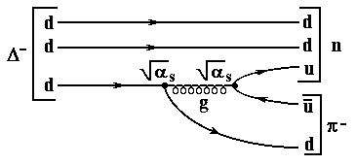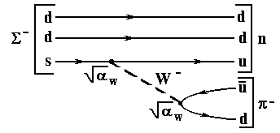
Слабые распады идут в тех случаях, когда запрещены сильные или электромагнитные распады. Обычно время слабых распадов > 10⁻¹³ сек. Слабые распады могут быть трёх типов:
- Лептонные (безадронные): $μ^{+}$ → $е^{+}$+ $ν_{е}$ + $\bar{ν_{μ}}$, $μ^{−}$ → $e^{−}$+ $\bar{ν_{е}}$ + $ν_{μ}$.
- Лептон-адронные (полулептонные): n → p + $e^{−}$ + $\bar{ν_{е}}$, $π^{±}$→ $μ^{±}$ + $\begin{aligned}\left(ν_{μ} | \right) \\ \end{aligned}$.
- Адронные (безлептонные): $Σ^{−}$→ n + $π^{−}$, $Ω^{−}$→ $Ξ^{0}$+$π^{−}$.

Появление нейтрино (антинейтрино) прямо указывает на то, что распад произошёл за счёт слабых сил, так как нейтрино может возникать лишь при распаде квантов слабого поля W, Z. Труднее всего идентифицировать взаимодействие, ответственное за безлептонный распад.
Уже говорилось о том, что в слабых распадах адронов, осуществляемых обменом $W^{±}$, не сохраняется по крайней мере одно из кварковых квантовых чисел – либо I, либо I₃, либо S, либо Charm, либо Bottomness, либо Topness. Несохранение странности видно, например, из диаграммы распада $Σ^{−}$.

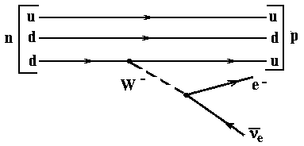
Рассмотрим распад нейтрона n → p + $e^{−}$ + $\bar{ν_{е}}$ Распад нейтрона – это распад в нём d-кварка
d → u + $e^{−}$ + $\bar{ν_{е}}$, в котором не сохраняется проекция изоспина.

Поворотом линий u- и d-кварков получается рис., где слева – пара (вилка) кварк-антикварк $q_{i}{\bar{q}}_{j}$, а справа – пара (вилка) лептон-антилептон одного поколения.
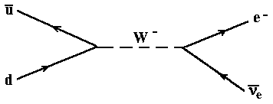
Пользуясь законами сохранения эл заряда, составить таблицу элементарных процессов, в которых появляется или исчезает заряженный квант слабого поля $W^{±}$. Эти процессы объединяют понятием «заряженный слабый ток». Эти слабые токи могут быть либо кварковыми (вилка $q_{i}{\bar{q}}_{j}$), либо лептонными (вилка лептон-антилептон одного из возможных поколений). Всего получается 12 вариантов заряженных токов (9 кварковых и 3 лептонных):

$d\bar{u},d\bar{c},d\bar{t},s\bar{u},s\bar{c},s\bar{t},b\bar{u},b\bar{c},b\bar{t}$ − 9 кварковых,
$e^{−}$$\bar{ν_{е}}$, $μ^{−}$$\bar{ν_{μ}}$, $τ^{−}$$\bar{ν_{τ}}$ − 3 лептонных.
Заряженные токи, отвечающие $W^{+}$, получаются заменой частиц на античастицы в заряженных токах $W^{−}$. Видно, что слабые взаимодействия, происходящие за счёт обмена $W^{±}$, меняют ароматы кварков, т.е. не сохраняют I, I₃, S, C, B, T.

Существуют также нейтральные слабые токи, связанные с электрически нейтральным квантом слабого поля Z-бозоном. Эти токи не меняют электрических зарядов участвующих частиц (лептонов и кварков). Они истинно нейтральны, так как не меняют и других (кварковых) квантовых чисел. Нейтральные слабые токи ответственны, например, за такие процессы как представленные на рис.
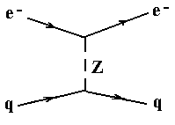

Здесь вместо кварковых линий могут быть линии протона, нейтрона (и вообще любого адрона) или любого лептона. Можно повернуть на 90 градусов.
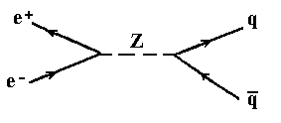

Все процессы, представленные на рис., с большей вероятностью идут за счёт элмаг взаимодействия, т.е. вместо Z можно нарисовать виртуальный фотон.
Нейтральные слабые токи образованы либо кварками (вилка $q_{i}{\bar{q}}_{i}$), либо лептонами (вилка лептон-антилептон) одинакового аромата. Всего существует 6 кварковых и 6 лептонных нейтральных слабых токов
$u\bar{u},d\overline{d},s\bar{s},c\bar{c},b\overline{b},t\bar{t}$ − 6 кварковых
$е^{−}е^{+}$, $μ^{−}μ^{+}$,$τ^{−}τ^{+}$,$ν_{е}$$\bar{ν_{е}}$, $ν_{μ}$$\bar{ν_{μ}}$, $ν_{τ}$$\bar{ν_{τ}}$ − 6 лептонных.

Вопрос 26
Чётность сохраняется в сильных и электромагнитных взаимодействиях. Значит состояния систем, участвующих в таких взаимодействиях, можно характеризовать определённой чётностью – положительной ($ψ(−\vec{r})=ψ(\vec{r})$) или отрицательной ($ψ(−\vec{r})=−ψ(\vec{r})$). Если чётность не сохраняется, то состояние ψ можно представить как смесь состояний с положительной и отрицательной чётностью:
ψ = a$ψ_{+}$ + b$ψ_{−}$, a² + b² =1.
Такое состояние (a $¹$ 0, b $¹$ 0) не будет собственным состоянием оператора чётности $\hat{P}$, так как
$\hat{P}$ψ = a$\hat{P}$$ψ_{+}$ + b$\hat{P}$$ψ_{−}$ = a$ψ_{+}$ − b$ψ_{−}$ $¹$ pψ, где p = +1 или −1.
Отношение b/a может служить мерой несохранения чётности. Нарушение чётности максимально, если $\left(\frac{b^{2}}{a^{2}}=1\right)$. Экспериментальные данные свидетельствуют о том, что в сильных взаимодействиях чётность сохраняется. Установлено, что в таких взаимодействиях вероятн возникн примеси состояний с противоп чётностью ${\left|\frac{b}{a}\right|}^{2}$10⁻¹³.
Чётность, как уже отмечалось, сохраняется и в электромагнитных взаимодействиях. Т.к. интенсивность элмаг взаимодействий значительно ниже интенсивности сильных взаимодействий, предел степени сохранения чётности в элмаг процессах примерно на два порядка менее жёсткий.
Чётность не сохраняется в слабых взаимодействиях. Учёт этого взаимодействия в тех процессах, где доминирует сильное и электромагнитное взаимодействие, приводит к тому, что к состоянию с данной чётностью добавляется примесь состояния с противоположной чётностью. Типичная величина такой примеси в атомных и ядерных состояниях 10⁻⁶−10⁻⁷.
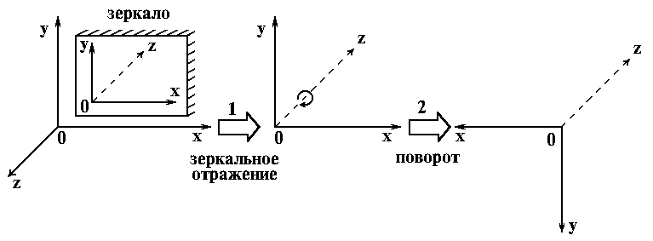
Операция пространственной инверсии $\vec{r}→−\vec{r}$ эквивалентна двум последовательным операциям:
1) отражение в плоскости xOy
2) поворот на угол 180º вокруг оси Oz.
Так как инвариантность физических законов к вращениям не вызывает сомнения, то вместо полной пространственной инверсии можно ограничиться зеркальным отражением.

Элмаг взаимодействие инвариантно относительно пространственной инверсии. Это же справедливо для сильного и гравитационного взаимодействий.
θ−τ парадокс. θ и τ − два символа одной и той же частицы (мезона), которая сейчас называется $K^{+}$. Ранее полагали, что θ и τ − разные частицы. Многие их характеристики совпадали – электрические заряды, массы, спины (нулевые). Однако способы распада были разными:
$$K^{+}\begin{aligned}\left\{θ^{+}→π^{+}+π^{0}\overset{}{}\overset{}{}{}_{}^{}(\text{21}\text{\%}), | \right.\end{aligned}$$
Оба распада долгие (≈ 10⁻⁸ сек) и слабые. Так как спины $θ^{+}$ и $τ^{+}$ нулевые, то чётность $θ^{+}$ должна быть положительной, а чётность $τ^{+}$ − отрицательной. Действительно, чётность двухпионной системы $P_{π}$⋅$P_{π}$(−1)^{L}. Так как спины пиона и $θ^{+}$ равны 0 ($J_{π}$=$J_{θ}$= 0), то L = 0 и, поскольку $P_{π}$ = −1, то $P_{θ}$ = (−1)( −1)( −1)⁰ = +1.
В случае $τ^{+}$, также имеющего нулевой спин, $P_{τ}$ = (−1)( −1)( −1)( −1)⁰ = −1.

Итак, возникла дилемма: либо существуют практически идентичные частицы с противоположными чётностями, либо чётность не сохраняется в слабых взаимодействиях.

В опыте Ву изучался β-распад поляризованных (с определённым направлением спина) ядер ⁶⁰Co
${}_{\text{27}}^{\text{60}}{}\text{Co}→{}_{\text{28}}^{\text{60}}{}\text{Ni}+e^{−}+{\bar{ν}}_{e}$и измерялось количество электронов, испущенных по двум противоположным направлениям – по спину $\vec{J}$ ядра ⁶⁰Co и против спина.
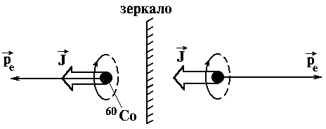
При таком отражении (и ориентации спина $\vec{J}$ ядра ⁶⁰Co _|_ плоскости зеркала) направление вылета электрона меняется на противоположное, а вектор спина ядра остаётся неизменным.
Инвариантность относительно отражения требовала, чтобы в обоих случаях регистрировалось одинаковое число электронов. Оказалось, однако, что электронов вылетает больше (в 1.5 раза) в направлении противоположном $\vec{J}$, чем в направлении $\vec{J}$.
Таким образом, было доказано, что чётность в слабых взаимодействиях не сохраняется.

Вопрос 27

Определим операцию $С$ зарядового сопряжения как операцию замены знаков всех аддитивных квантовых чисел (зарядов) на противоположные. При этом масса, импульс и спин не меняются. Это операция, переводящая частицу в античастицу и наоборот:
$С|\text{частица}⟩=|\text{античастица}⟩$, $С|\text{античастица}⟩=|\text{частица}⟩$.

Обнаружение того, что у частиц и античастиц (нейтрино и антинейтрино) поляризация различна, сокрушило зарядовую симметрию. Зарядовая симметрия означает, что если существует какой-либо процесс с участием частиц, то при замене их на античастицы (зарядовом сопряжении), процесс также существует и с той же вероятностью.
У нейтрино $ν_{е}$ и антинейтрино $\bar{ν_{е}}$ спиральность различна (−1 и +1) и различно $L_{е}$ (+1 и −1). При зарядовом сопряжении они переходят в несуществующие в природе объекты:

$С$$ν_{е}$ = $\hat{С}|L_{e}\text{=+}1,h=−1⟩$ = $\hat{С}|L_{e}=−1,h=−1⟩$,
$С$$\bar{ν_{е}}$ = $\hat{С}|L_{e}=−1,h\text{=+}1⟩$ = $\hat{С}|L_{e}\text{=+}1,h\text{=+}1⟩$.

В слабых взаимодействиях нарушаются одновременно P- и C-инвариантность. C-инвариантность имеет место для сильных и электромагнитных взаимодействий.

Если над $ν_{е}$ осуществить операцию пространственной инверсии $Р$, то получим несуществующий объект – нейтрино со спиральностью h = +1 и $L_{е}$ = +1. Однако, если затем совершить над полученным объектом операцию $С$, то вновь получим реальный объект $\bar{ν_{е}}$ (h = +1, $L_{е}$ = −1). Аналогично, применение операции $Р$, а затем $С$ над $\bar{ν_{е}}$ переводит его в реальный объект $ν_{е}$. Последовательность операций $Р$ Результат CP-преобразования (комбинированной инверсии) $ν_{е}$ и $\bar{ν_{е}}$ следующий:

$СР$$ν_{е}$ =$|L_{e}=−1,h\text{=+}1⟩$$º$ $\bar{ν_{е}}$, $СР$$\bar{ν_{е}}$ =$|L_{e}\text{=+}1,h=−1⟩$$º$ $ν_{е}$.

Т.о., для нейтрино и антинейтрино операция, переводящая частицу в античастицу, это не C, а CP-преобразование.
Было высказано предположение, что хотя в слабых взаимодействиях нет отдельно P- и C-инвариантности, но есть CP-инвариантность. Ставилось большое число экспериментов по проверке CP-инвариантности в слабых процессах.

Изучались распады покоящихся $π^{±}$-мезонов, идущие с нулевым относительным орбитальным моментом образующихся лептонов.
$π^{+}$→ $μ^{+}$+ $ν_{μ}$ $π^{−}$→ $μ^{−}$+ $\bar{ν_{μ}}$.

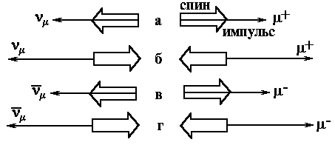
$π^{±}$ имеет нулевой спин ($J_{π}$ = 0). В то же время $J_{μ}$ = $J_{ν}$ = 1/2. Таким образом, при P- и C-инвариантности возможны четыре варианта распада покоящихся $π^{±}$, удовлетворяющих законам сохранения импульса и углового момента.

В природе реализуются лишь случаи «б» и «в» с «правильной» спиральностью для $ν_{μ}$ и $\bar{ν_{μ}}$. Вылетающие в этих случаях $ν_{μ}$ и $\bar{ν_{μ}}$ в силу законов сохранения импульса и момента количества движения «навязывают» $μ^{+}$ и $μ^{−}$ соответственно левую и правую спиральность. Такие спиральности для $μ^{+}$ и $μ^{−}$ были бы запрещены, если бы они были ультрарелятивистскими (т.е. v ≈ c). Однако распад пиона из состояния покоя идёт с малым энерговыделением (34 МэВ), мюоны рождаются нерелятивистскими и могут иметь любые спиральности.

Разрешённые варианты распада заряженного пиона «б» и «в» отличаются друг от друга CP-преобразованием и равновероятны, что подтверждено экспериментом.
$СР$$|б⟩$$=|в⟩$, $СР$$|б⟩$$=|в⟩$.

Распад заряженного пиона происходит за счёт слабых сил и в данном распаде CP-инвариантность не нарушается. Многочисленные эксперименты до 1964 г. согласовывались с представлением о том, что слабые взаимодействия CP-инвариантны.

Зарядовая чётность
Если операцию зарядового сопряжения применить дважды, то получится частица с исходными квантовыми числами:
$С^{2}|\text{частица}⟩=С|\text{античастица}⟩=|\text{частица}⟩$.
Имеет ли оператор $С$ собственные значения? Если да, то они равны +1 и −1. Действительно, уравнение на с.з. имеет вид $С|\text{частица}⟩=ρ|\text{частица}⟩$.

Получаем $ρ^{2}$= 1 и ρ = ±1. Таким образом, оператор $С$ имеет такие же собственные значения, что и оператор пространственной инверсии $Р$. Однако, в отличие от оператора $Р$, оператор $С$ далеко не всегда имеет собственные значения, т.е. далеко не для всех частиц или систем частиц формально записанное соотношение $С|ψ⟩=ρ|ψ⟩$ имеет физический смысл. Например, подействуем оператором $С$ на состояние, описывающее $π^{+}$-мезон: $С|π^{+}⟩=ρ|π^{−}⟩$.

Получаем справа состояние ($π^{−}$), отличное от исходного ($π^{+}$). Это свойство оператора $С$ обусловлено тем, что он не коммутирует с оператором заряда. Оператор зарядового сопряжения имеет собственные значения лишь для истинно нейтральных частиц, таких, как γ, $π^{0}$, η, $ρ^{0}$…, и для полностью нейтральных систем частиц ($π^{+}π^{−}$, $е^{+}е^{−}$ и др.).

Для таких частиц (систем) величина ρ, называемая зарядовой чётностью, равна либо +1, либо −1. Зарядовая чётность сохраняется в сильных и электромагнитных взаимодействиях и нарушается в слабых.

Рассмотрим фотон. Он описывается векторным потенциалом $\vec{A}(\vec{r},t)$, который создаётся зарядами и токами. Следовательно, он должен менять знак при операции зарядового сопряжения $С|\vec{А}⟩=−|\vec{А}⟩$.
Таким образом, зарядовая чётность фотона отрицательна ($ρ_{γ}$ = −1).
Элмаг взаимодействие С-инвариантно, и зарядовая чётность сохраняется, легко приписать определённую зарядовую чётность $π^{0}$-мезона. Так как $π^{0}$→2γ, то он должен иметь положительную зарядовую чётность $С|π^{0}⟩=С|γ⟩⋅|γ⟩=−|γ⟩⋅−|γ⟩\text{=+}|π^{0}⟩\text{.}$ Т. о., зарядовая чётность $π^{0}$ положительна ($ρ_{π^{0}}$ = +1).

Вопрос 28

Формально операция обращения времени (T-преобразование) сводится к t → −t, $\vec{r}$ → $\vec{r}$. Эта операция меняет знаки у импульса и момента количества движения, превращая исходное движение в обратное. В соответствии с этим все события также происходят в обратном порядке, обратной последовательности.
Уравнения Максвелла Т-инвариантны. Сильное взаимодействие тоже Т-инвариантно. Одно из следствий Т-инвариантности – равные вероятности прямых и обратных реакций a + b $«$ c + d. Многочисленные проверки не обнаружили нарушения этого равенства. Однако точность таких проверок не слишком высока – обычно на уровне 10⁻²− 10⁻³.

Было обнаружено, что из полулептонных распадов истинно нейтрального каона
$K_{L}^{0}$ →$π^{−}$$е^{+}$$ν_{е}$, $K_{L}^{0}$ → $π^{+}$$е^{−}$$\bar{ν_{е}}$
первый несколько более вероятен. Используя для обозначения вероятности букву w, результат эксперимента можно записать следующим образом:
$$\frac{w(K_{L}^{0}→π^{−}e^{+}ν_{e})−w(K_{L}^{0o}→π^{+}e^{−}{\bar{}ν}_{e})}{w(K_{L}^{0}→π^{−}e^{+}ν_{e})+w(K_{L}^{0}→π^{+}e^{−}{\bar{ν}}_{e})}3⋅{\text{10}}^{−3}\text{.}$$

Можно показать, что во всех этих распадах $K_{L}^{0}$ нарушается CP-инвариантность. Действительно, конечные состояния этих распадов переходят друг в друга под действием операции $СР$
$π^{−}$$е^{+}$$ν_{е}$ $\vec{СР}$ $π^{+}$$е^{−}$$\bar{ν_{е}}$.
Поэтому в случае строгой СР-симметрии (инвариантности) интенсивности сравниваемых полулептонных распадов были бы одинаковыми.
Обнаружение нарушения CP-инвариантности было очень важной новостью. Дело в том, что существует CPT-теорема. Её доказательство нетривиально. Смысл CPT-теоремы можно свести к следующему утверждению: наш мир и мир, полученный из нашего путём зарядового сопряжения, пространственной инверсии и обращения времени, идентичны. Иными словами, наш мир и мир, являющийся его зеркальным отражением с заменой всех частиц на античастицы и движением всех объектов в обратном направлении, идентичны. CPT-теорема может быть сформулирована и несколько иначе: произведение трёх операций $C$, $P$ и $T$ (порядок операций не важен) коммутирует с любым мыслимым гамильтонианом, т.е. [$C$$P$$T$,$H$] = 0.

Нарушение CP-инвариантности и СРТ-теорема приводят к дилемме. Либо нет T-инвариантности (она должна нарушаться, если справедлива CPT-теорема), либо CPT-теорема не верна. Все известные факты свидетельствуют в пользу справедливости СРТ-теоремы. СРТ-инвариантность следует из общих принципов квантовой теории поля. Её нарушение потребовало бы радикально изменить такие основы этой теории, как принцип причинности и связь спина с квантовой статистикой. Простейшие тесты СРТ-инвариантности – равенство масс и времён жизни частиц и античастиц.

Нарушение CP-инвариантности (при справедливости СРТ-теоремы) убедительно, хотя и косвенно, доказывает нарушение T-инвариантности в распадах нейтральных каонов. Причина этого нарушения неясна.

В 1998 г. нарушение Т-симметрии в процессах с нейтральными каонами было установлено непосредственно. В 2001−2004 гг. нарушение CP-инвариантности обнаружено и в процессах с участием $В^{0}$- и $\bar{В^{0}}$-мезонов.

Вопрос 29

В электрослабой модели (ЭСМ) объединены электромагнитные и слабые взаимодействия. Их константы сильно различаются, однако имеют тенденцию к сближению при росте энергии. Дело обстоит так же, как и при объединении электрических и магнитных сил Максвеллом более века назад. Сила, действующая на заряженную частицу (сила Лоренца) имеет вид: $\vec{F}=e\vec{E}+\frac{e}{c}\left[\vec{v}×\vec{B}\right]$.
При малых скоростях частицы ($\left|\vec{v}\right|$ << c) магнитная сила много меньше электрической. При $\left|\vec{v}\right|$ ≈ c они одного порядка. То же можно сказать и об электрослабом объединении. Электромагнитные и слабые силы объединяются при энергиях ≈ 100 ГэВ.

Интенсивности (вероятности) различных взаимодействий характеризуются безразмерными константами α. При энергиях ≈ 100 МэВ эти константы таковы
$α_{s}$ = 1, $α_{e}$ ≈ 10⁻², $\bar{α_{w}}$ ≈ 10⁻⁶, $α_{G}$ ≈ 10⁻³⁸.
В случае безмассового переносчика взаимодействий (глюон, фотон, гравитон) константы $α_{i}$ связаны с соответствующими зарядами $g_{i}$ соотношением $α_{i}=\frac{g_{i}^{2}}{ℏc}$, (i = s, e, G), причём $g_{e}$ $º$ e.
В случае массивных переносчиков ($W^{±}$, Z) на вероятность взаимодействия существенно влияет и масса переносчика. Чем больше его масса, тем в узле сильнее нарушается закон сохранения энергии, тем «более виртуальным» становится переносчик взаимодействия, и тем менее вероятен процесс.

Введённое ранее значение константы слабого взаимодействия $\bar{α_{w}}$ учитывало влияние на вероятность слабого процесса как собственно величины слабого заряда $g_{w}$, так и массы переносчиков $m_{W}$ и $m_{Z}$. Поскольку в дальнейшем нас будут интересовать процессы при сверхвысоких энергиях, когда массой переносчиков можно пренебречь ($m_{W}$ ≈ 0), то естественно сравнивать константы $α_{i}$= $g_{i}^{2}/ℏc$, не учитывая массы переносчиков. В этой связи необходимо переопределить константу слабого взаимодействия в соответствии с формулой $α_{w}$= $g_{w}^{2}/ℏc$.

Переопределение константы слабого взаимодействия можно сделать, используя вид пропагатора. Пропагатор переносчика имеет вид

пропагатор ∼ $\frac{1}{m_{i}^{2}c^{2}−q^{2}}$, где $q^{2}=q_{0}^{2}−{\vec{q}}^{2}$ − квадрат 4-импульса виртуальной частицы ($q_{0}=\frac{E}{c}$).
Пропагатор входит множителем в амплитуду $А_{i}$ двухузловой диаграммы, как и константа взаимодействия $α_{i}$, и с учётом этого амплитуда может быть записана в следующем виде:
$А_{i}$ ∼ $\sqrt{α_{i}}$⋅пропагатор⋅$\sqrt{α_{i}}$=$α_{i}$$\frac{1}{m_{i}^{2}c^{2}−q^{2}}$=$α_{i}$$\frac{с^{2}}{т_{i}^{2}c^{4}−q^{2}c^{2}}$, где $α_{i}$ = $g_{i}^{2}/ℏc$.
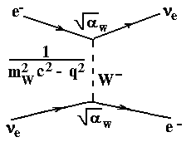

Если бы переносчик взаимодействия был реальной частицей, то для него выполнялось бы релятивистское соотношение $E^{2}−({\vec{p}}^{2}c^{2})=m^{2}c^{4}$, и знаменатель в пропагаторе обращался бы в нуль. Однако переносчик – частица виртуальная и для неё упомянутое релятивистское соотношение не выполняется ($E^{2}−({\vec{p}}^{2}c^{2})≠m^{2}c^{4}$). Чем сильнее нарушается это релятивистское соотношение (чем «виртуальнее» частица-переносчик), тем ниже вероятность процесса.
Когда квадрат 4-импульса, переносимого W-бозоном, $q^{2}$ мал по сравнению с $m_{W}^{2}c^{2}$, пропагатор W-бозона перестаёт зависеть от переносимого им импульса
$\frac{1}{m_{W}^{2}c^{2}−q^{2}}⇒$$\frac{1}{m_{W}^{2}c^{2}}$.

Поэтому влияние массы промежуточного бозона (W и Z) на вероятность слабых процессов особенно велико при энергиях меньше $m_{W}c^{2}$≈ 100 МэВ.
Рассмотрим для определённости ситуацию при $q^{2}c^{2}$ ≈ (1 ГэВ)² ≈ $(т_{р}с^{2})^{2}$ , где $т_{р}$ − масса протона. Так как $m_{W}$ >> $т_{р}$, то для амплитуды двухузловой диаграммы слабого процесса имеем
$А_{w}$ ∼ $\frac{α_{w}}{m_{W}^{2}c^{2}−q^{2}}≈\frac{α_{w}c^{2}}{\left(\frac{m_{W}^{2}}{m_{p}^{2}}−1\right)m_{p}^{2}c^{4}}≈$$\frac{α_{w}}{{\left(\frac{m_{W}}{m_{p}}\right)}^{2}}⋅\frac{1}{{\left(m_{p}c\right)}^{2}}$.
Для двухузловой диаграммы электромагнитного процесса при том же квадрате переданного импульса
$А_{e}$ ∼ $\frac{α_{e}}{q^{2}}=\frac{α_{e}c^{2}}{q^{2}c^{2}}≈α_{e}\frac{1}{(m_{p}c)^{2}}$.

Видно, что при рассматриваемых энергиях (≈ 1 ГэВ) за счёт массы промежуточного бозона константа слабого взаимодействия эффективно уменьшается на множитель порядка ${\left(\frac{m_{W}}{m_{p}}\right)}^{2}$по сравнению с константой электромагнитного взаимодействия, осуществляемого обменом безмассовым фотоном.
$\bar{α_{w}}$ ≈ $\frac{α_{w}}{{\left(\frac{m_{W}}{m_{p}}\right)}^{2}}$=$\frac{g_{w}^{2}}{ℏc}$⋅$\frac{1}{{\left(\frac{m_{W}}{m_{p}}\right)}^{2}}$
Отсюда следует, что «освобождённая от влияния массы переносчика» константа слабого взаимодействия может быть оценена при низких энергиях как $α_{w}$≈ $\bar{α_{w}}$${\left(\frac{m_{W}}{m_{p}}\right)}^{2}$≈ 10⁻⁶ ⋅ 10⁴ = 10⁻².
Более точное значение этой константы при энергии 1 ГэВ следующее: $α_{w}$ = $\frac{1}{\text{28}}$. Таким образом, $α_{w}$> $α_{e}$, т.е. «слабость» слабого взаимодействия по сравнению с электромагнитным – следствие большой массы промежуточных бозонов.
________________________________________________________________________________________
Константы взаимодействий $α_{i}$, строго говоря, не являются константами, а зависят от энергии.

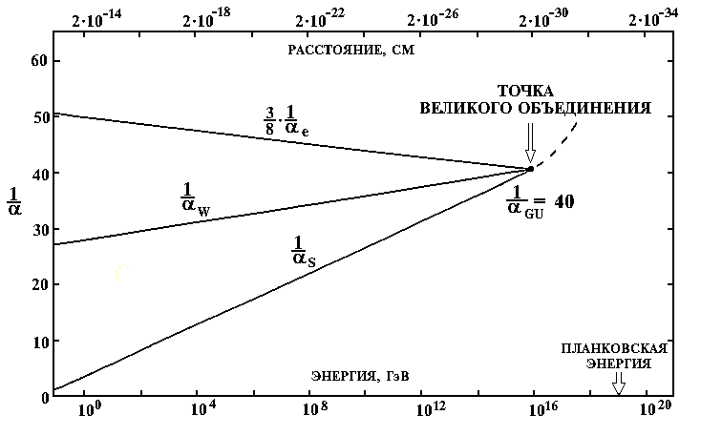
Понижение $α_{s}$ с ростом энергии – следствие антиэкранировки «сильного» (цветового) заряда, приводящей к асимптотической свободе. Антиэкранировка также имеет место и для слабого заряда и понижает $α_{w}$ c ростом энергии. Для $α_{e}$ из-за экранировки имеет место рост с энергией. Наиболее резко меняется с энергией константа сильного взаимодействия. Величины, обратные константам взаимодействия, т.е. 1/$α_{i}$, согласно теории зависят от энергии логарифмически и соответствующие предсказываемые теорией графики приведены на рис.
Из рисунка видно, что константы различных взаимодействий, сильно различающиеся при низких энергиях, с ростом энергии сближаются и при энергиях 10¹⁵−10¹⁶ ГэВ сходятся к $α_{\text{GU}}$ ≈ $\frac{1}{\text{40}}$.
На этом основана надежда создать теорию, объединяющую сильное, электромагнитное и слабое взаимодействия. Концепции объединения этих трёх взаимодействий называют Великим объединением. Электрослабая модель (ЭСМ), объединившая электромагнитное и слабое взаимодействие, − лишь часть программы Великого объединения.

Существуют различные версии ТВО. Простейшая версия принадлежит Джорджи и Глэшоу. Её называют минимальной SU(5)-моделью. Фундаментальные фермионы этой модели это уже известные 6 кварков и 6 лептонов. Что касается фундаментальных бозонов, то к четырём уже известным (W, Z, γ, глюон) добавляются два новых – переносчики сил Великого объединения бозоны X и Y, имеющие, как и остальные, спин 1, но дробные электрические заряды (соответственно +$\frac{4}{3}$e и +$\frac{1}{3}$e). Таким образом, возникает «полный набор» фундаментальных частиц
6 кварков + 6 лептонов + 6 бозонов.

Высокая степень симметрии проявляется, в частности, в безмассовости всех частиц (речь идёт об энергиях > 10¹⁵ ГэВ). Как и кварки, X- и Y-бозоны окрашены, т.е. находятся в одном из трёх цветовых состояний – красном, зелёном или синем.

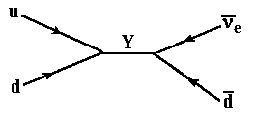
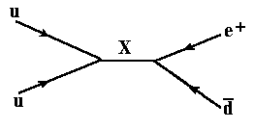
Важнейшее свойство X- и Y-бозонов состоит в том, что они участвуют в процессах, не сохраняющих барионный и лептонный заряды. Эти бозоны, являясь переносчиками сил Великого объединения, соединяют двухкварковые и кварк-лептонные вилки, что одновременно нарушает законы сохранения барионного и лептонного зарядов.

Если систему частиц, нагретую до температур выше точки Великого объединения (T > $T_{\text{GU}}$ ≈ 10²⁸⁻²⁹ K), подвергнуть охлаждению, то она, согласно ТВО, испытает два фундаментальных фазовых перехода с понижением степени симметрии:
1. При T ≈ 10²⁸ K наступит конец Великого объединения и сильное взаимодействие отделится от электрослабого. При этом переносчики сил Великого объединения X- и Y-бозоны приобретают массы ≈ 10¹⁵−10¹⁶ ГэВ/с². Остальные частицы остаются безмассовыми.
2. При T ≈ 10¹⁵ K (это соответствует энергии частиц ≈ 100 ГэВ) разрушится электрослабая симметрия и слабое взаимодействие отделится от электромагнитного. В этот момент кварки, лептоны и промежуточные бозоны ($W^{±}$, Z) приобретают массы.
Оба фазовых перехода с понижением степени симметрии происходят самопроизвольно (спонтанно) и поэтому носят название спонтанного нарушения симметрии.
Распад протона
Одним из важнейших предсказаний ТВО является распад протона. Показанные на рис. процессы с участием X- и Y-бозонов отвечают за возможные распады протона (а также нейтрона)

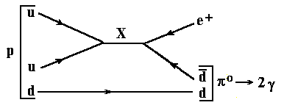 | т.е. p → e⁺ + $π^{0}$  ↓  2γ
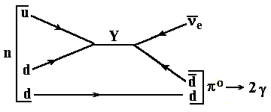 | т.е. n → $\bar{ν_{e}}$ + $π^{0}$  ↓  2γ
Вероятность предсказанного распада протона (нейтрона) чрезвычайно мала из-за огромной массы виртуальных X- и Y-бозонов. По оценкам ТВО в лучшем случае (SU(5)-модель) время жизни протона относительно доминирующего канала распада p → e⁺ + $π^{0}$ не может превышать 10³² лет. В то же время для этого канала распада протона эксперимент уже даёт > 5⋅10³² лет, что исключает минимальную SU(5)-модель.
Пример. Оценка времени жизни протона по отношению к распаду p → e⁺ + $π^{0}$.
Получим эту оценку сравнением с традиционным распадом нейтрона n → p + e⁻ + $\bar{ν_{e}}$. Сравниваемые распады описываются двухузловыми кварковыми диаграммами (рис. 13.9).

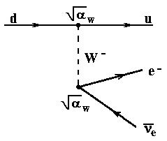 | 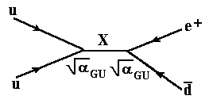
Традиционный распад нейтрона – это β-распад, вероятность которого определяется константой слабого взаимодействия
$\bar{α_{w}}$ ≈ $\frac{α_{w}}{{\left(\frac{m_{W}}{m_{p}}\right)}^{2}}$
Кроме того, известно, что вероятность β-распада пропорциональна энерговыделению в 5-й степени, т.е. Q⁵. Таким образом, для вероятности распада нейтрона в единицу времени имеем

$w_{n}$ ≈ $\frac{1}{τ}$ ∼${\left[\frac{α_{w}}{(m_{W}/m_{p})^{2}}\right]}^{2}Q_{n}^{5}$, где $α_{w}$ ≈ 1/30, $Q_{n}$ = ($m_{n}$− $m_{p}$− $m_{e}$)$c^{2}$ ≈ 0.8 ГэВ, $m_{W}c^{2}$ ≈ 80 ГэВ.
Вероятность распада протона определяется константой сил Великого объединения $α_{\text{GU}}$ = 1/40 и для вероятности такого распада получаем
$w_{p}$= $\frac{1}{τ_{p}}$ ∼ ${\left[\frac{α_{\text{GU}}}{(m_{X}/m_{p})^{2}}\right]}^{2}Q_{p}^{5}$, где $Q_{p}$ = ($m_{p}$− $m_{e}$− $m_{π^{0}}$)$c^{2}$ ≈ 800 МэВ, а $m_{X}c^{2}$ ≈10¹⁵ ГэВ. В итоге для $τ_{p}$ имеем

$τ_{p}=τ_{n}{\left(\frac{α_{w}}{α_{\text{GU}}}\right)}^{2}{\left(\frac{m_{X}}{m_{W}}\right)}^{4}{\left(\frac{Q_{n}}{Q_{p}}\right)}^{5}\text{15}\text{мин}{\left(\frac{\text{40}}{\text{30}}\right)}^{2}{\left(\frac{{\text{10}}^{\text{15}}}{\text{80}}\right)}^{4}{\left(\frac{0\text{.}8}{\text{800}}\right)}^{5}{\text{10}}^{\text{33}}\text{лет}$.

Вопрос №???(он был в билетах 2010)

Законы сохранения и симметрии
Важную роль в понимании механизмов взаимодействия элементарных частиц, их образования и распада сыграли законы сохранения. Законы сохранения определяют правила отбора, согласно которым процессы с частицами, приводящие к нарушению законов сохранения, не могут осуществляться в определенных типах взаимодействий. В дополнение к законам сохранения, действующим в макромире, в физике микромира были обнаружены новые законы сохранения, позволяющие объяснить наблюдаемые экспериментальные закономерности.
Законы сохранения являются результатом обобщения экспериментальных наблюдений. Часть из них была открыта в результате того, что реакции или распады, разрешенные всеми ранее известными законами сохранения, не наблюдались или оказывались сильно подавленными. Так были открыты законы сохранения барионного, лептонных зарядов, странности, чарма и др.
Установлено, что каждый закон сохранения связан с какой-либо симметрией в окружающем нас мире (теорема Нетер). Так законы сохранения энергии и импульса связанны с однородностью времени и пространства. Закон сохранения момента количества движения связан с симметрией пространства относительно вращений. Законы сохранения зарядов связаны с симметрией физических законов относительно специальных преобразований, описывающих частицы.

Слабые взаимодействия нарушают симметрии
Пространственная четность P характеризует поведение волновой функции при зеркальном отражении. Поэтому сохранение пространственной четности означает существование зеркальной симметрии. Если пространственная четность сохраняется, то для зеркально-симметричного процесса вероятность вылета продуктов под углами и - по отношению к некоторому выделенному направлению должны быть равны. Долгое время считалось, что четность замкнутой системы не меняется в результате происходящих в ней процессов и это справедливо для любых процессов.
Однако в 1956 году, анализируя распады K-мезонов, Ли Цзун-дао и Янг Джень-нин предположили, что в слабых взаимодействиях пространственная четность не сохраняется. Они предложили для проверки закона сохранения пространственной четности использовать -распад поляризованных ядер. Поляризация ядер позволяла фиксировать выделенное направление - спин ядра (спин ядра не меняется при инверсии координат). В 1957 году эксперимент по изучению -распада поляризованных ядер ⁶⁰Сo был поставлен Ву Дзин-сюн. Оказалось, что электроны летят в основном в сторону противоположную направлению спина ядра. Таким образом несохранение четности для процессов, происходящих в результате слабого взаимодействия было экспериментально доказано. Оказалось, что мир не симметричен. И, в принципе, правое и левое можно различить. Был установлен конкретный вид нарушения пространственной четности. Оказалось, что частицы участвуют в слабых взаимодействиях своими левоспиральными компонентами. Это так называемый (V-A)-вариант Ферми.
В слабых взаимодействиях в отличие от сильных и электромагнитных также отсутствует симметрия относительно зарядового сопряжения - замены всех частиц на соответствующие античастицы. Однако, как впервые было указано Л. Ландау, Ли Цзун-дао и Янг Джень-нином в 1956 году в слабых взаимодействиях должна сохранятся комбинированная инверсия (CP-четность) - одновременная замена частиц на античастицы и зеркальное отражение.
Однако, в 1964 году В. Фитчем, Дж. Кронином, Р. Турле и Дж. Христенсоном в экспериментах по распаду K⁰-мезонов было обнаружено нарушение закона сохранения CP-четности. Однозначной теоретической интерпретации этого факта сегодня нет. В квантовой теории поля Людерсом и Паули была доказана CPT-теорема, согласно которой при любом взаимодействии произведения трех инверсий - пространственной, зарядовой и временной - инвариант. Исходя из CPT-теоремы и из не сохранения CP-четности, следует отсутствие симметрии относительно обращения времени в распадах K⁰-мезонов.

